ThinkPHP框架

# 第01讲 框架介绍

## ***什么是框架***

现在开发一个IT产品,先找现成的工具,半成品代码。

不要重复发明轮子。人区别于动物,发明工具使用工具。

程序猿和程序员的差别。程序员,遇到需求首先应该调研,看行业中是否有这种需求的成熟的解决方案。

大多数的网站都有的功能:会话技术,文件上传下载,图形处理,验证码等等这些功能,是大多数网站都有的,应该要直接使用比较成熟的工具类/半成品代码

项目代码还需要封装一些优秀的设计模式。21种设计模式。

项目代码还需要支持一些良好的编程思想。支持面向对象编程思想,面向切面

AR模式等这些先进的代码结构和思想.

开发人员期望找到一套既结合了很多常用的功能项,有具备良好的代码思想和结构的半成品代码。这样的一堆代码就是框架。使用成熟的框架,可以赢在起跑线上.

IC: itcast框架 黑马框架 用于教学。仅仅实现了最基本的MVC,但是不包含常用功能项，也不包含一些流行的先进思想,所以在实际开发中,输在起跑线上.

## 项目开发过程

中层管理者:

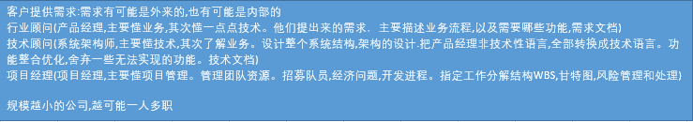

开发团队大致流程:

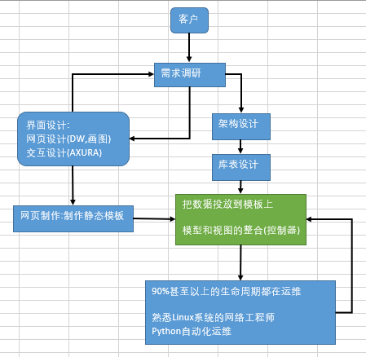

客户和公司的沟通过程一定是反复循环的过程。大家都是一起做事的,如果要改需求,与工资无关。有些时候一个项目完结,有阶段性奖金,谁也不希望开发过程不顺利。面对需求变更,要习以为常。

## MVC设计典范

项目开发过程中,以及后期运维过程中,代码的变更是家常便饭。

开发代码模式,主要有三个阶段的演变:

1. 混编模式

在HTML当中,嵌入PHP的输出。以原生PHP代码在html中写逻辑程序,并做输出,这种就是混编模式. <p><?php echo ‘hello’;?></p>

这种模式会导致页面制作人员和PHP人员频繁地同时修改一个文档,会经常导致版本冲突问题。

1. 模板引擎

把模板变量识别出来,然后替换成PHP输出。这样做会降低执行效率,但是把前端人员和PHP人员分离出来,极大提高了开发效率。

1. MVC设计典范

由于需求的高频变更,以及长期运维不定期的功能调整或修改。功能之间的代码结构以及隔离性(耦合性),需要非常科学。把所有功能模块非常良好的规划出了三部分的代码结构。主心骨:控制器 从属:模型负责数据的处理 视图负责视图的调用

MVC不是一种设计模式(开发模式,设计典范)。MVC的设计典范整合了许多设计模式和编程思想。

## 1.4 主流PHP框架

1、ZendFramework:是PHP的官方Zend公司研发的重量级框架。功能非常全面,结构臃肿。配置成本高,很多功能模块是可插拔。社区相对冷淡,所有资料英文。

2、Yii:美籍华人薛强开发的。代码结构非常优秀,以代码的重用性发挥到极致著称。效率优异。重量级框架。

1. Laravel:非常优秀的框架,在国内外都很火。代码结构简单优雅,专为艺术而生。
2. CI:代码火焰。简单的轻量级框架。入门级框架,适合新手直接接触。
3. ThinkPHP框架:国内非常火。国人开发,具有详细的中文注释和手册。论坛活跃。背后有大量的同行在解决问题,并且有丰富的中文资源支持。在开发的过程中，有无形的辅助。

## ThinkPHP框架详情

TP框架于2006年初诞生,最初的命名FSC。于2007年元旦,改名为TP。

tp的官网以及下载入口:

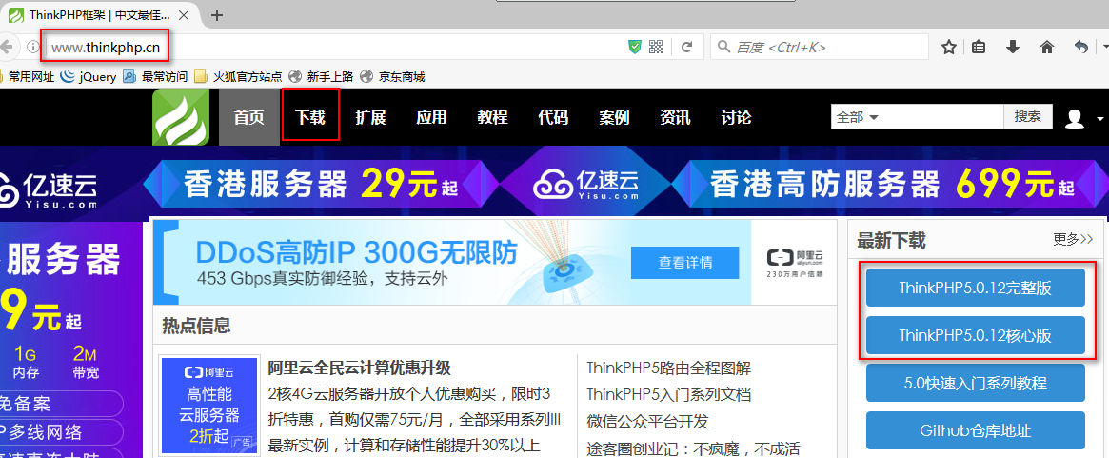

最新稳定版本5.0以上了,但是使用最多的依然是3.2.3

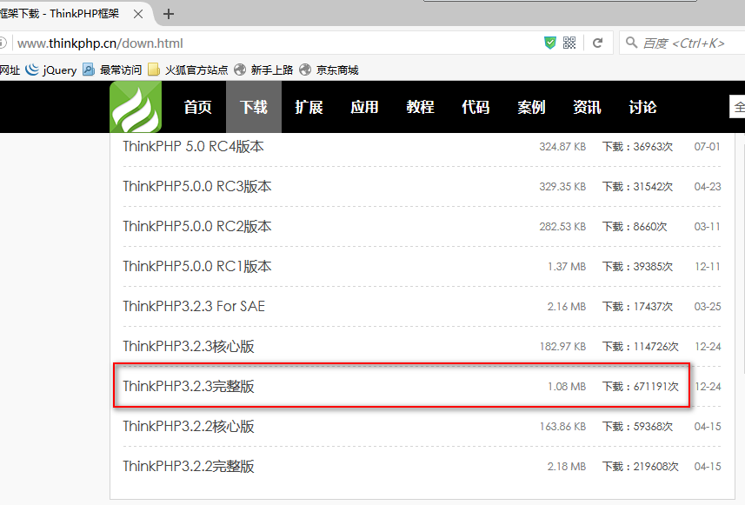

由下载次数差异,可见3.2.3占目前主流,但是越来越多的公司开始使用5.0以上版本。

本次课程,选用3.2.3为例:

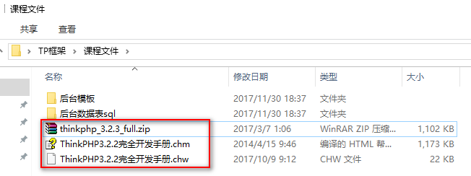

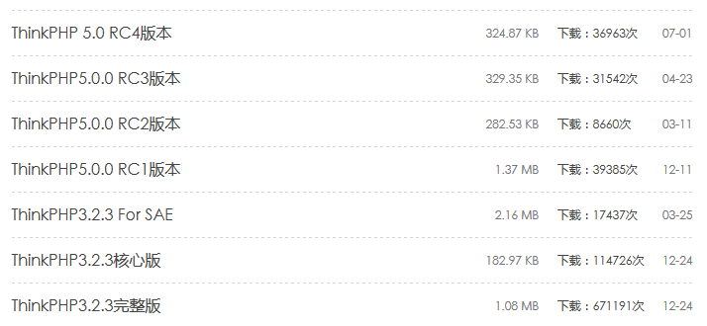

版本修饰词解释:

alpha：内测版本,内部团队进行测试调错,有可能还有大量代码修改,功能改动

beta : 公测版本,由大量使用者在各种场景下使用和反馈。少量的功能调整,大量调错

RC : release candidate 发行候选版本 基本稳定,但是还处于最后的调试阶段。少量调整

R : releases 稳定发行版 一般开发选用这个版本

## TP框架目录结构(重要)

学习一个框架,首先要了解整体的代码结构。

框架好比一个开发的平台,将来很多的开发工作都在这里完成,好比一个战场。

熟悉战场是很必要的,熟悉每一条路,每一片草丛,有利于我们保持身手敏捷。熟悉了代码以后,知道要做一件事情,去哪里,找哪个文件。

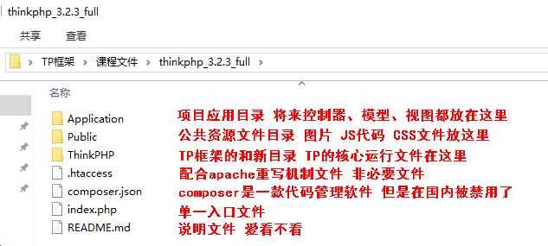

## 1.7 TP框架安装

1、创建虚拟主机

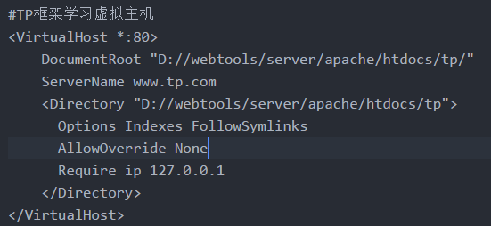

1. 改本地host文件

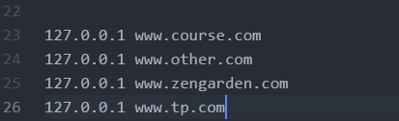

3、重启apache

1. 尝试访问

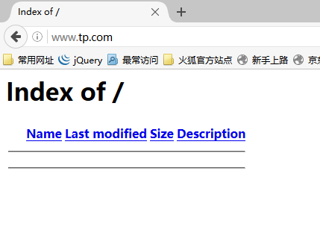

1. 解压TP压缩包,把核心目录和入口文件放到虚拟主机中即可:

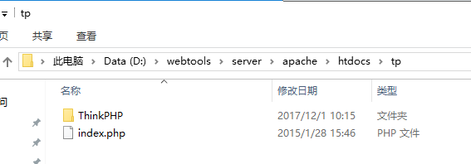

1. 访问运行入口文件index.php,看到欢迎界面

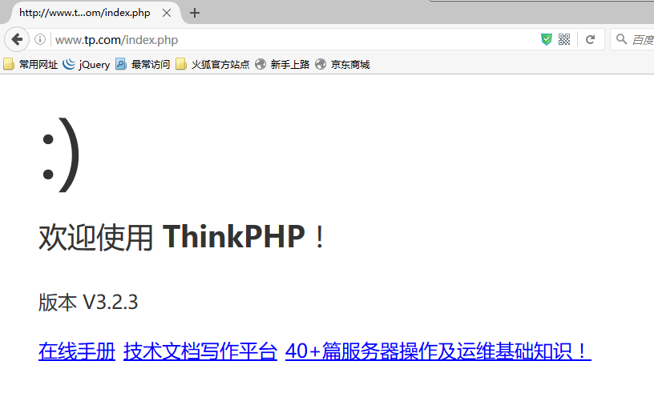

1. TP会自动生成应用目录:

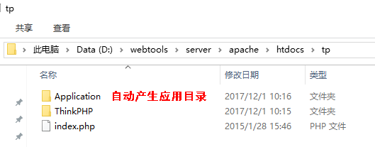

## 1.8 ThinkPHP核心目录结构(了解)

了解有哪些目录:

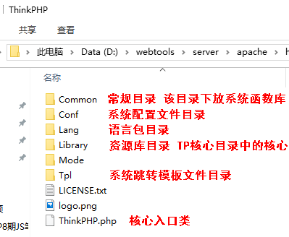

了解系统函数库:

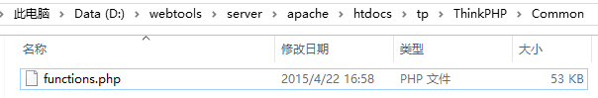

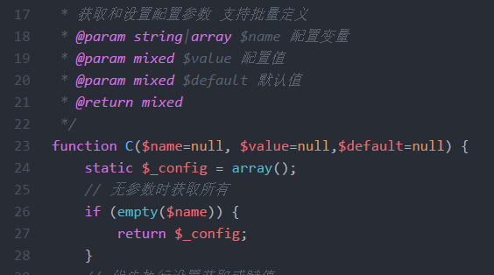

TP系统函数库有1500+行,封装了大量好用的工具函数。许多函数名,只有一个大写英文字母(快捷函数),写好了大量的中文注释。

了解系统配置文件(小重点)

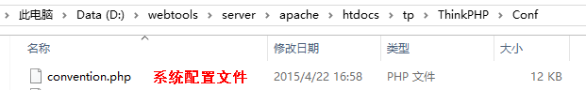

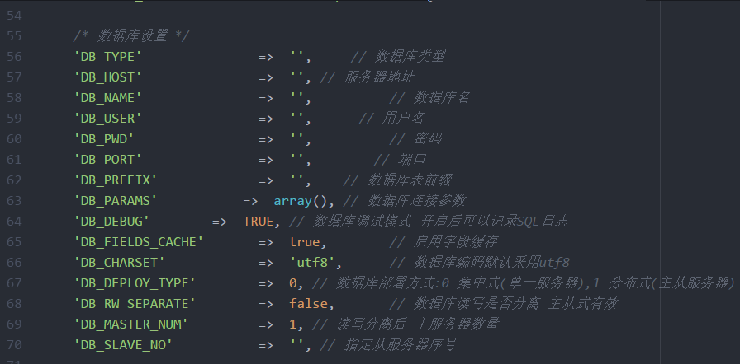

配置文件的配置项以数组形式呈现,key都是配置项名称,value都是配置项值。并且每天配置项都有中文说明.

语言包了解:

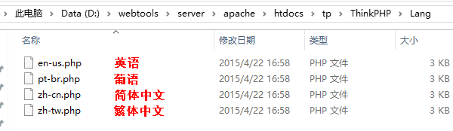

了解系统模板目录:

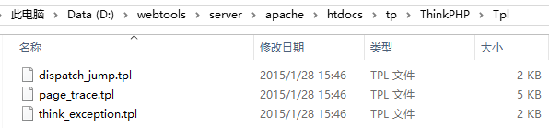

熟悉library目录(小重点)

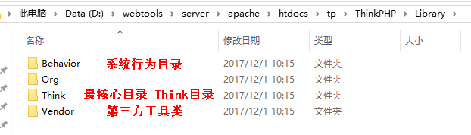

看看熟悉的工具类smarty:

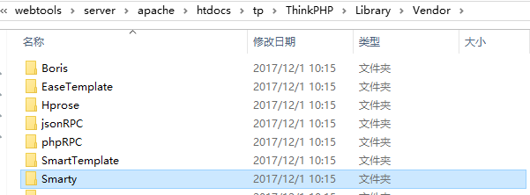

了解Think核心目录(重中之重)

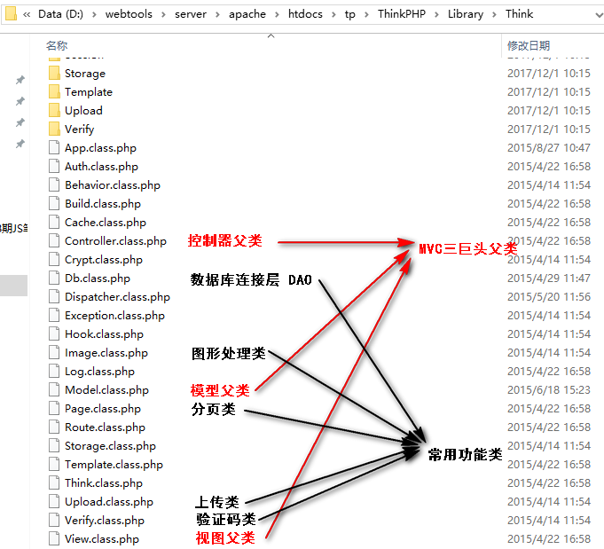

## 1.9 Application应用目录结构(重要)

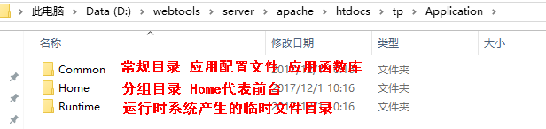

常规目录详解(重点):

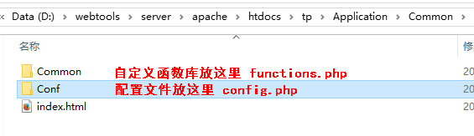

应用级别配置文件:

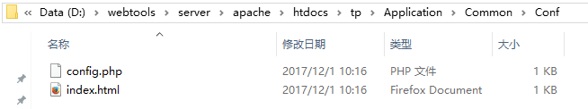

了解一个分组中的目录:

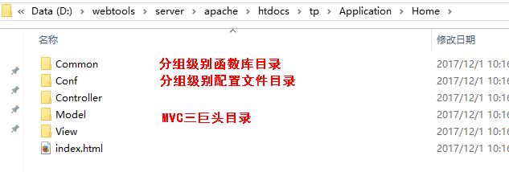

## 1.10 配置文件关系

在TP中有三种配置文件:

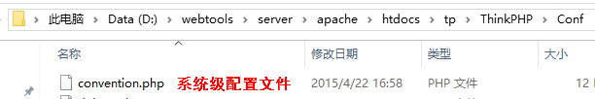

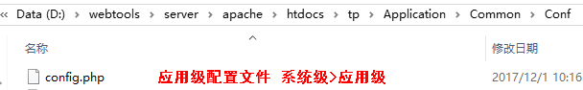

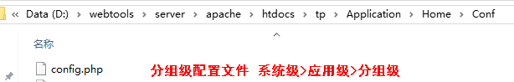

配置文件影响范围:

系统级>应用级>分组级

在TP框架中:系统级的配置文件,对所有应用都有效,对app1和app2都有效

如果是app1的应用级配置文件,它只对自身有效,对app2无效

如果是app1当中admin分组的配置文件,它对自身有效,对home分组无效

如果多个文件的配置项发生重名冲突,优先级:

分组级>应用级>系统级

app1下home分组的Order控制器.php 文件受到三个配置文件的影响:

1. 系统级convention.php
2. 应用级app1/Common/Conf/config.php
3. 分组级app1/home/Conf/config.php

如果三个文件都配置了默认数据库,显然听分组级配置文件的。

如果分组级的没有配置数据库,优先听应用级的

如果应用级的也没有配置,再听系统级

就近原则.

## 1.11 TP安装细节

刚才的安装过程中,只是直接运行了index.php入口文件

观察index.php入口文件做了些什么:

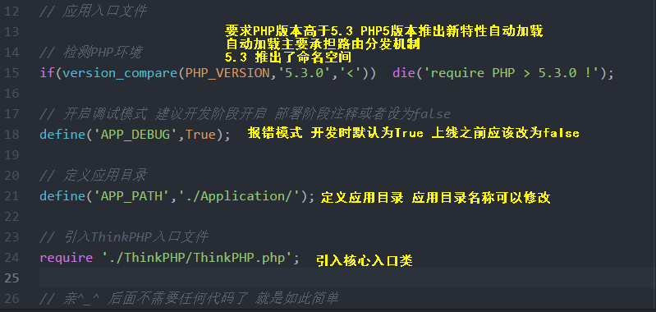

路径中应该严格大小写,并且使用正斜杠/。因为项目后期上线在linux上运行。修改应用目录名称后,运行一次入口文件index.php,即可创建:

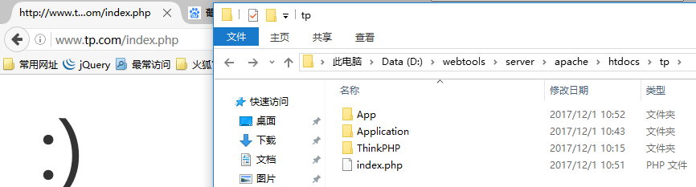

## 1.12 安全文件

apache默认访问一个路径下的index.html文件

如果用户访问一个真实存在的路径,并且没有说明要具体哪个文件。如果有index.html,直接查看该文件,如果没有的话,就会在用户面前暴露目录结构。

在许多目录中,TP创建目录时,就自动放了很多index.html文件,结合apache默认访问配置项,就可以保护目录结构。但是有些目录下没有这个文件,可以考虑人为放置一个。

高级做法:设置重定向机制.

手动为application以及项目的根目录添加一个’安全文件’.

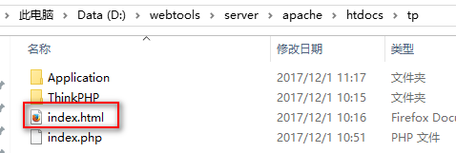

## 1.13 默认访问

默认的欢迎页面从哪来呢?

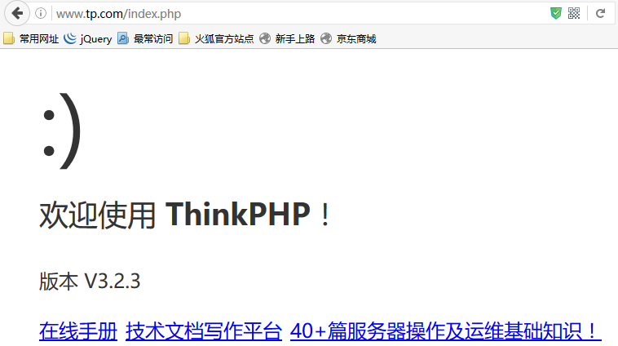

根据MVC阶段学习培养基础,猜测默认控制器IndexController,默认方法index。这一点可以在配置文件体现,也是可以修改的。

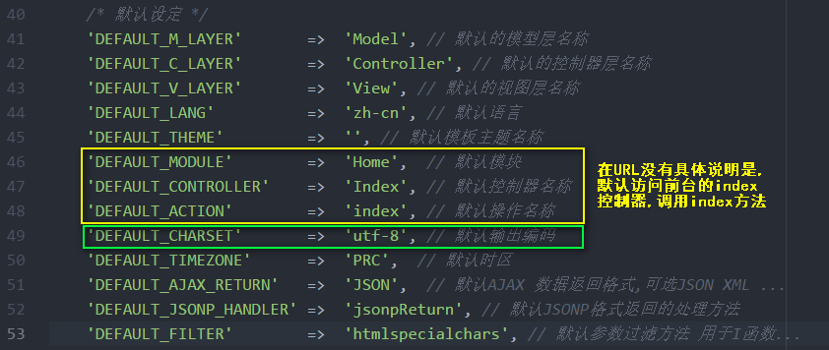

观察系统自动创建的默认控制器:

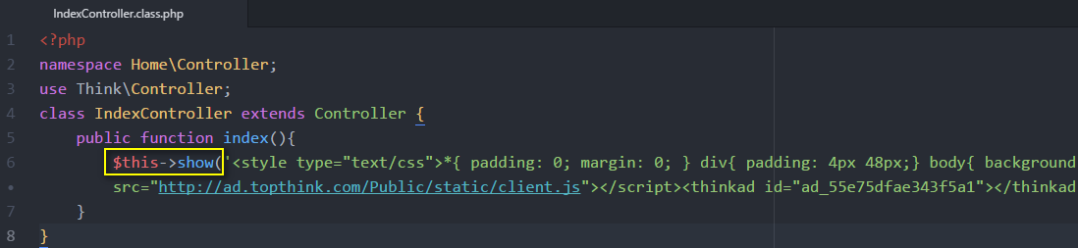

# 第02讲 TP控制器

## 2.1 创建控制器

控制器文件命名规则 首字母大写控制器名+Controller.class.php

订单控制器 OrderController.class.php

用户控制器 UserController.class.php

发现系统自带的控制器,有命名空间的讲究:

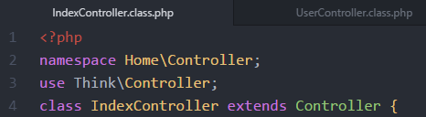

命名空间会结合自动加载使用,命名空间会拼接在类名的前面,对加载类文件是有影响的。命名空间要与类文件所在的路径匹配。建议复习自动加载机制和命名空间,MVC阶段课程.

需要声明当前控制器的命名空间 分组名\Controller

在控制器中,需要调用一些自身没有封装的方法,比如show方法和display方法,这些方法属于所有控制器都要用的公共方法,在控制器父类中封装:

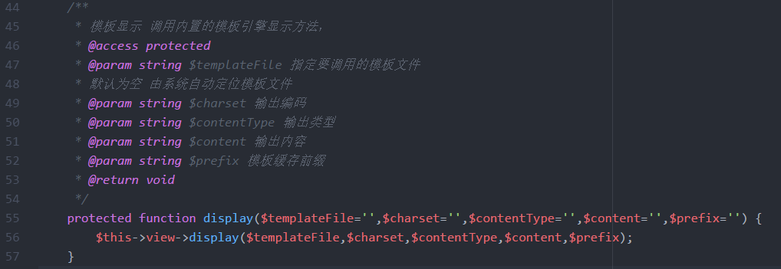

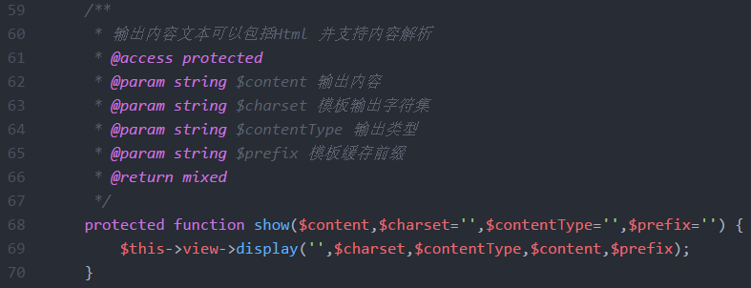

所以,大部分控制器都需要继承控制器父类,这个类在Think\Controller命名空间中

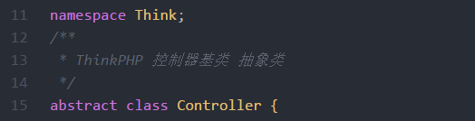

封装控制器类之前,声明好命名空间:

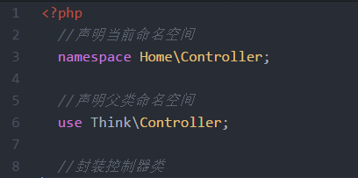

封装控制器类,类名要与文件名一致(自动加载)

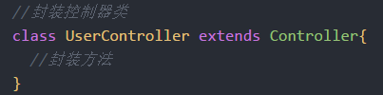

# 第03讲 路由形式

## 3.1 路由形式(重点)

1、删掉TP系统根目录的index.html文件

1. 给apache添加默认访问配置项

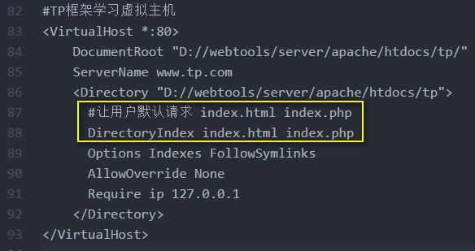

1. 效果是用户可以只输入域名,访问到入口文件

路由形式:在原生MVC框架中,通过get传参,告诉入口文件,要请求什么控制器,什么方法…然后入口文件接收get参数,实例化对应的控制器并调用对应方法.

路由:就是访问到指定控制器，调用指定方法的URL

在TP中公有4种不同格式的路由:

1. 普通形式: [www.tp.com/index.php?m=Home&c=User&a=index](http://www.tp.com/index.php?m=Home&c=User&a=index)

用了mca三个参数,分别代表分组、控制器和方法,但是比较啰嗦

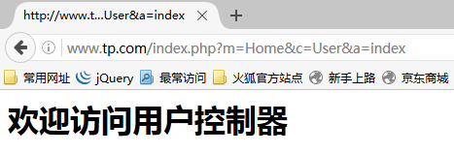

1. pathinfo形式: [www.tp.com/index.php/分组名/控制器名/方法名/参数名1/值1/](http://www.tp.com/index.php/分组名/控制器名/方法名/参数名1/值1/)...

省略了大量的参数名,看起来很简洁

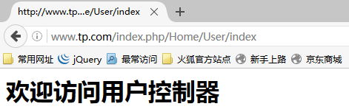

1. 重写(rewrite)形式:可以隐藏入口文件(重点)

[www.tp.com/分组名/控制器名/方法名/](http://www.tp.com/分组名/控制器名/方法名/)...

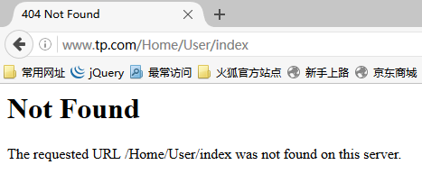

* 1. :打开apache的重写模块

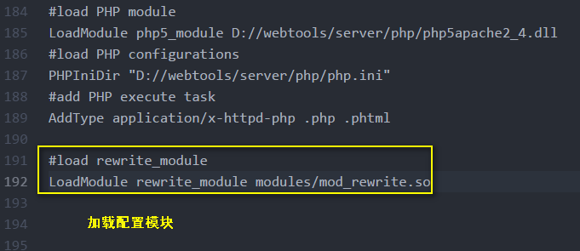

* 1. :修改虚拟主机的配置,允许重写

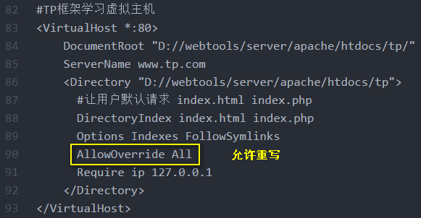

* 1. :把.htaccess文件,放到入口文件的同级目录下:

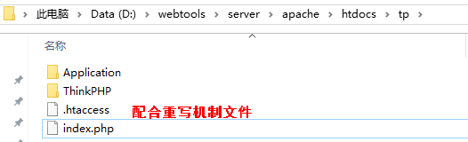

* 1. :重启apache

效果:隐藏了入口文件,并且变相提高了安全性和隐蔽性

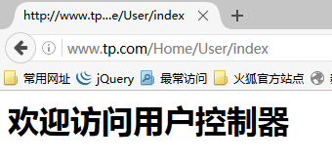

1. 兼容形式路由: [www.tp.com/index.php?s=分组名/控制器名/方法名/参数名1/值1/](http://www.tp.com/index.php?s=分组名/控制器名/方法名/参数名1/值1/)...

把普通形式中的mca三个参数,整合为s一个参数

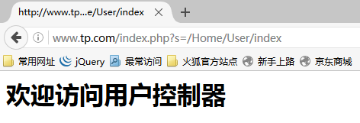

TP系统可以识别以上任意一种路由形式。与配置项无关.

## 3.2 路由形式配置

路由形式可以在配置文件中体现出来,这个配置项,只会影响TP生成的URL格式.

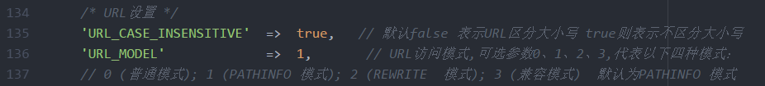

这个配置项与TP识别URL无关。

URL_MODEL这个配置项会影响TP系统生成的URL格式。在TP中,有一个快捷方法U,专门用于生成URL,会在5.1中详细讲解.

# 第04讲 分组

## 4.1 分组设置

分组一般分为前台和后台。

根据项目的类型决定分组:

一种纯后台,比如公司OA系统,ERP系统,CRM系统等等,共同点一进入项目,就需要登录。

另一种前后台项目,比如博客,电商,视频站,门户站,公司对外网站等等。共同点,项目使用者可以分为用户和管理者两种角色。前台部分功能是不需要登录就能浏览的。

在项目开展初期,就应该把前后台划分清楚。在还没有开始写代码时,就可以创建好前后台。只要把自动创建Home目录复制,然后粘贴改名即可:

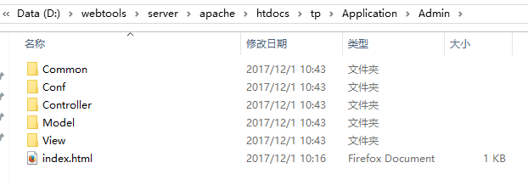

细节:分组目录名首字母大写,要完整包含Common、Conf以及MVC三巨头目录

# 第05讲 页面跳转

## 5.1 URL组装

在TP中有快捷函数U,专门用于生成URL:

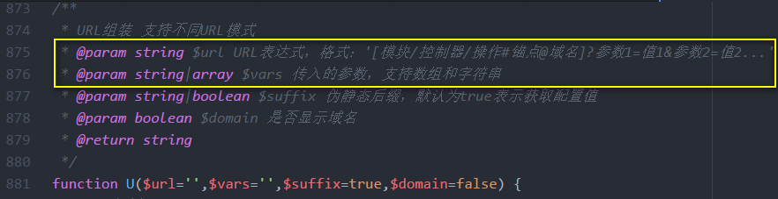

访问当前控制器的test方法:

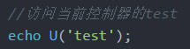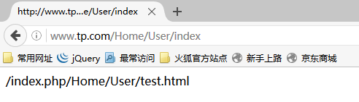

访问Index控制器的index方法:

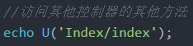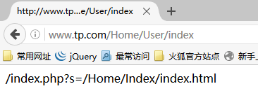

访问后台Index控制器的index方法:

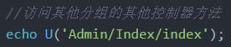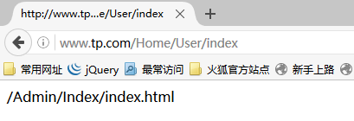

1. 配置文件中的URL_MODEL会影响U方法生成的URL格式
2. U方法传参 U([分组名/[控制器名/]]方法名);
3. U方法还支持传参

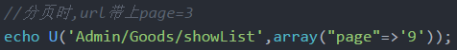

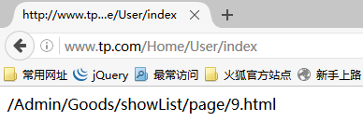

## 5.2 系统跳转方法

控制器父类中,封装了自带页面跳转方法:

$this->success();

$this->error();

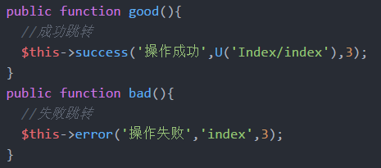

跳转时间:

成功页面的跳转时间默认1秒

失败页面的跳转时间默认3秒

跳转地址:

默认跳转返回上一页

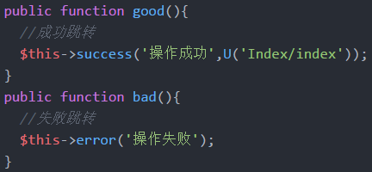

控制器父类中,以及系统函数库中,有更直接的redirect重定向方法:

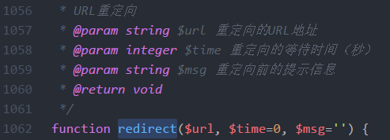

# 第06讲 TP视图

## 6.1 创建视图

可以在控制器中调用视图。

创建视图,根据控制器对应的方法名,在View目录下创建对应路径

User控制器 test方法

View/User/test.html

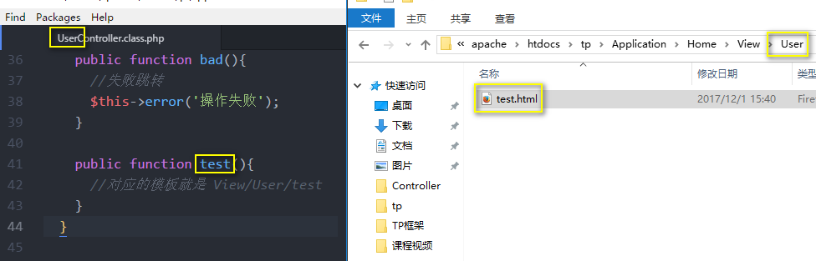

## 6.2 显示视图

在控制器中调用$this->display()方法用于显示视图.

在不传参的情况下,显示当前控制器方法对应的视图

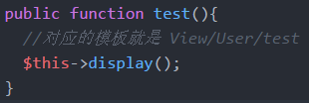

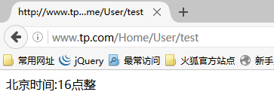

$this->display(‘模板文件名’);

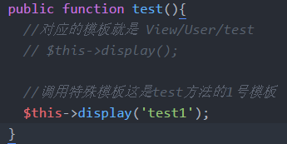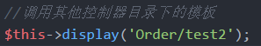

虽然可以在控制器中引用其他控制器的视图,但是不建议这样做。

## 6.3 模板变量分配

在页面上显示数据,一般经过三个步骤:

1. 获取数据
2. 分配模板变量

$this->assign(‘模板变量名’,数据);

1. 在模板中引用变量

{$模板变量名}

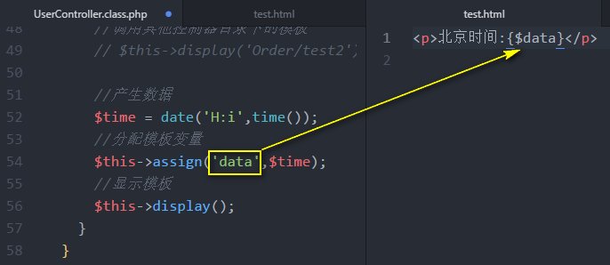

数组、二维数组、对象在模板中的引用方式:

一维数组:

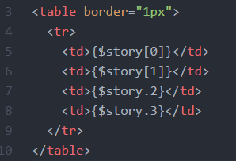

二维数组:

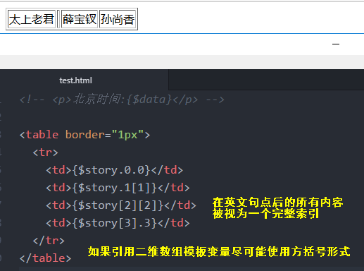

引用对象: 箭头-> 或 冒号: 引用属性 不可以直接输出对象或数组

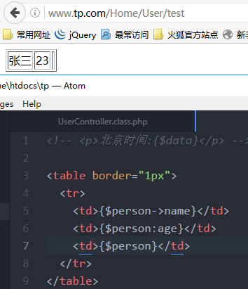

## 6.4 变量分隔符

模板变量的分隔符默认是{},是可以修改的.



## 6.5 模板常量配置

现在拿后台首页模板试试水:

1. 把模板拖放到对应位置 Admin/View/Public/login.html
2. 创建对应控制器和方法 Public控制器的登录login方法(小心命名空间)
3. 尝试访问,缺少资源文件
4. 把相关的资源文件,放在Public资源文件目录下,并且创建对应的分组目录

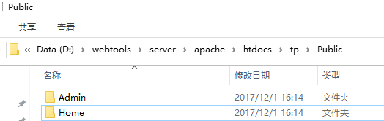

1. 把页面所需要的资源文件放在对应位置 Public/Admin/…
2. 模板整合 调整模板中资源文件路径 写相对于入口文件的相对路径

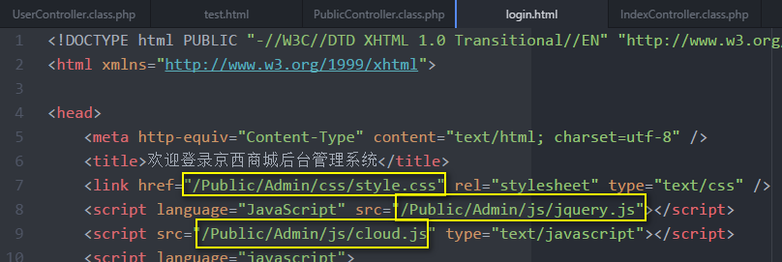

7、要打开开发人员工具的网络面板,查看所有文件的请求是否成功。不要只看表面

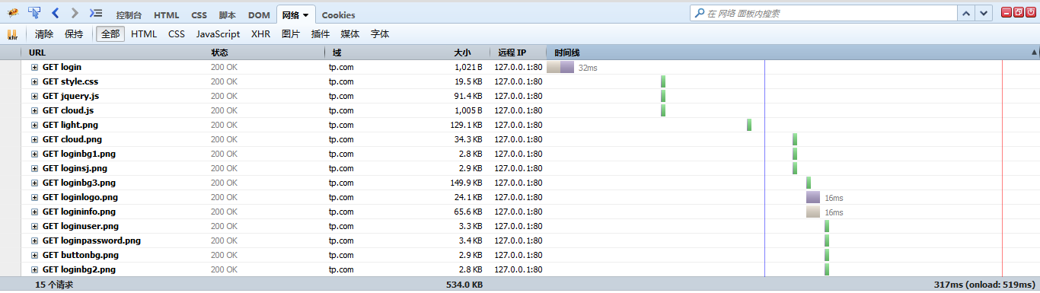

模板常量,可以在模板中使用的常量,被模板引擎识别出来后,会替换成预先设置好的值。

我们通常利用模板产量,把很长的资源文件路径,封装成简短的模板常量。做模板整合的时候,写起来方便。如果发生路径的变化,只要改模板常量的设置即可,不需要逐个修改文件。

模板常量替换机制(行为类):观察模板常量的替换是如何完成的:

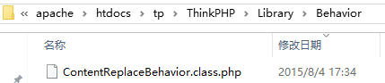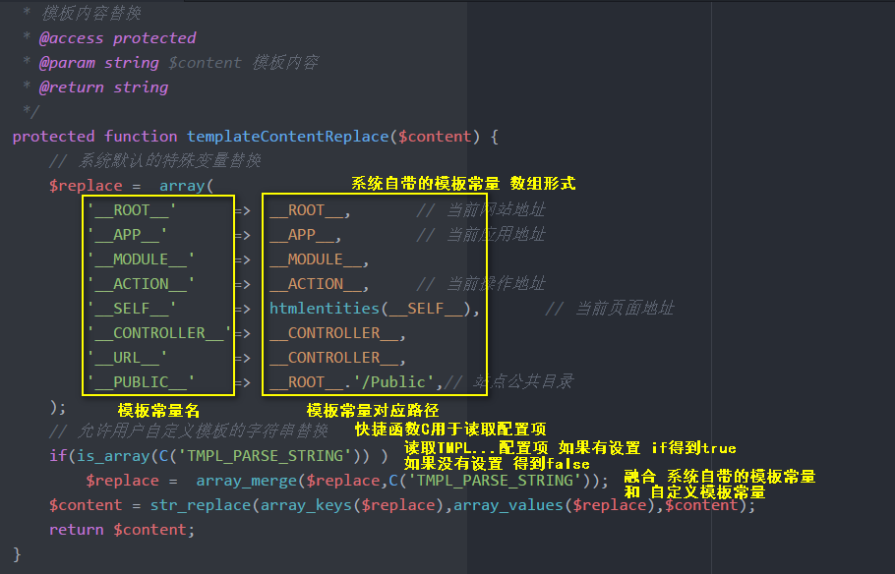

如果希望添加自定义模板产量,需要在配置文件中,添加一个数组形式的TMPL_PARSE_STRING.设置模板常量的目的,是在项目的各个模板中,简化资源文件的路径,应该设置在应用级配置文件

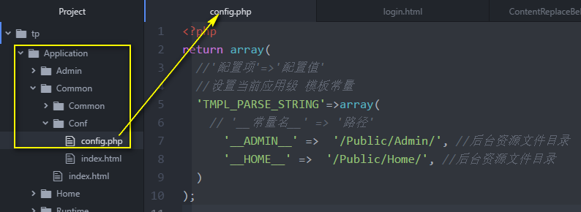

完成设置,今后的资源文件路径,应该用模板常量组成,注意,模板常量不需要花括号包裹:

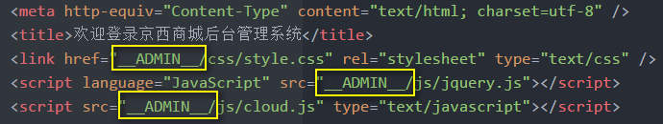

认识新盆友: 快捷函数C 读取最终生效配置项

## 6.6 获取模板内容

显示模板内容:$this->display();

获取模板内容:$this->fetch();

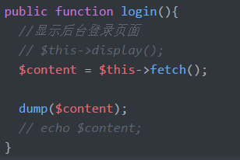

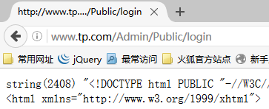

实际上$this->display()方法的底层使用了fetch方法:

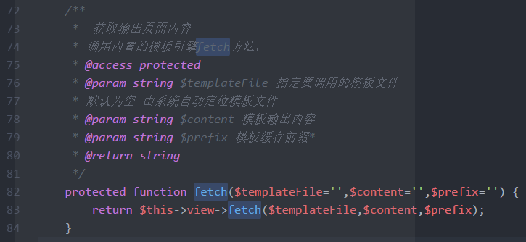

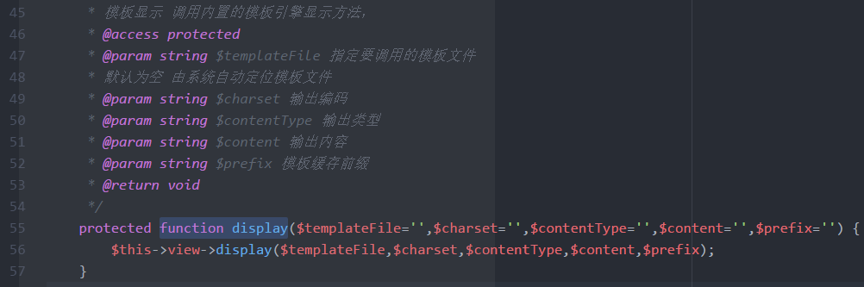

观察View视图父类,查看display方法执行流程:

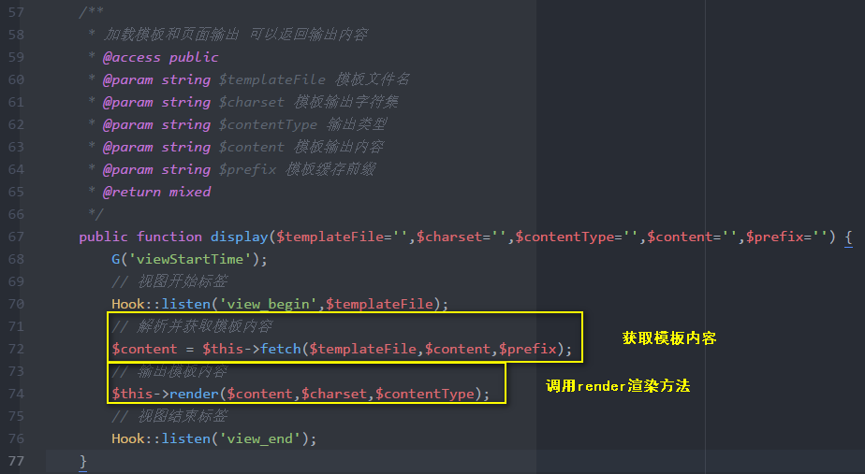

继续探索render方法,发现render方法设置了当前响应的类型和字符集,是通过利用C函数读取配置项来进行设置:

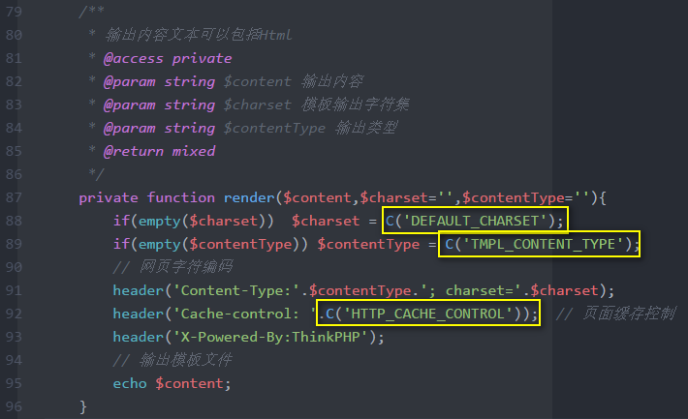

项目视图响应默认都是utf-8字符集:



默认视图响应类型



可以通过跳转页面的风格,以及特殊响应头,判断一个项目是否由TP完成:

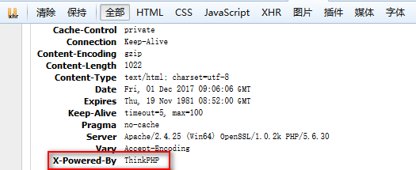

反过来,如果希望隐蔽开发框架,怎么办?

可以修改系统自带跳转模板,设计与项目一致的界面风格:

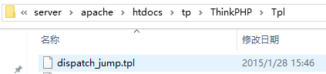

可以设置自定义的响应头:



## 6.7 模板注释

模板上写的注释可以分两种:

页面制作人员的注释,通常说明页面范围,帮助页面制作工作,这种注释一般会在页面源代码中显示出来,可以让用户看到:

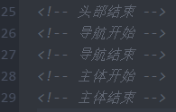

随着PHP程序员的介入,需要在模板中使用数据,并且可能有带逻辑性的,含有业务过程的注释,这种注释不应该让用户看到。

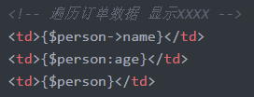

TP的模板中,提供了两种注释:

{//单行注释内容}

{/*多行注释内容*/}

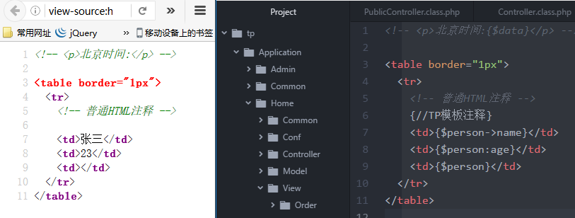

TP的模板注释不会在源代码中出现,适合放一些不能让用户看到的,带逻辑性的注释

## 6.8 系统模板变量

为了数据使用的方便,TP框架封装了一些可以在模板中直接使用的系统变量:

$Think.server 相当于$_SERVER

$Think.get 相当于$_GET

$Think.post 相当于$_POST

$Think.request 相当于$_REQUEST

$Think.cookie 相当于$_COOKIE

$Think.session 相当于$_SESSION

$Think.config 保存了TP的配置项

使用系统模板变量,需要带变量分隔符:

{$Think.XXX.索引名}

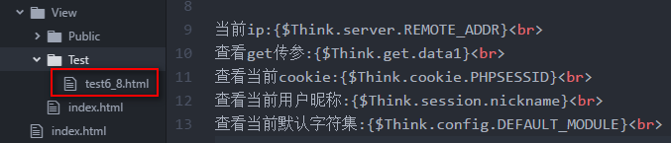

## 6.9 模板调用函数(重点)

TP模板中可以调用函数。

模拟一段订单数据

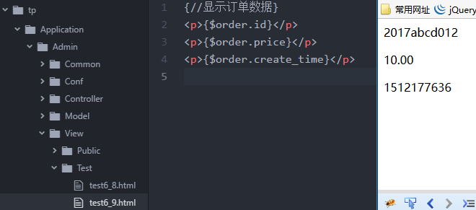

这个问题有两个时机可以解决,在分配模板变量前,遍历数组,把时间戳转换成格式化的时间文本。另一个时机,可以在分配到模板中后,再调用函数。

{$模板变量|函数=参数1,参数2…}

符号说明:

| 变量修饰符/分隔符

参数 实参,以逗号分隔

### 代表|左侧的表达式结果

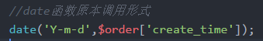

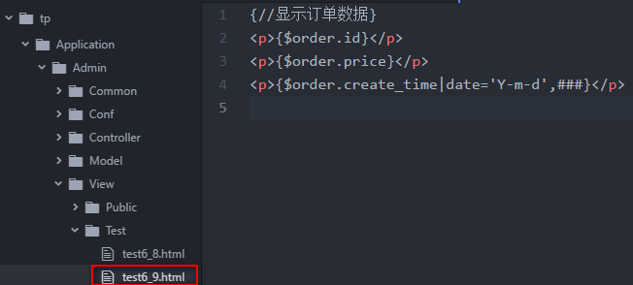

需求:截取订单号前8位,并转换成全大写

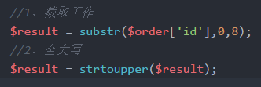

{$模板变量|函数1|函数2=参数…}

###不代表模板变量,###代表|左侧的表达式结果

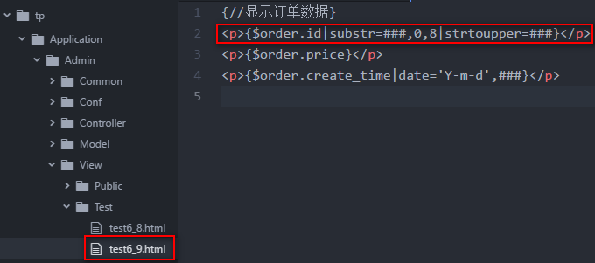

如果第一个参数,正好是左侧表达式的结果。

如果第一个参数写###的话,可以省略不写

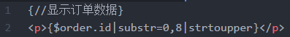效果不变

## 6.10 模板变量默认值

没有给模板变量分配值,或者分配的值为空时,可以使用默认值.

典型场景:用户心情:这个家伙很懒,什么都没写…

{$模板变量|default=要分配的默认值}

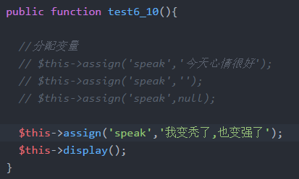

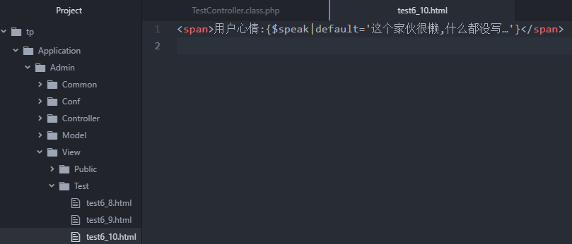

## 6.11 模板运算符

在模板中允许使用运算符进行数据处理:

+

-

*

/

%

++

--

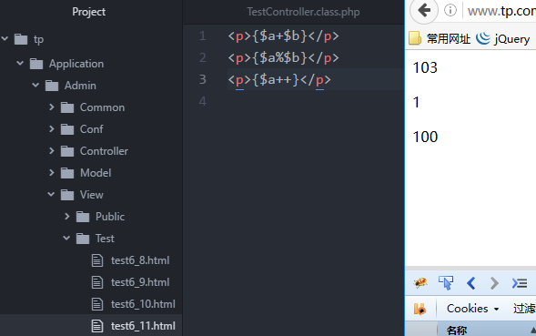

## 6.12 文件包含

许多网站页面中存在页眉和页脚





页眉和页脚应当单独抽离出来,形成独立的模板,这样的好处利于批量修改。

使用页眉和页脚至少产生3个模板:

页眉

页脚

主体页面

<include file=’模板文件路径’/>

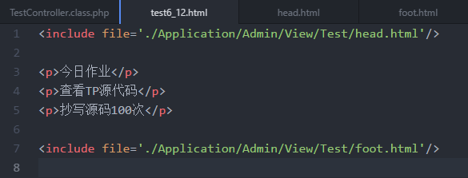

include标签有两点扩展使用技巧:

1. file可以发起对控制器方法的请求.

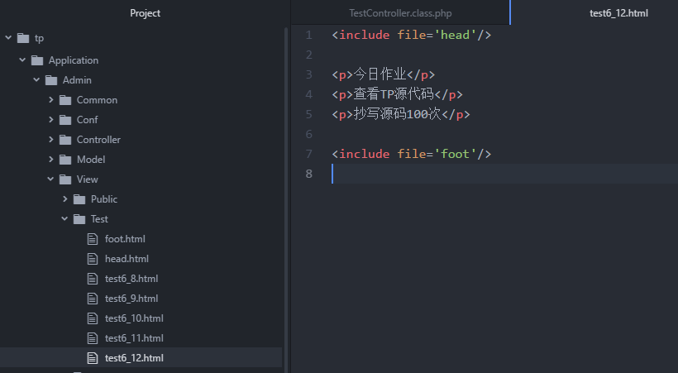

1. 在TP中,如果请求了一个不存在的方法,会默认寻找并显示对应模板,file属性可以直接请求页眉和页脚模板,不需要添加多余的方法
2. include标签还支持添加其他数据

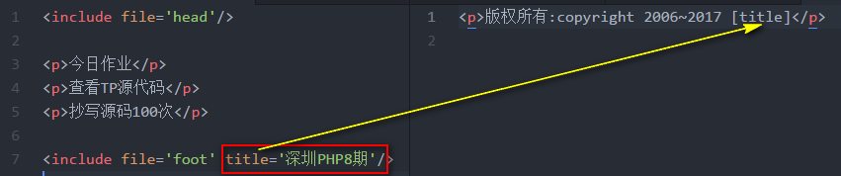

4、还可以在include标签中,结合模板变量使用技巧

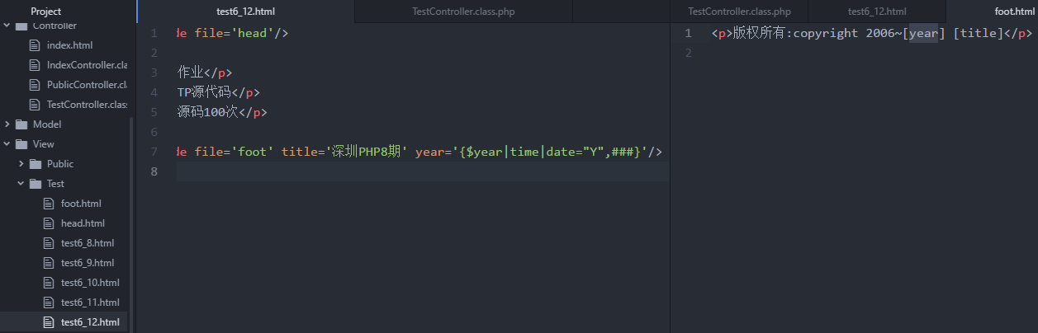

## 6.13 模板变量遍历

经常从数据库中取出批量数据,解析之后的结果集,一般都是数组。把这样的数据分配到模板变量中,再进行遍历显示。这种需求很常见

在混编模式下,采用往HTML文件中嵌入一些foreach语句块,来实现遍历显示的效果。

TP中提供了两种用于模板变量遍历的标签:foreach、volist

foreach标签用法:

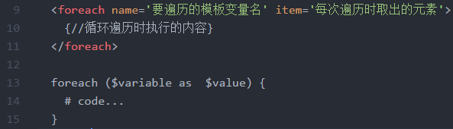

volist标签用法:

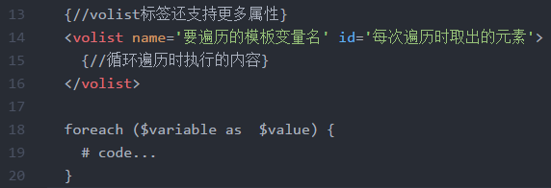

控制器模拟查询数据:

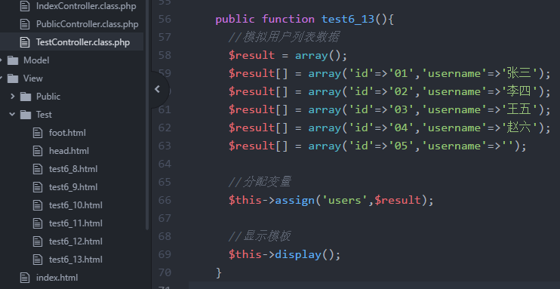

foreach遍历案例:

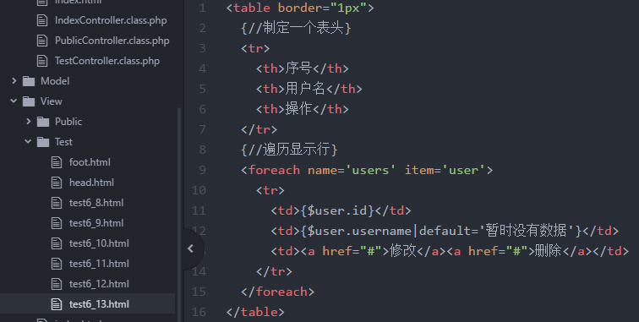

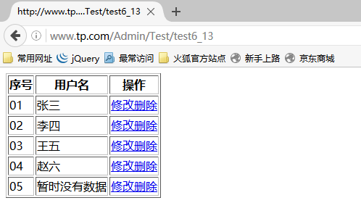

volist使用案例:只遍历部分数据 只显示第2条~第4条用户信息

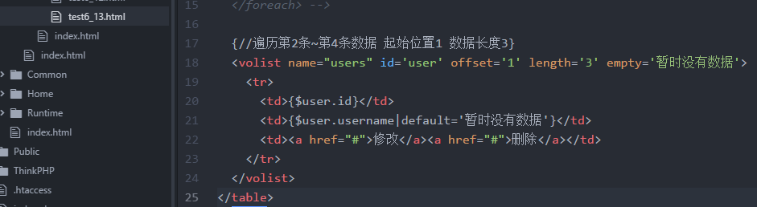

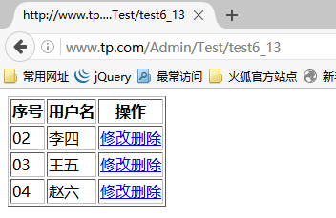

## 6.14 模板分支判断

TP中提供了两套分支判断的模板标签if和switch:

if标签的基本用法:

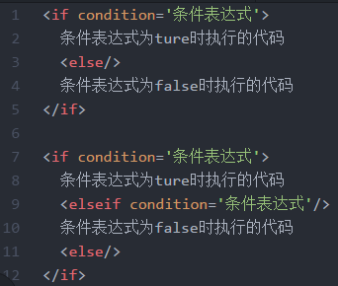

switch标签基本用法:

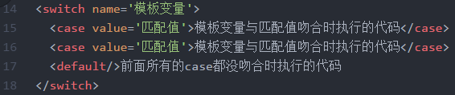

获取今天星期几,控制器代码:

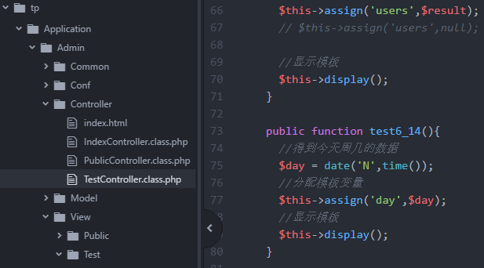

通过if标签实现:

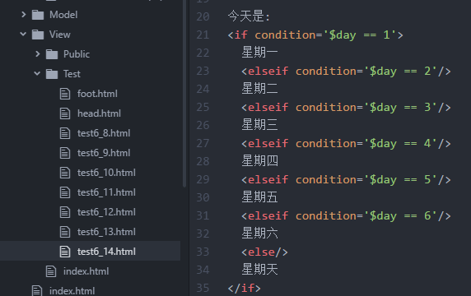

通过switch实现:

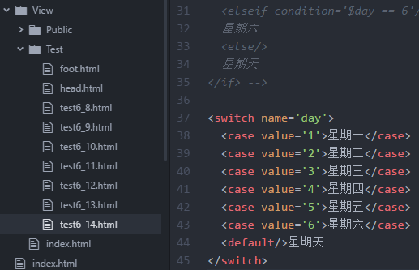

## 6.15 模板PHP代码块

由于服务器的HTML文件被apache读取后,会解析PHP代码,所以在HTML文件中可以添加原生的<?php ?>标签来写php代码块，能够正常解析输出。这种模式被称为混编模式

TP提供了一个专门在模板中划分php代码区域的标签:<php>php代码</php>

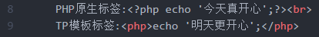

但是不建议在模板中使用原生PHP代码,因为那样会回退到混编模式,对开发不利。

可以在系统配置文件中禁用原生的PHP混编模式代码:



不建议在配置项中禁用PHP原生代码

不建议在模板中写PHP原生代码

在TP系统配置文件中禁用混编原生PHP代码之后,跳转方法会报错:

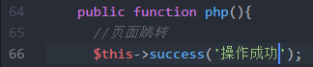

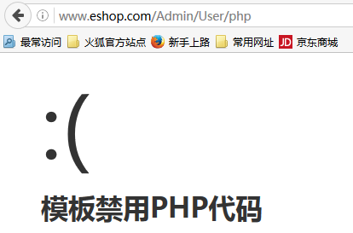

原因是系统自带的跳转模板中使用了原生PHP代码

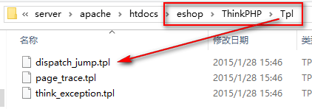

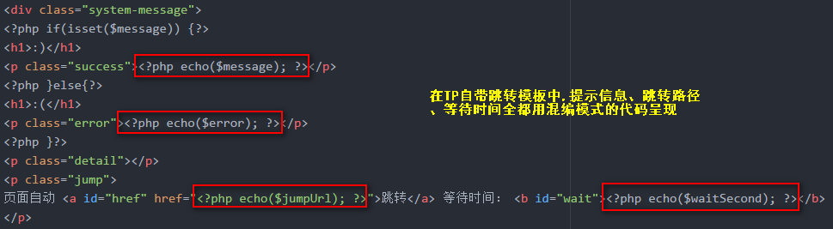

# 第07讲 TP模型

## 7.1 创建项目库表

创建试验用的项目数据库

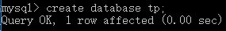

从课程文件中,取出管理员表的sql文件,复制创建表结构

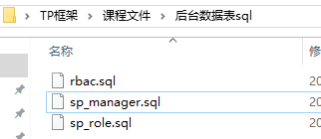

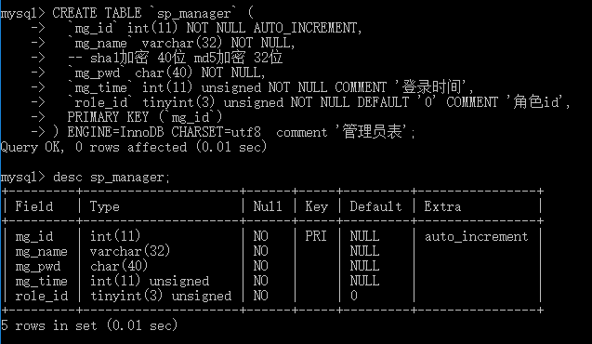

## 7.2 TP数据库配置

数据库相关配置应当选取一个最合适的配置文件进行摆放:

放在应用级别配置文件 Application/Common/Conf/config.php

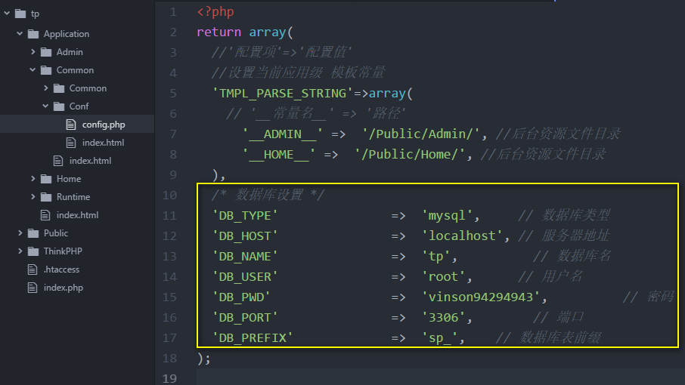

## 7.3 创建模型

创建模型类文件

创建文件路径 分组/Model目录下

文件命名规范 模型名+Model.class.php

类名需要与文件名保持一致 配合自动加载

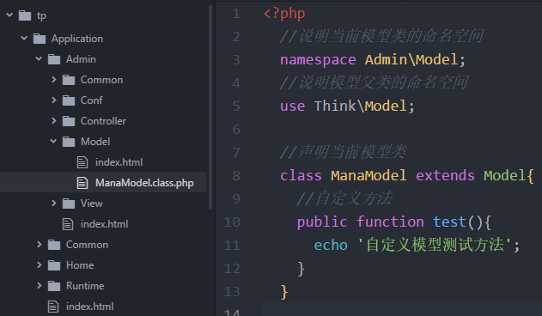

## 7.4 原生实例化模型

控制器中实例化模型:

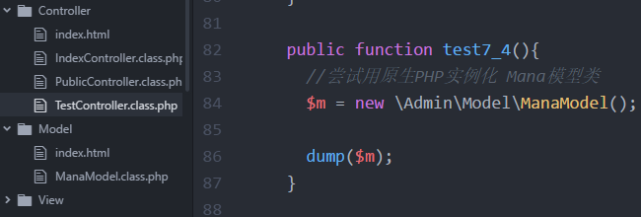

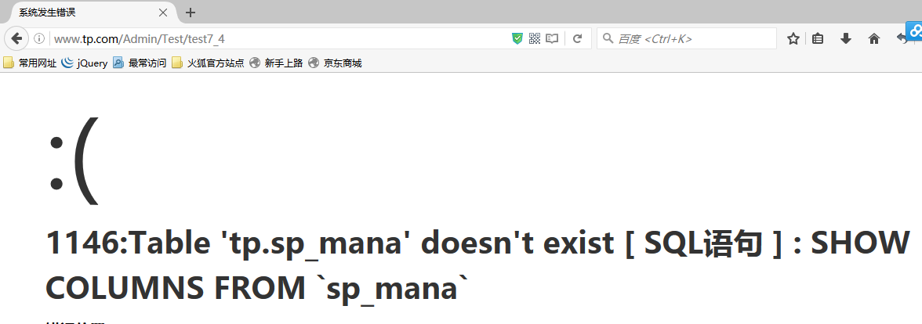

在实例化时,出现以上错误,说明几个信息:

1. :类文件加载成功 实例化模型对象成功了
2. :实例化模型时,系统进行了sql语句查询 系统尝试获取表的字段信息
3. : mana表名是根据模型名进行查询的。模型名必须与表名一一对应。

调整模型文件名与类名后,再进行实例化,可以查看到模型对象,观察初步认识一些常用属性:

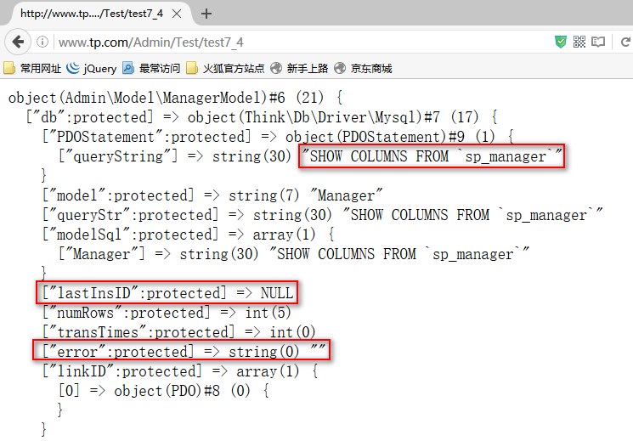

## 7.5 TP实例化模型(重点)

在TP中,提供了两个用于实例化模型的方法 M和D

D(‘自定义模型名’); 需要实例化哪个模型,就传入模型的名称(Model)

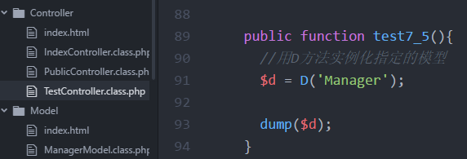

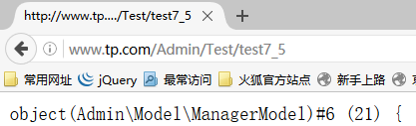

实例化自定义模型Manager后,可以通过该模型对象,调用自定义模型中的任何方法:

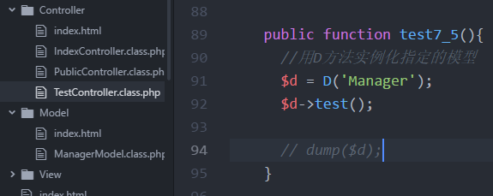

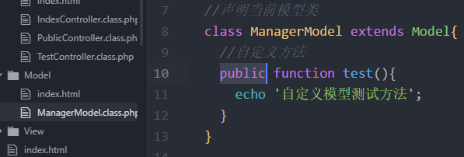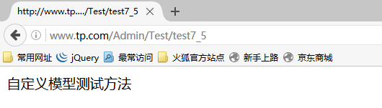

M(); M方法所实例化的模型是模型父类Think\Model 的对象

M(‘要操作的表名’); M方法所实例化的模型是模型父类的对象

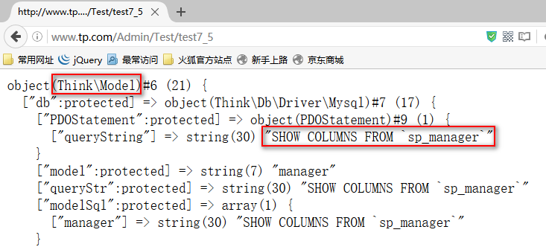

模型父类中不会具有自定义类所封装的方法,比如Manager::test方法

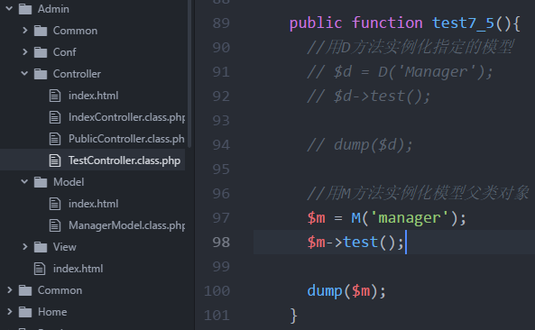

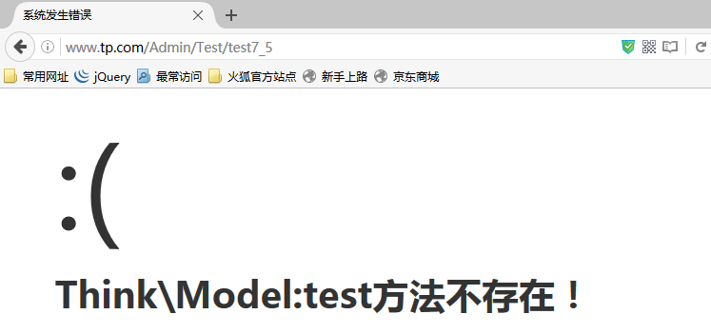

到底要实例化哪种模型,以及到底调用哪个方法,判断的依据:

1. 如果需要调用自己封装的特殊数据操作,实例化自定义模型,调用D方法
2. 如果只需要进行基本的增删改查操作,实例化模型父类,调用M方法

另外:

1. 自定义模型继承了模型父类,所及既具备自定义方法,也继承基本的CRUD
2. 模型父类对象中,只具有CRUD方法,它能节省资源。

## 7.6 新增操作

模型对象->add(一维数组); 新增一条记录

要求一维数组对应一条要新增的记录,必须是关联数组,索引与真实字段名一致

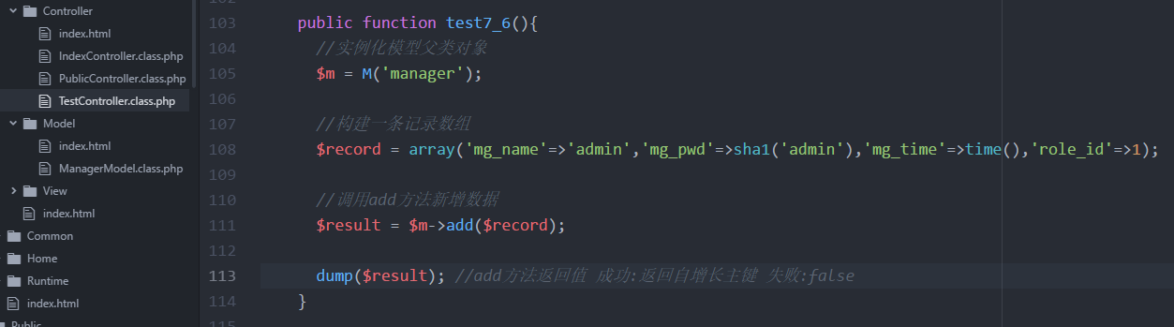

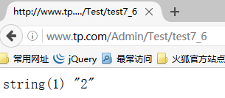

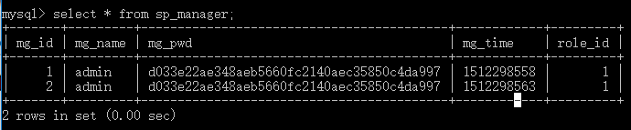

模型对象->addAll(二维数组); 批量新增数据

1. 二维数组必须是个索引数组
2. 每个元素,必须是个关联数组
3. 每个元素中的索引必须与字段吻合

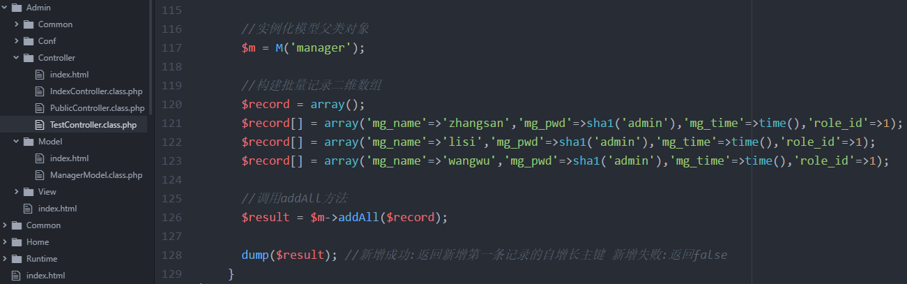

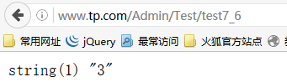

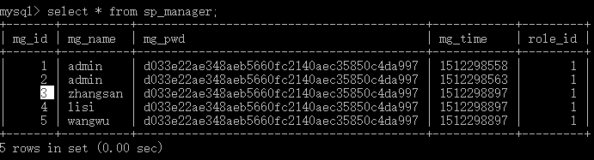

重点:在批量新增数据时,后续的新增记录字段顺序以第一条记录为准。

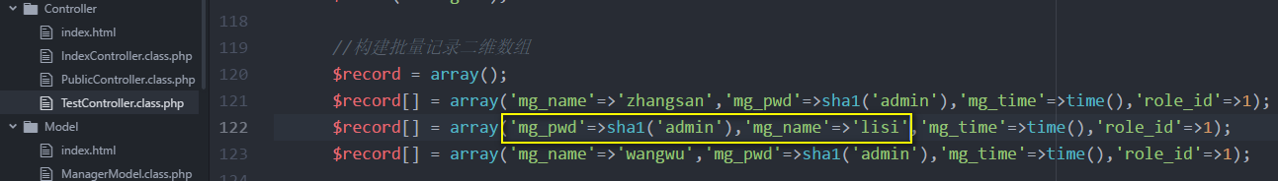

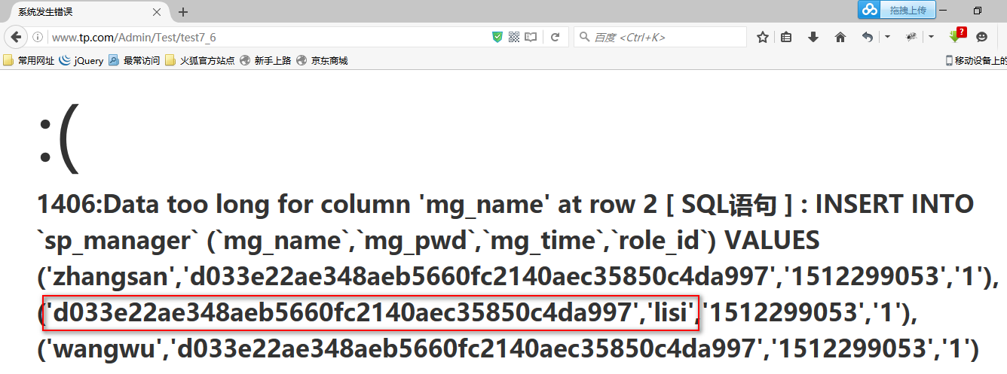

目前运气好,因为字段要求不吻合的缘故产生了报错。如果凑巧,交换位置之后,字段仍然允许插入数据,就会产生没有报错,难以察觉的操作错误。

正确的做法,确保二维数组所有记录,索引顺序摆放一致。

## 7.7 删除操作

模型对象->delete(主键id);删除指定主键的数据库记录

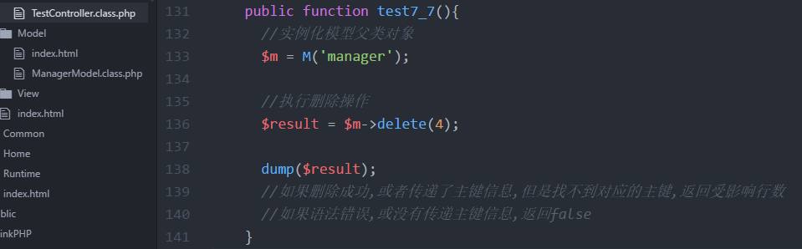

第一次删除id为4的记录,返回1。第二次重复调用方法,找不到id为4的记录,返回0

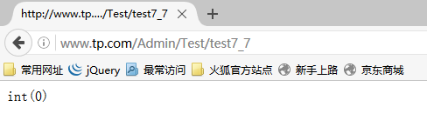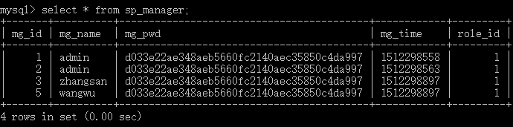

## 7.8 修改操作

模型对象->save(一维数组);

一维数组中,索引必须与字段对应。一维数组中,必须包含主键信息。

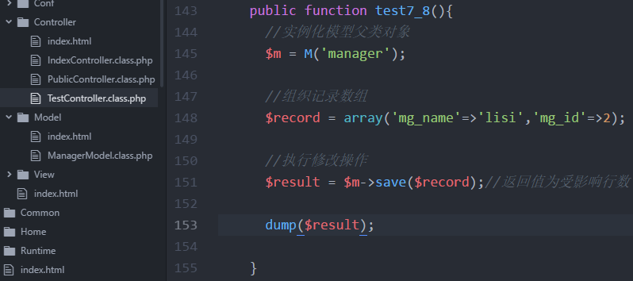

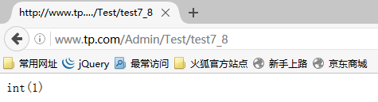

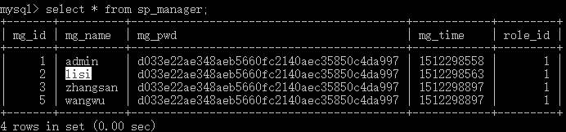

如果save方法的参数数组中,没有说明主键信息,返回为false。

## 7.9 查询操作

模型对象->select(); 查询批量数据

模型对象->find(); 查询单条数据

select(); 查询整张表中所有数据

select(id); 根据id查询具体某条数据

select(‘id1,id2,id3…’); 根据多个id查询

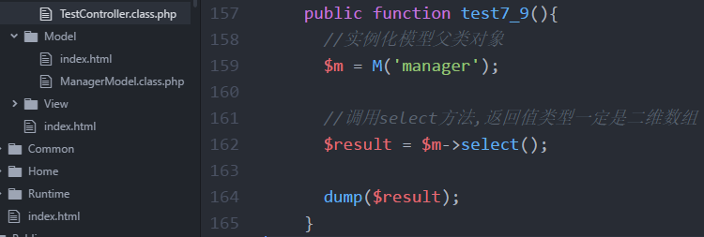

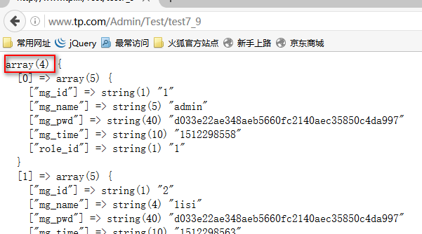

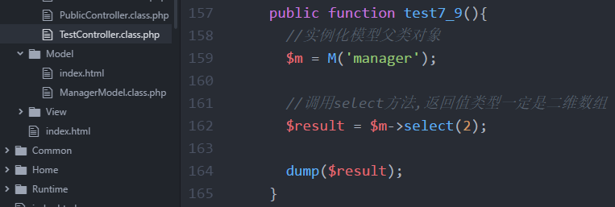

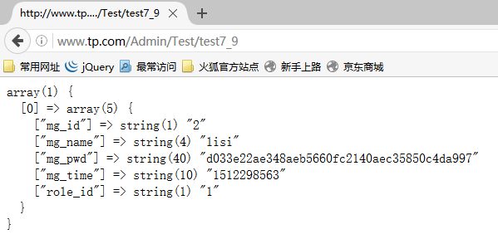

根据多个id查询 select(‘id1,id2,id3…’)

select * from sp_manager where mg_id in (id1,id2,id3)

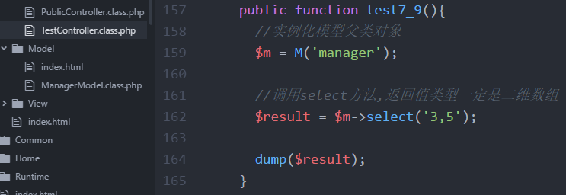

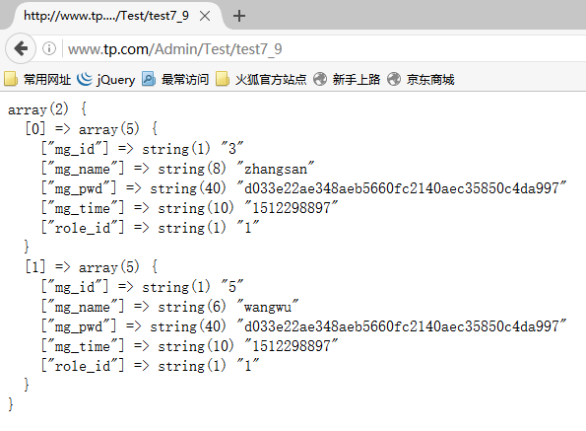

find(); 查询当前结果集中第1条记录,相当于limit 1

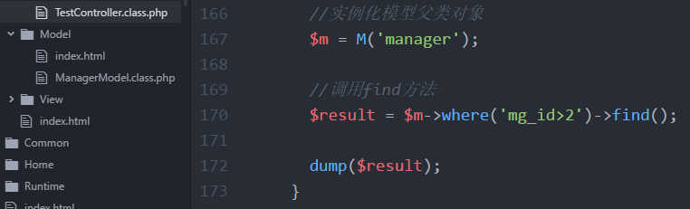

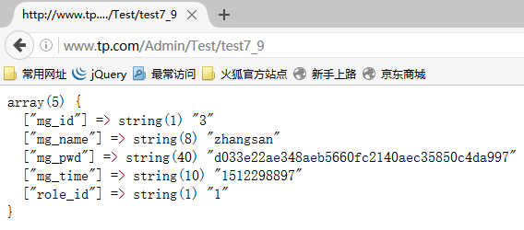

find(id); 根据指定id,抽取出一条记录

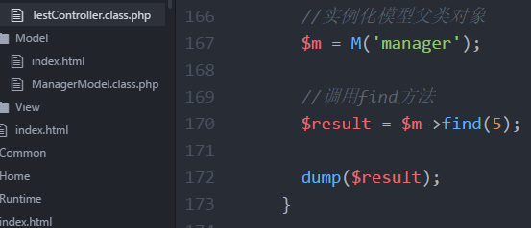

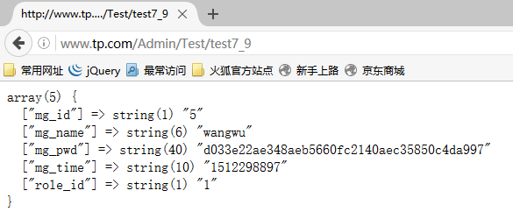

select方法的功能是查询多条记录,就算只查到一条记录,返回数据类型依然是二维数组

find方法只能查到最多一条记录,返回的数据类型是一维数组

## 7.10 AR模式

AR模式: Active Record 行为记录

把数据的操作记录在数据对象中,直到行为结束,再入库

有个小孩叫小明。他的父亲,希望让他改个名字:

1. 原始做法:直接修改数据库对应记录 名字字段。这种做法,就好比父亲直接到公安局把户口本上的名字改了。
2. 数据的主体转变成对象。小明是个对象,名字是它的属性。AR模式做法:先修改对象当中的属性,把小明改成小黄。还可以改年龄,改身高等等信息。把上述的所有数据操作,视作一种行为,让这些行为影响对象当中的数据。就是不入库。直到所有的行为都结束了,再把最终的对象中的数据录入数据库中。

原始操作:

1. 改名字 直接改库,名字字段
2. 改身高 直接改库,身高字段
3. 改年龄 直接改库,年龄字段

AR模式提倡重视数据对象:

1. 改名字 改对象名字数据
2. 改身高 改对象身高属性
3. 改年龄 改对象年龄属性
4. 把最终得到的结果数据录入数据库中

## 7.11 AR新增

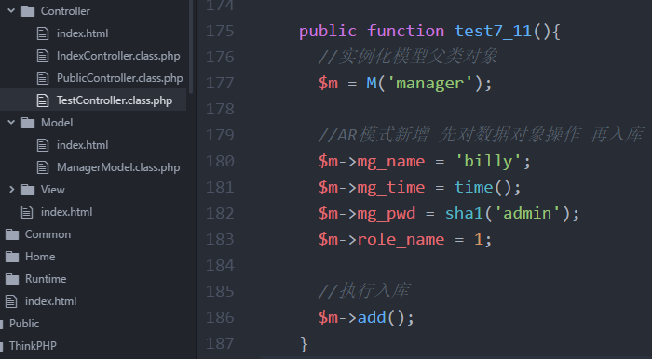

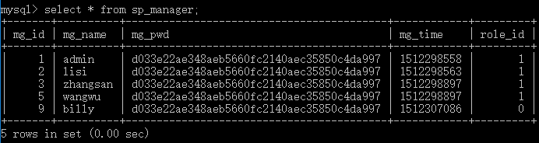

提问1：模型对象中,会有mg_name、mg_pwd等等这些属性吗?

提问2：模型对象调用add方法,为什么不用传参?参数如何处理?

探索提问1:

每张表的字段都不相同,模型类中不可能封装与字段同名的属性。

当试图创建一个对象不具备的属性时,系统调用当前类__set方法。

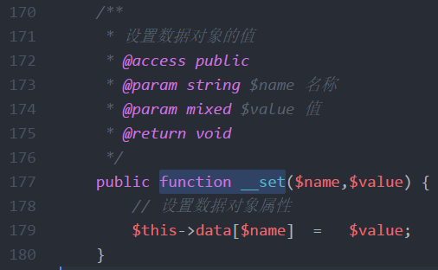

可以看到,当我们试图给模型对象添加属性时,会把这个属性保存在data属性数组中。

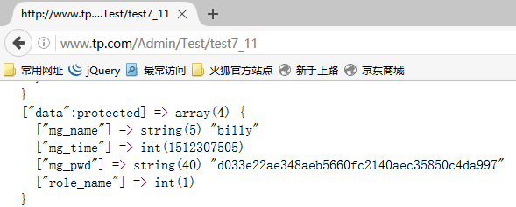

数据保存在这里,如果将来希望引用时,怎么办呢?测试发现,以普通属性的形式就能访问:

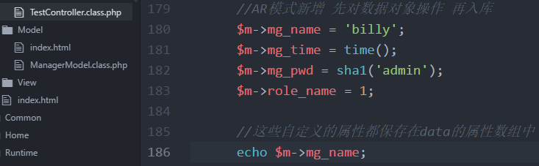

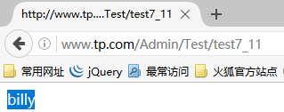

当尝试引用一个对象所不具备的属性时,系统会调用__get的魔术方法.

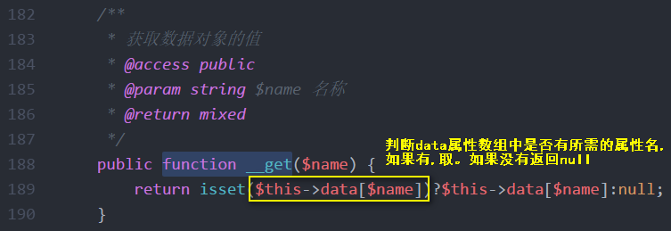

在对模型对象进行属性操作时,所有的新属性都会寄存在data属性数组中,需要引用时,通过__get方法,从data属性数组中取出来。

## 7.12 AR删除

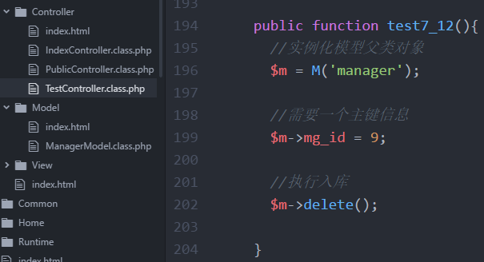

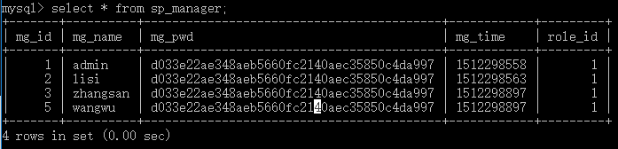

探索提问2：在AR模式下,调用add方法以及delete方法为什么都不需要传参呢?

查看add方法源码,了解方法中对参数的处理。只要data属性或传参,二者有一个即可:

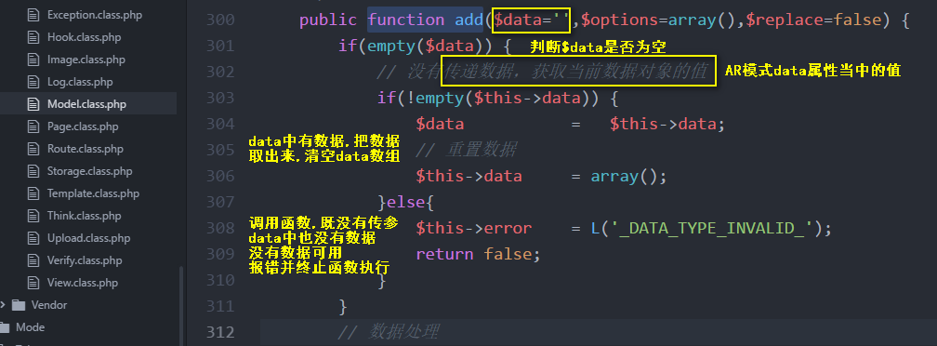

阅读save的源码,发现对参数的处理完全一样:

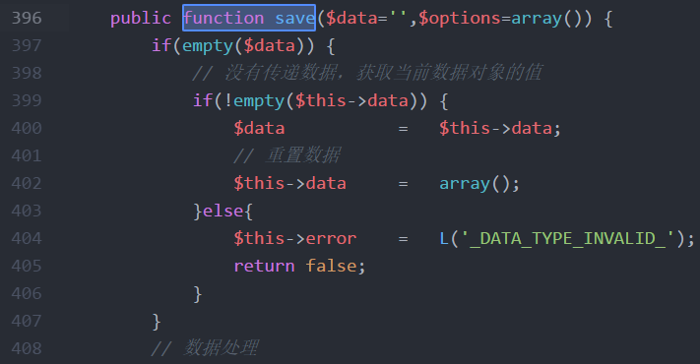

delete方法源码虽有不同,但逻辑基本一致,如果检测到参数为空,往data属性中取。

## 7.13 AR修改

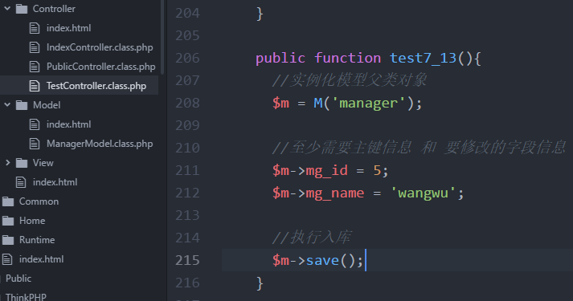

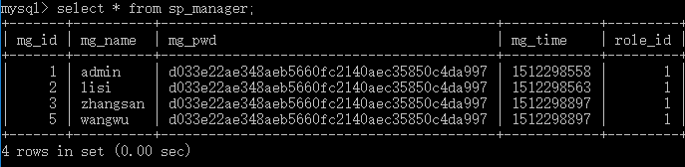

## 7.14 AR查询

在AR模式下,写操作(CUD)可以根据AR模式的数据,进行操作。

读操作(R) select和find方法并不会根据AR模式留下的数据进行查询。

select方法批量读取数据,并不会把数据寄存在data属性中。

find方法专门读取单条记录,它能够在查询后,把查询到的数据寄存在data属性中:

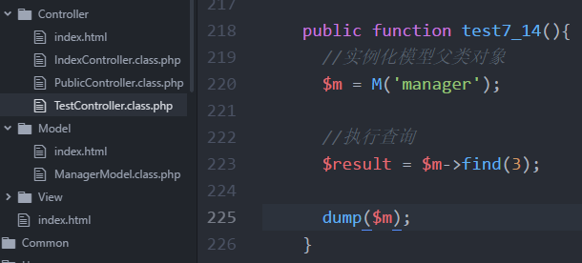

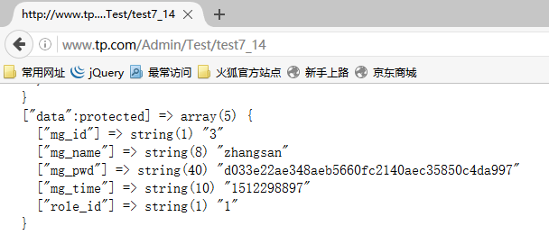

在调用了一次find方法后,find方法把其所查询到的数据,寄存在data属性中。

利用find方法能够往data中保存数据的特性,能够紧接着进行其他的AR模式数据操作。

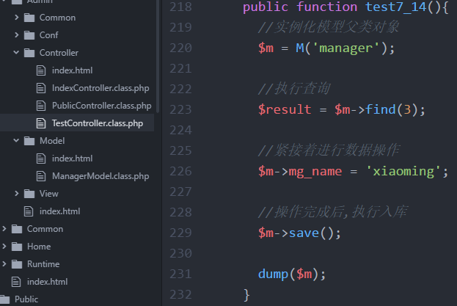

## 7.15 主键残留(重点)

add方法、save方法、delete方法和select方法在调用后,不会在data中留下任何信息。

find方法在调用后,会直接把查到的数据寄存到data中。形成主键残留。

主键残留是双刃剑:

好处:在通过find查出数据后,能够立刻根据残留在data中的信息进行后续操作,尤其是残留主键信息,可以在后面直接调用save或delete这种必须要主键的方法。

坏处:原本情况下save方法和delete方法都必须要传参主键信息。现在如果data中有主键残留就不需要传参了。容易导致删错数据。

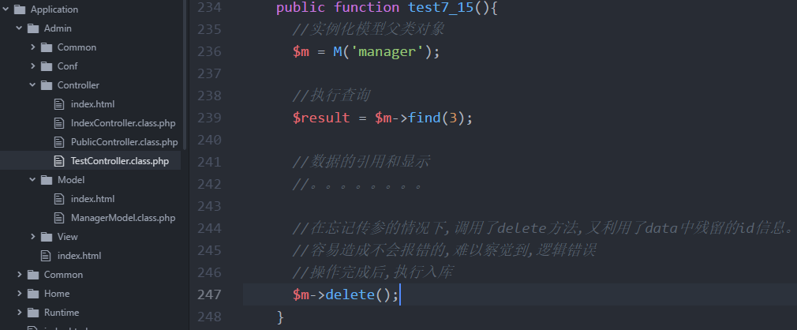

避免坏处:在执行更新删除操作时,尽量指定id信息,要主动避免利用主键残留。

发扬长处:由于save方法和add方法在使用AR模式数据后,会立刻清空data属性。调用完find方法后,就近调用save或add方法。

## 7.16 TP模型基本操作复习小结

1、在模型父类中封装的CRUD,以及支持AR模式data属性,__get和__set方法都是可以被自定义模型继承。如果要调用自定义的特殊数据操作,实例化自定义模型对象,调用D方法。如果只要进行基本的CRUD操作,为了节省资源,尽量实例化模型父类,调用M方法。在TP中,只要继承了模型父类,或者模型父类本身的对象,都具备CRUD四种操作,以及支持AR模式。

2、AR模式可以允许我们把数据寄存在模型对象的data属性中,所有数据操作行为结束后,再入库。AR Active Record 行为记录。把数据操作行为所产生的影响记录在data属性中,最终再录入数据库。

# 第08讲 TP调试技术

## 8.1 跟踪信息

TP为了调试人员的方便,模拟浏览器上的开发人员工具,封装页面追踪信息功能。

这个功能在页面追踪信息行为类中有体现:

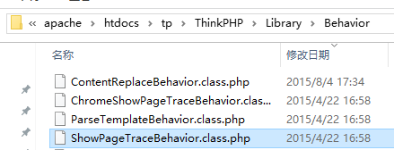

了解了页面追踪信息的源码,如果要使用页面跟踪信息,需要添加对应配置项:

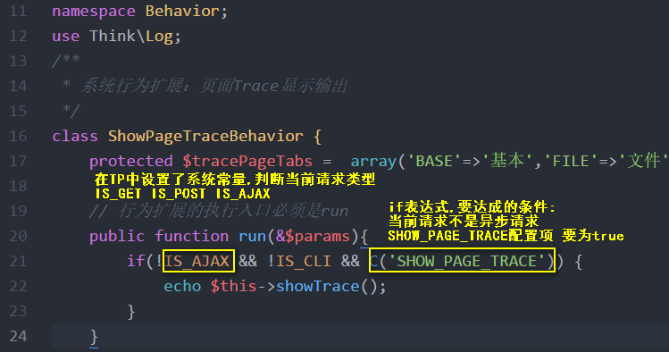

观察系统配置文件convention.php,发现没有对应的show_page_trace配置项:

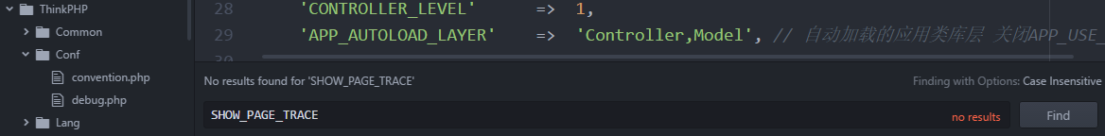

需要找一个合适的地方,手动设置该配置项? 设置在应用级别的配置文件:

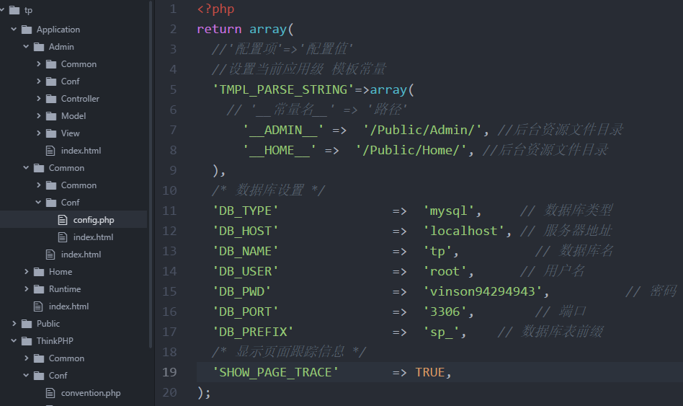

开启该配置项后,页面跟踪行为类就会激活,每次在访问项目时,就能看到额外的开发信息:

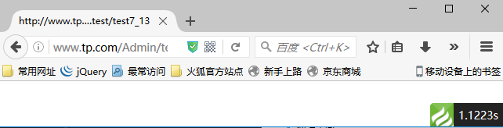

在页面的右下角,发现一个新项目,很直观的显示了当前请求所占时间:

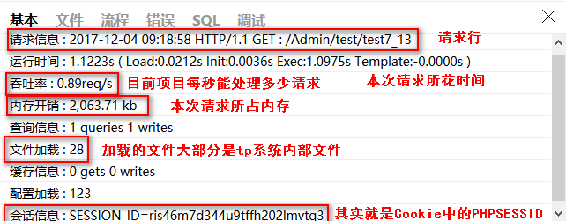

## 8.2 错误模式

一般来说报错模式,分两种:开发阶段、生产阶段

开发阶段,主要为了开发人员看到尽可能详细的错误信息,应该设置为true

生产阶段,主要为了用户只要知道项目暂时出问题了,不需要知道详细信息的,应当设置false

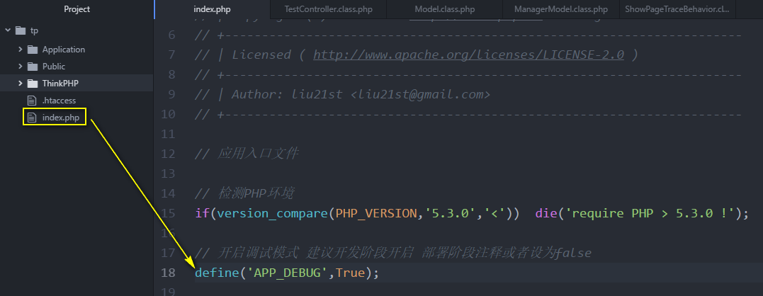

在错误模式设置为true时,有详细报错:

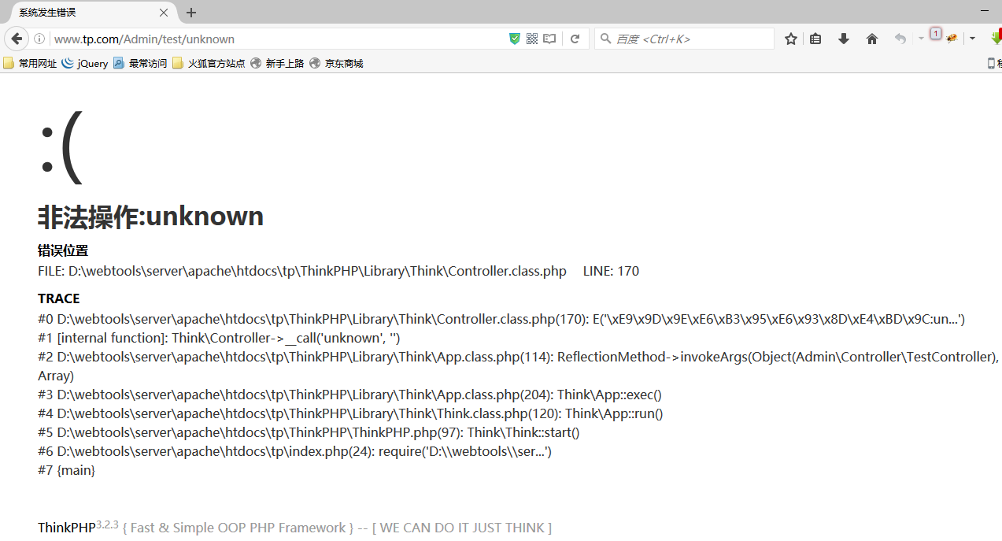

在错误模式设置为false时,只有大致的错误提示:

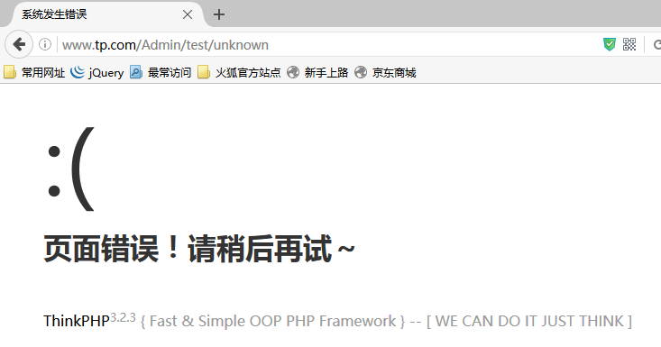

在项目上线后,设置了报错模式为false,但是页面跟踪信息不会受到影响,开发人员可以随时作调试。

## 8.3 sql调试

因为TP中封装了很多方法用来代替sql,我们离原生sql语句越来越远。

在开发时很有必要了解到自己执行的sql语句到底是什么样。

查看上一条执行的sql语句,有三种途径:

1. 页面跟踪信息有sql面板,会记录所有执行过的sql语句。

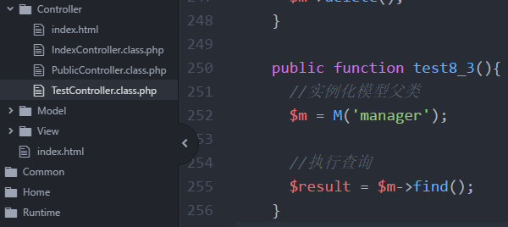

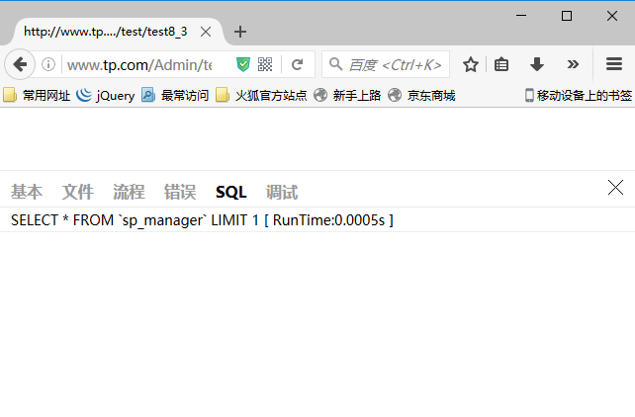

1. 在模型父类对象中,有些成员属性会记录上一条执行的sql语句

如果希望查看上一条执行的sql语句,可以通过模型对象->getLastSql()来获取

这个方法,在模型父类中封装了,并且起了别名_sql。

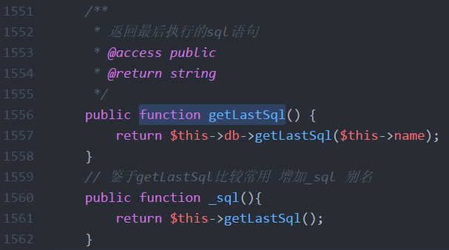

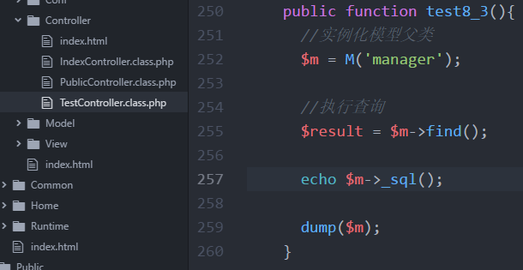

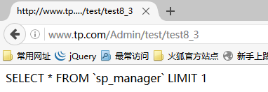

可以查看最终TP生成sql语句,来检查是否存在逻辑错误

## 8.4 性能调试

光是把功能实现是不够的,在项目发展的过程中,需要把很多代码进行效率测试和算法优化

在TP中,提供了一个快捷函数G,用于作性能统计。在大段代码中,逐渐找出最占时间的部分,然后进行优化。

在使用G方法统计一段代码执行时间时,首先要做准备工作,设立起始标记,和结束标记。

G(‘起始标记’);

//一大段代码

G(‘结束标记’);

//任意位置 统计执行时间

G(‘起始标记’,’结束标记’,时间精度);

//时间精度说明小数点后几位,单位为秒

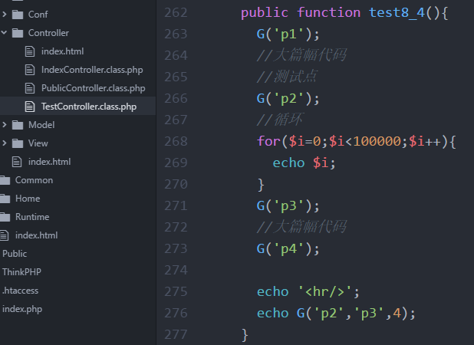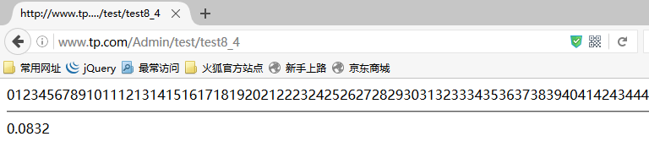

# 第09讲 高级数据操作

## 9.1 四粒度CRUD

粒度,属于锁机制章节的知识。

数据的离散和综合程度就是粒度。

msyql中有四种粒度 库,表,记录,字段

数据操作有四种粒度,操作的方式CRUD四种,产生16类sql语句

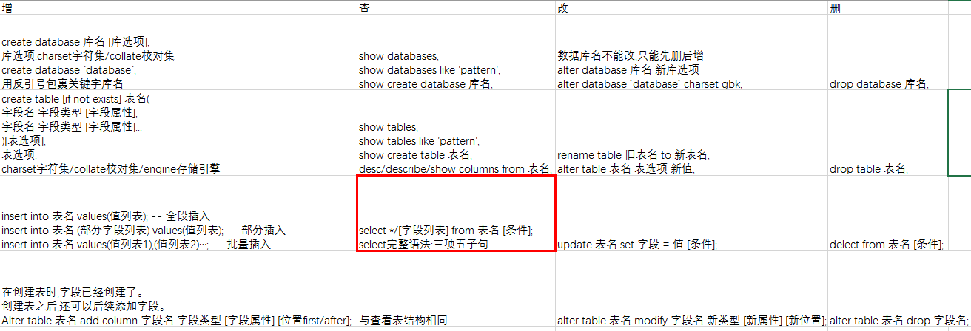

## 9.2 三项五子句

三项五子句主要是对select语句完整语法的拆解:

select语句的完整语法应该是这样的:

select [select选项all/distinct] 字段列表[as 别名] from [数据源] wghol;

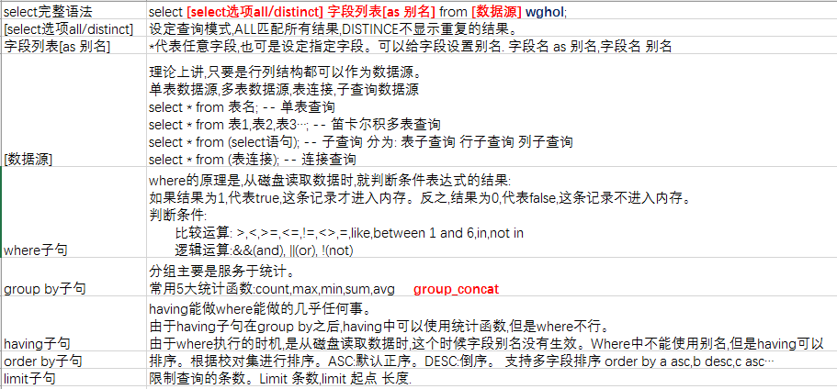

## 9.3 连接查询

部署测试用的两张表:

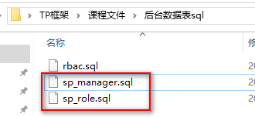

观察两张表的结构,发现管理员表的role_id字段,对应角色表单主键role_id字段:

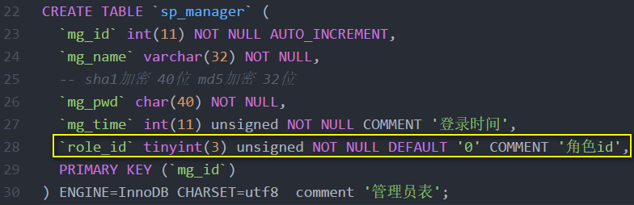

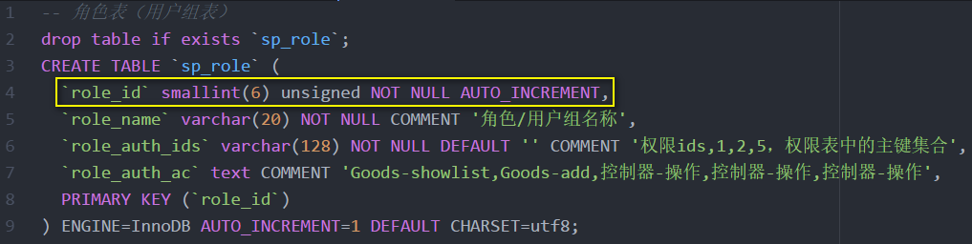

测试数据导入数据库:

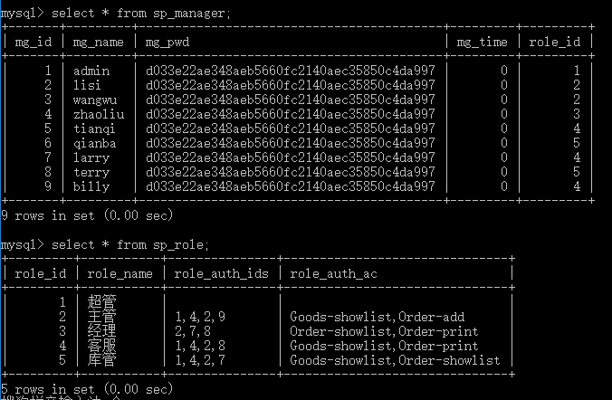

需求1：查询出管理员账号mg_name,和其对应的角色名role_name

先做表连接,观察结果

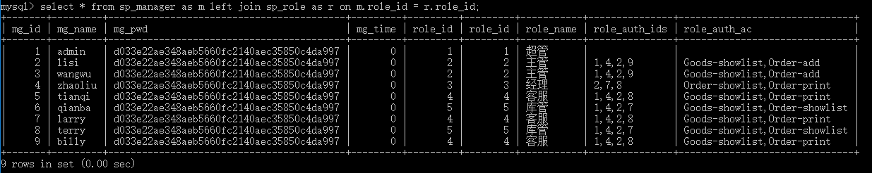

调整字段列表,去除冗余数据

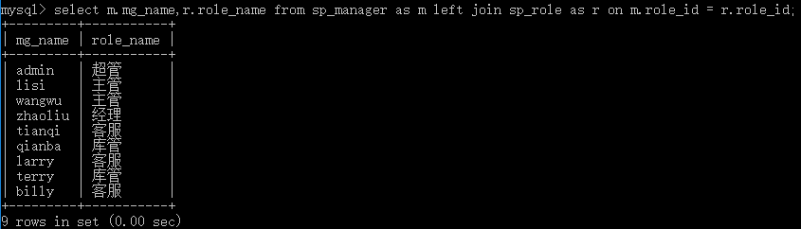

需求2：

1. 公司决定取消库管职位,删除角色表中的库管记录

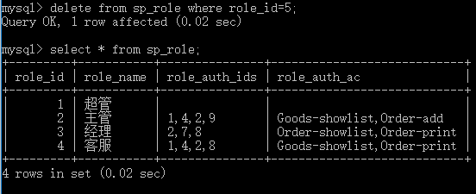

2、但是管理员表中,仍然有人员角色id为5

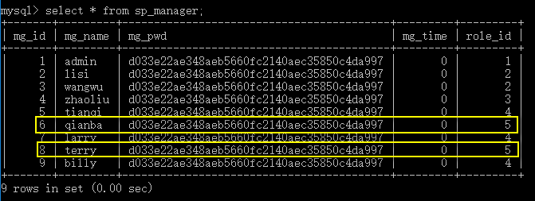

由于外键的效率问题,一般的公司都会严格禁用外键。公司需要请程序员写一条sql语句,检查角色id已经不存在的账号,重置角色id为0。

步骤1：先找哪些用户的角色已经被公司撤销。利用连接查询的滞空效果。

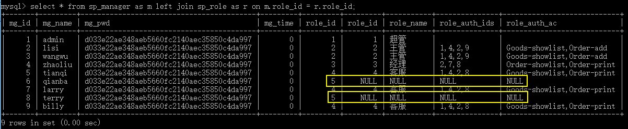

发现有两个人员的岗位信息无法匹配任何记录,显示为null。

步骤2：更新操作,把上述人员role_id字段 设置为0



在更新操作中,修改子查询结果表，子查询的结果也是需要表别名的。



步骤3：发现update子句必须修改一个数据源,不能修改结果集

要修改真实的表sp_manager,需要where条件,提供要修改的字段信息



查出,已经下岗的人员id,这个结果集,可以作为where的判断集合

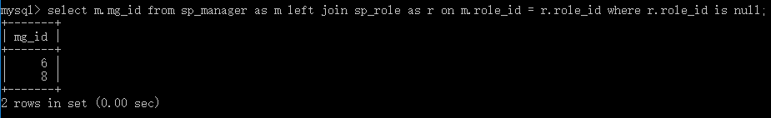

以下岗人员的id作为where … in 判断的集合条件



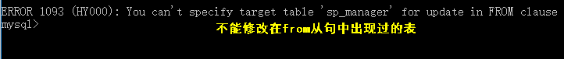

以上查询,只有mysql这样禁止。oracle和sql server中是可以这样更新的。

以子查询来提供跟新的where条件,这条路在mysql中行不通了,换个思路。

我们可以针对update所要修改的数据源进行考虑。

先用select观察数据源(表连接),利用连接查询看清表连接:

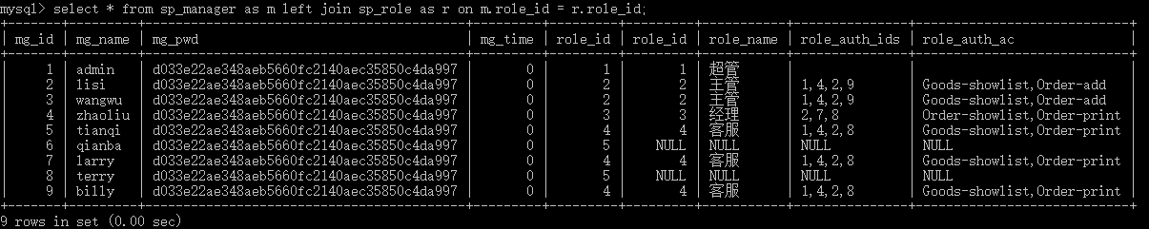

千万不要把查询结果(连接查询)作为更新的目标,把数据源(表连接)作为更新目标:



查看修改的结果:

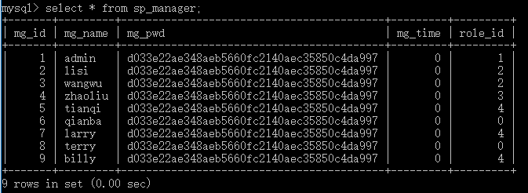

小结:在mysql中,数据的更新操作有两个重要限制:

1. 不能以查询的结果集作为更新操作目标
2. 不能修改在from从句中出现过的表

可以在update的数据源中,进行表连接,然后在后续添加where条件(不做子查询)

## 9.4 模型辅助方法

数据操作的类型CRUD,调用add、select、save、delete。

在调用这些方法之前,需要制定很多操作的条件,可以通过一系列的模型辅助方法设置三项五子句:

三项:

select选项:默认all,可以调用distinct方法设置为去重

字段列表:默认*所有字段,可以调用field方法设置具体字段

数据源:可以调用table设定数据源。

五子句wghol:分别有对应的五种方法进行参数的设置

5大统计函数都分别有对应的模型方法可以调用。

tp的模型把sql全都封装了起来。很多主流的PHP框架都把sql语句封装成函数的倾向。行业内褒贬不一:

反对方:如果拿到需求,程序员必须要会写sql才能知道如何查。既然已经能写sql,为什么不直接query方法执行。尤其是封装以后的这些方法不如原生sql灵活的。调用原生sql效率更高,如果使用辅助方法,每个查询都要先调用很多函数,然后再查询。

支持方:封装成模型方法可以更快速的解决简单需求。能够让模型自动组装sql语句。提高了开发团队的一致性。

不同场景下做法不同:如果是希望尽快递交项目,完成功能,我们可以尽量使用辅助方法。

如果到了项目对效率有所追求的阶段,再使用原生sql语句,再进行sql优化。

## 9.5 辅助方法distinct

用于设置查询模式:

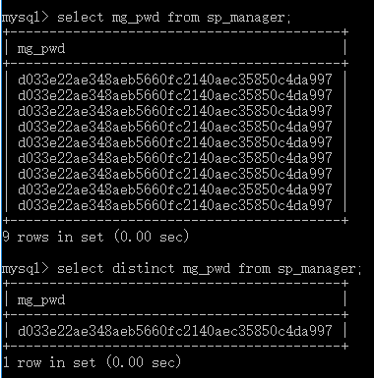

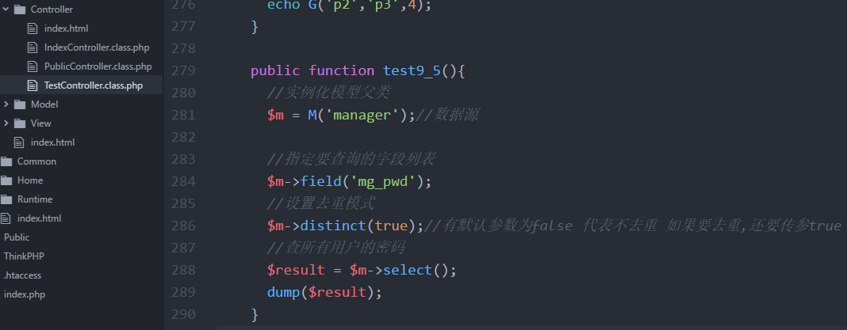

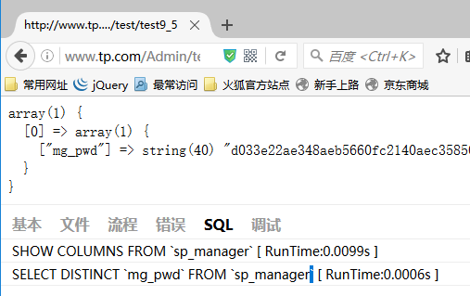

## 9.6 辅助方法field

需求:查询用户名和密码

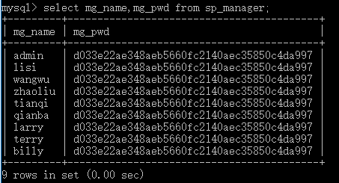

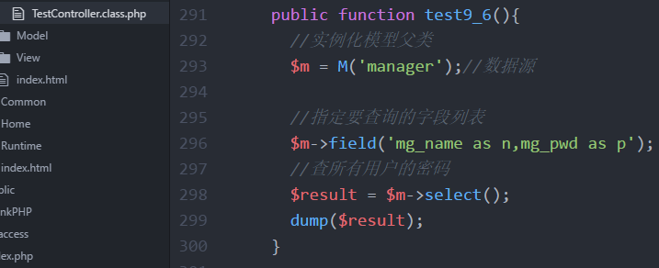

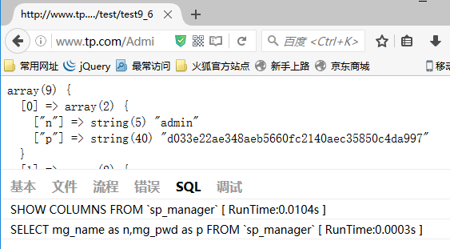

## 9.7 辅助方法table

用于指定数据源:

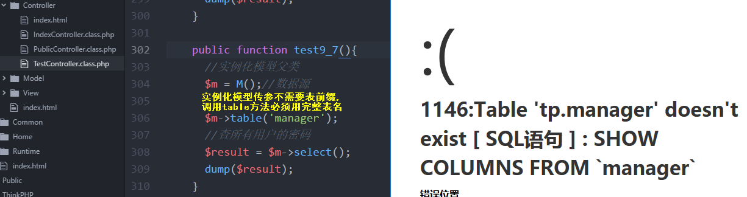

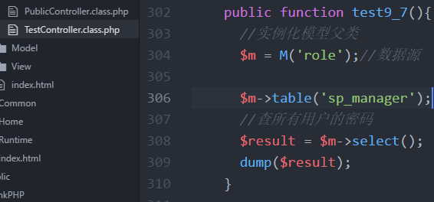

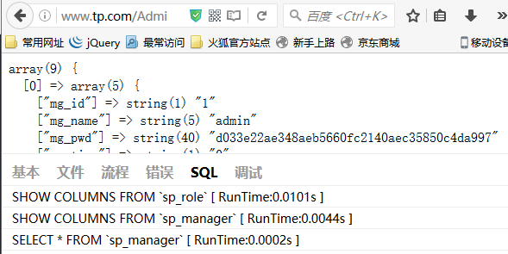

## 9.8 辅助方法where

where可以设置条件:不能使用字段别名,不能使用统计函数

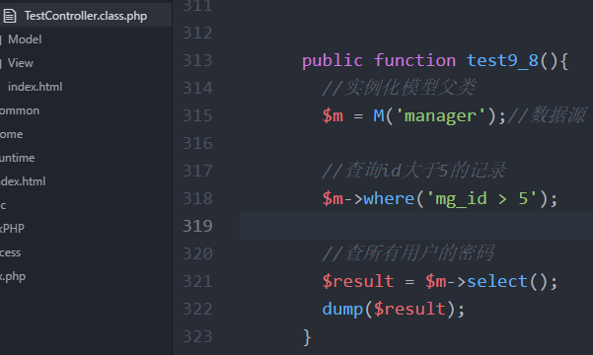

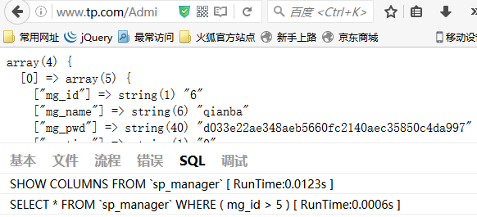

## 9.9 辅助方法group

分组是为了统计

需求:查询每种岗位有多少人

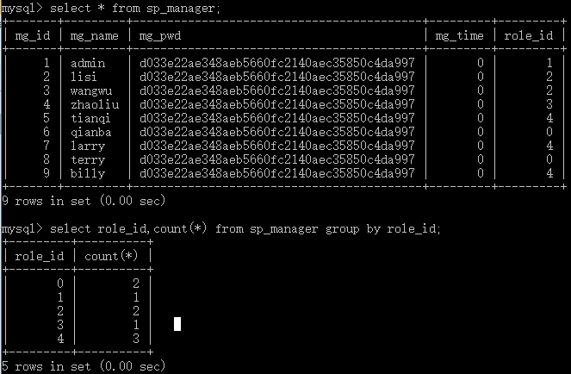

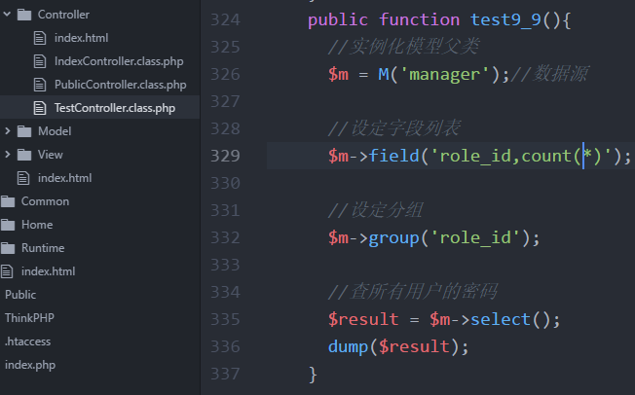

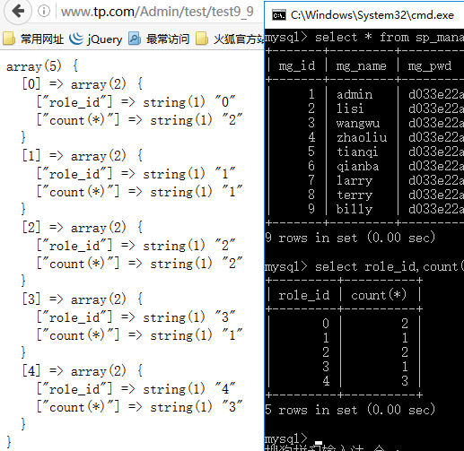

## 9.10 辅助方法having

having比where的强大之处,在于能使用字段别名,能使用统计函数

需求:查询主键id大于5的记录,给主键起别名

where错误版本:

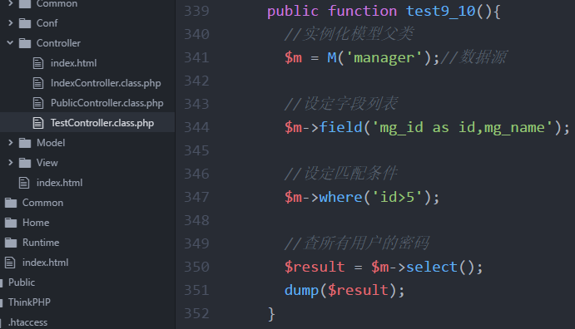

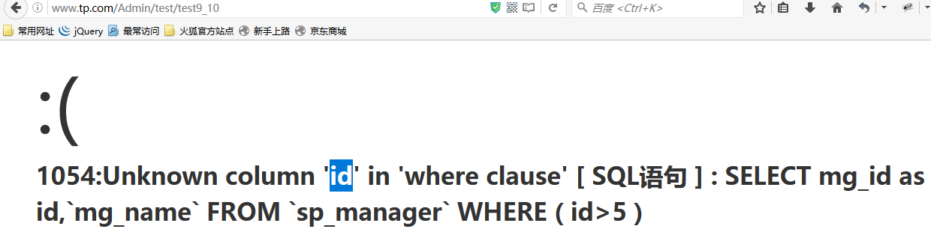

having成功版本:

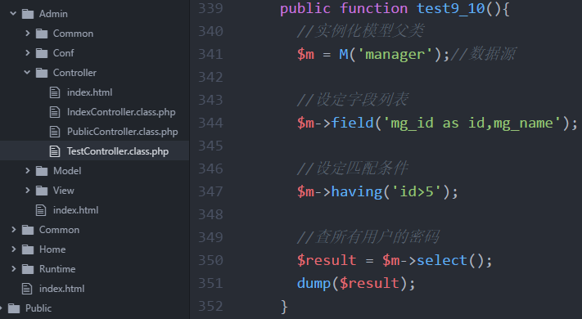

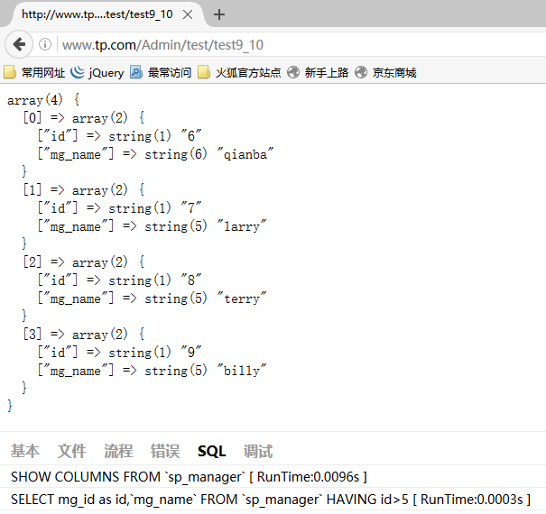

需求:查出人数大于2的角色。

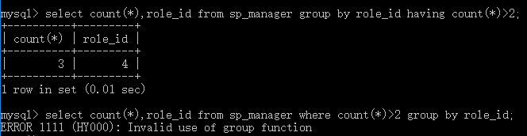

where错误版本:

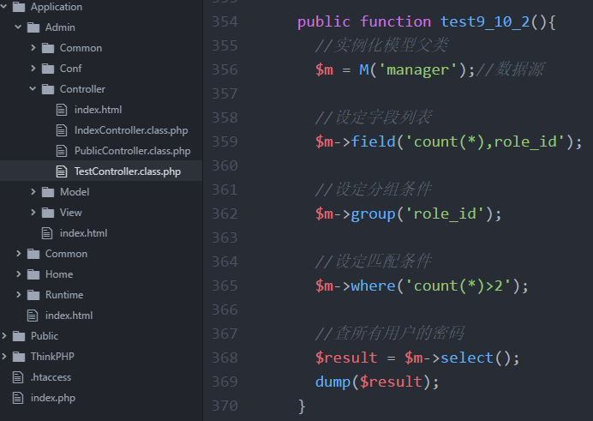

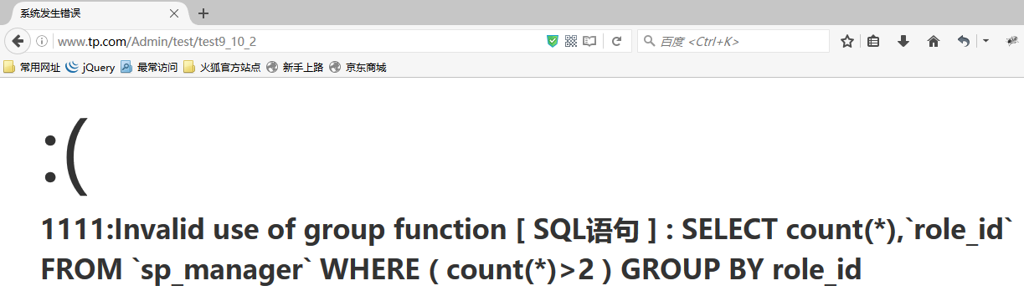

having正确版本:

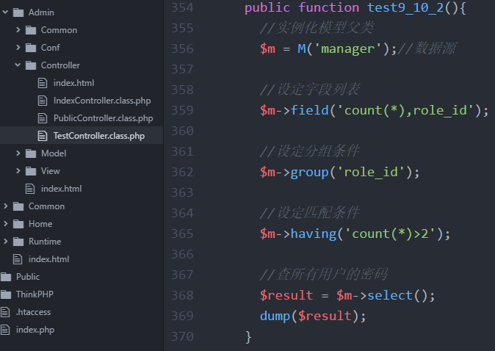

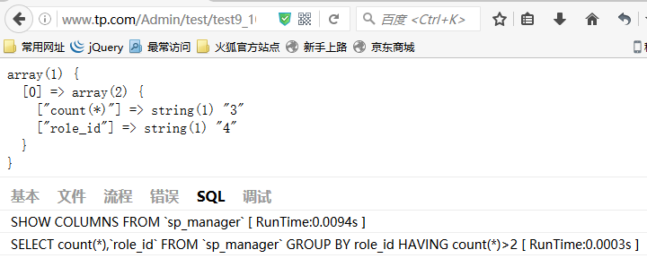

能用where判断的尽早用where处理,因为where效率比having更良好。

## 9.11 辅助方法order

用于设定查询记录顺序

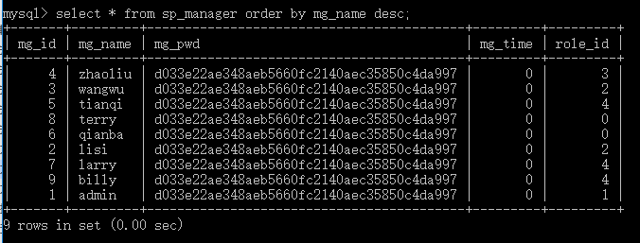

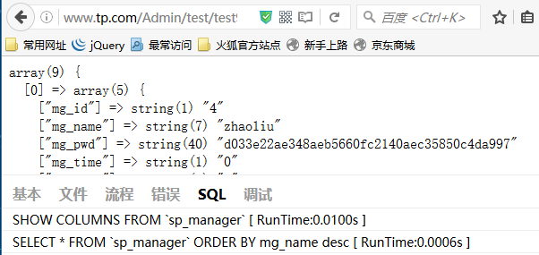

## 9.12 辅助方法limit

用于设定查询条数 limit(条数); limit(offset,length);

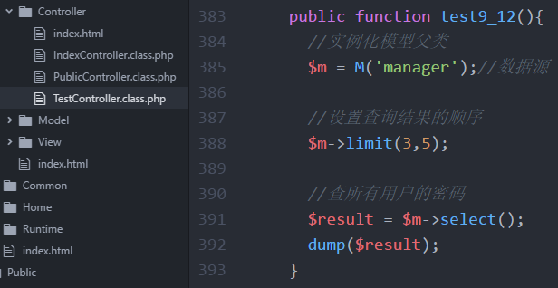

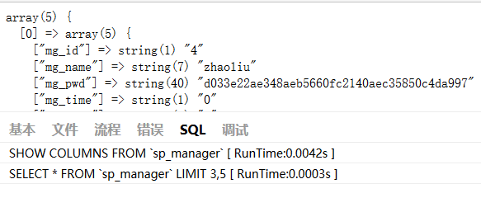

## 9.13 连贯操作

辅助方法(不是CRUD操作方法)它的返回值是什么?

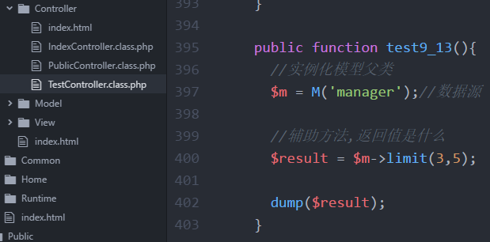

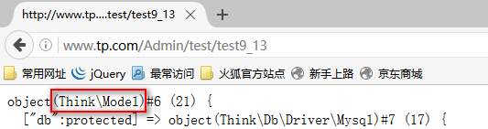

辅助方法的返回值,是当前模型对象本身,但是调用辅助方法后,会把设定的条件记录在options属性中:

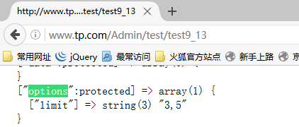

由于辅助方法自身的返回值就是模型对象本身,所以可以在调用一个辅助方法后,立即调用另一个,形成连贯操作(和jQuery的模式相似):

以连贯操作的形式,批量设置sql语句查询条件:

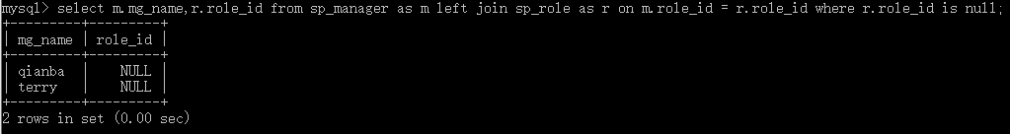

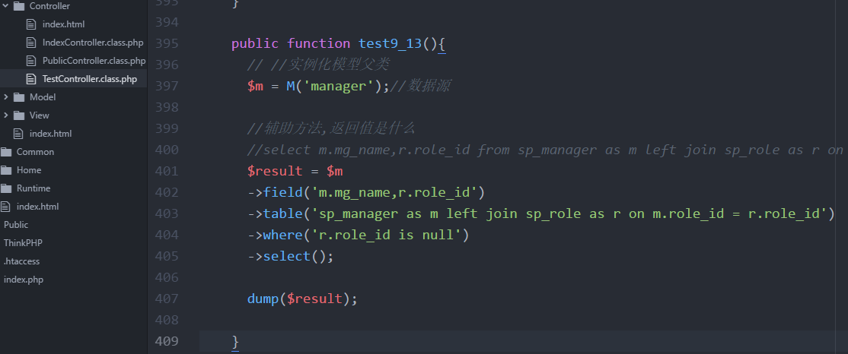

编写tp方法的技巧:先把原生sql语句写好测试好,然后找到对应模块,传参到对应方法。

在原生sql中,五子句顺序是固定的,在辅助方法中,三项五子句没有顺序要求:

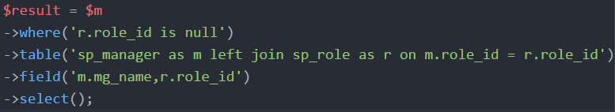

对于一些简单的sql语句条件,可以使用辅助方法快速处理。

## 9.14 统计查询

常用统计函数有5个,每个都对应了一个TP模型中的统计方法:

count、max、min、sum、avg

用tp的统计方法进行统计查询:统计id大于3的管理员人数:

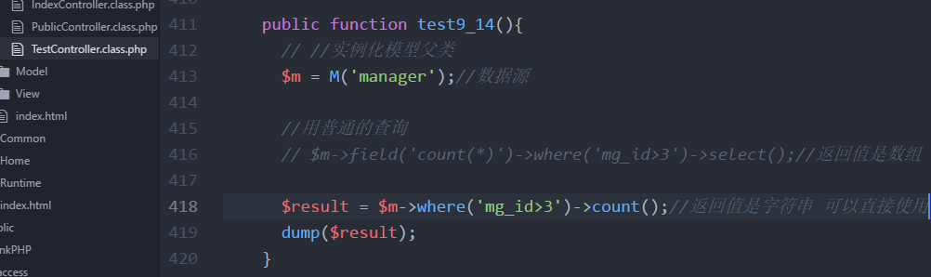

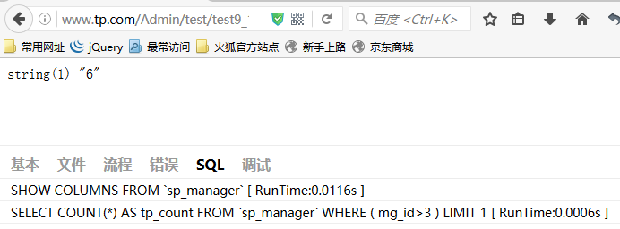

统计函数的返回值一般是字符串

查询操作select和find返回值是数组

save和delete返回值是受影响行数int

add和addAll返回值是自增长id int

以上这些方法的返回值都不是模型对象,调用他们之后不能再继续连贯操作。

以上方法必须在连贯操作的最后使用。

## 9.15 辅助方法fetchSql

用于调试sql语句:

sql语句发生语法错误,例如where中使用了别名

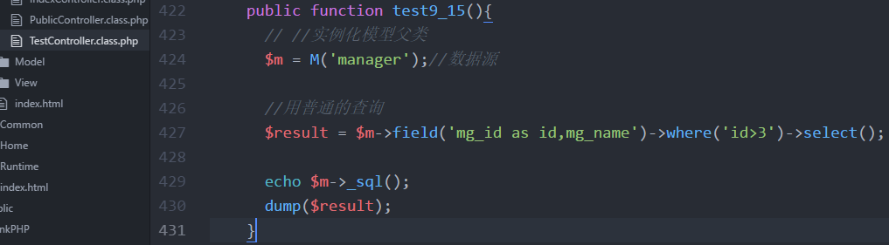

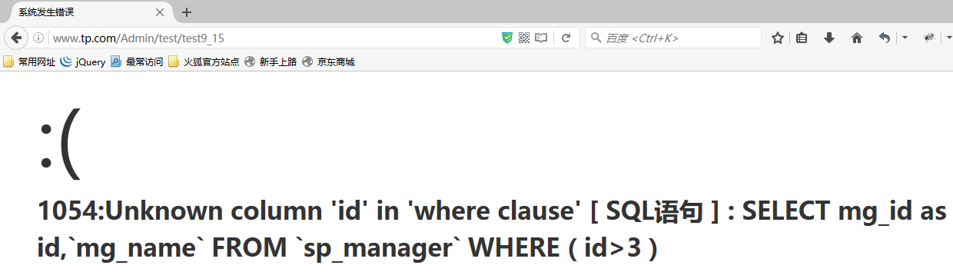

由于出现了sql语法错误,既没有显示页面追踪信息,也无法继续调用_sql方法。

上述两种调试手段,sql执行必须成功,这两种手段主要是检查sql的逻辑错误,而无法处理sql的语法错误。我们希望在执行sql语句失败时,看到真实系统产生sql的情况:

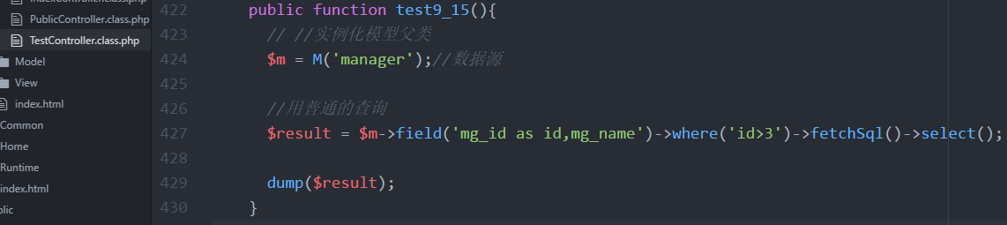

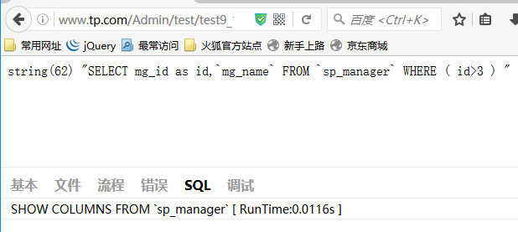

调用了fetchSql方法后,CRUD等操作暂时不会执行,返回系统产生的真实sql,用于语法检查。如果用辅助方法,就离原生sql越来越远,如果出现语法错误,使用fetchSql。

## 9.16 数据创建

用户注册功能:

实现功能的思路:按照用户操作的顺序,缺什么补什么

1. 设计功能入口:

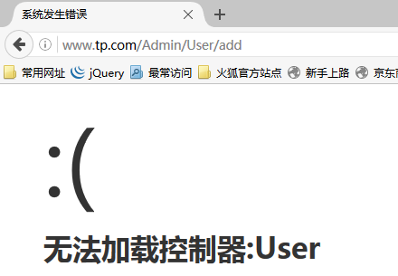

1. 缺控制器

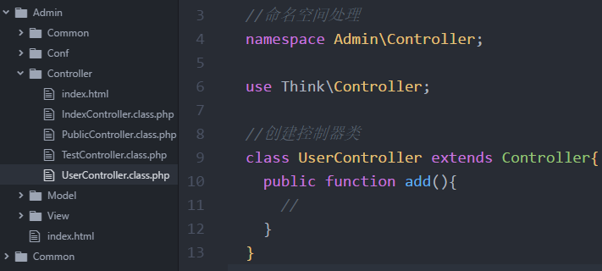

1. 缺少用户可以看到的注册页面,找到模板以及相关资源文件,摆放就位

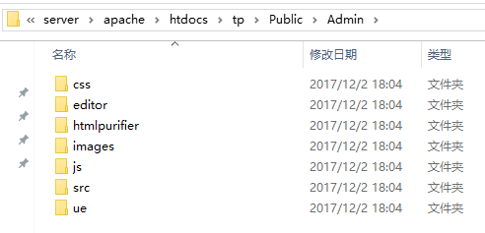

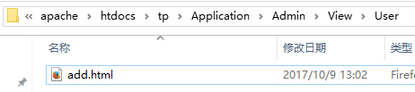

尝试显示模板:

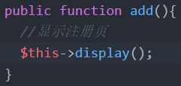

效果:

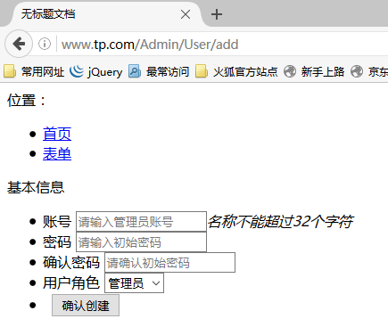

1. 缺少样式信息等资源文件路径,模板整合

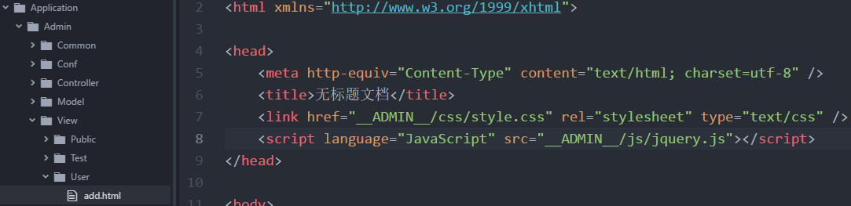

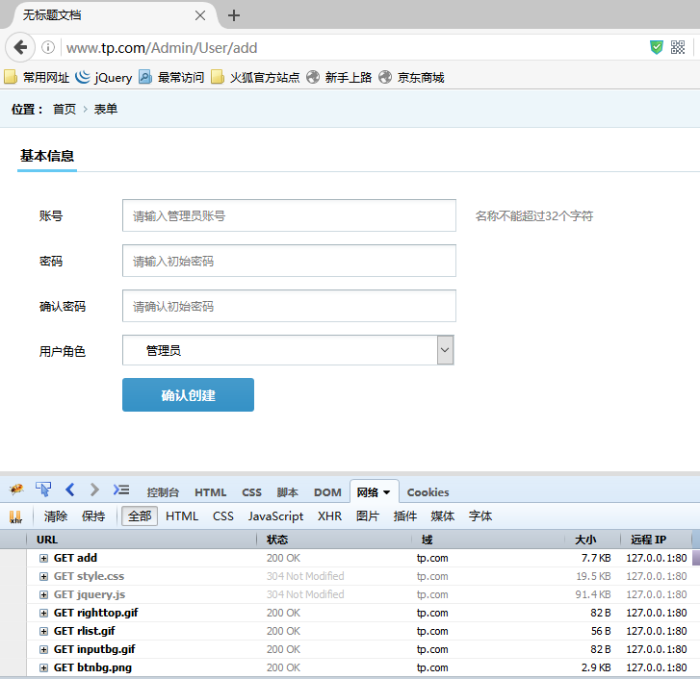

5、表单需要填写和提交 表单域的name属性 表单action属性

添加表单的action属性,把数据提交到add方法,post请求:

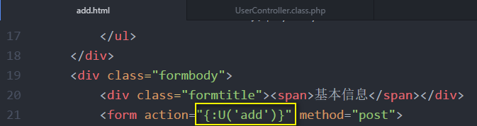

检查提交表单的type属性:

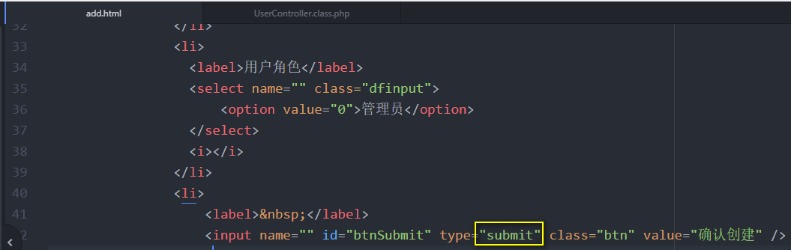

控制器方面通过TP封装的系统常量来判断当前请求类型,作相应处理:

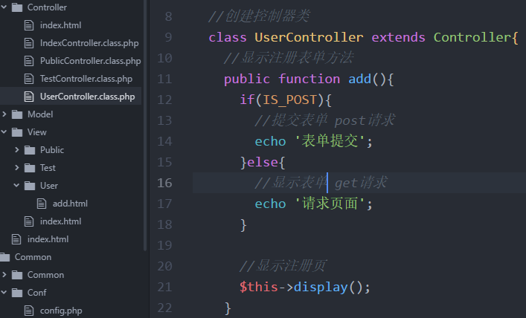

设置表单域的name属性:

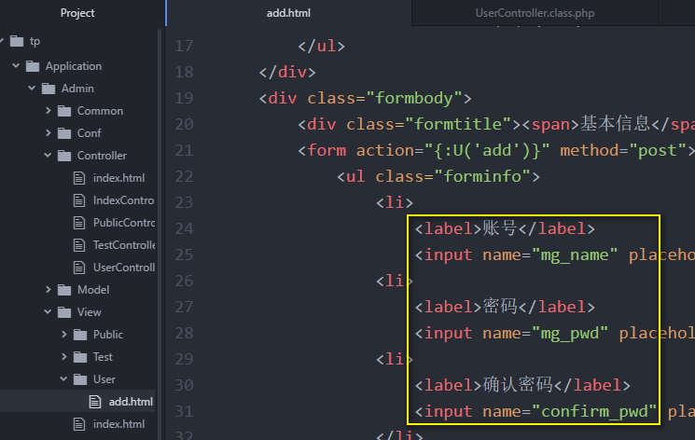

接收表单数据时,我们可以做出3套不同的代码:

* 1. 通过原生$_POST数组获取数据

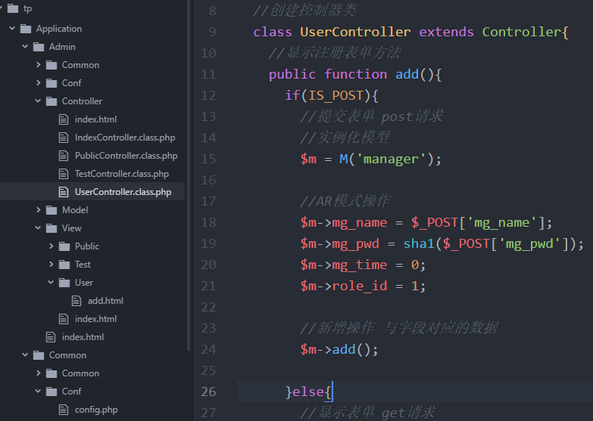

* 1. :与sql相关的表单中,可以用一些特殊符号构成注入攻击:

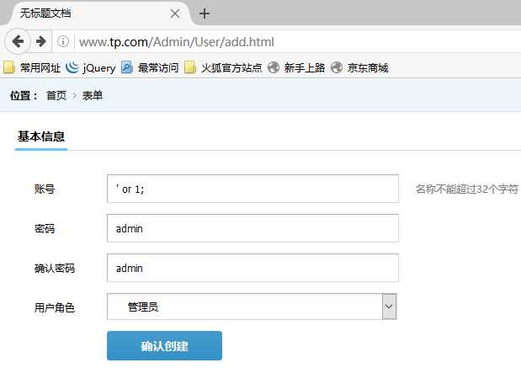

TP封装了一个可以避免注入攻击的接收数据方式:快捷函数I

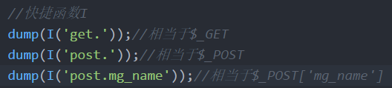

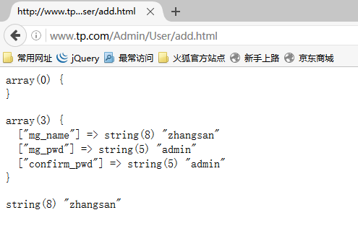

利用快捷函数I的过滤可以处理掉注入攻击:

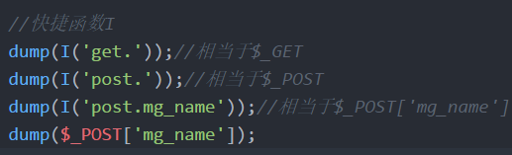

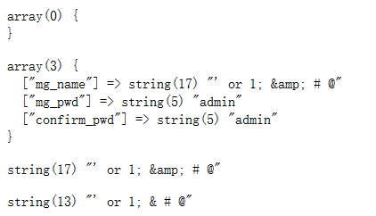

* 1. :数据创建方法 $m->create();

如果在代码中直接调用create方法而不传参,在create的内部,会用快捷方法I接收post数据,并且进行后续的操作:

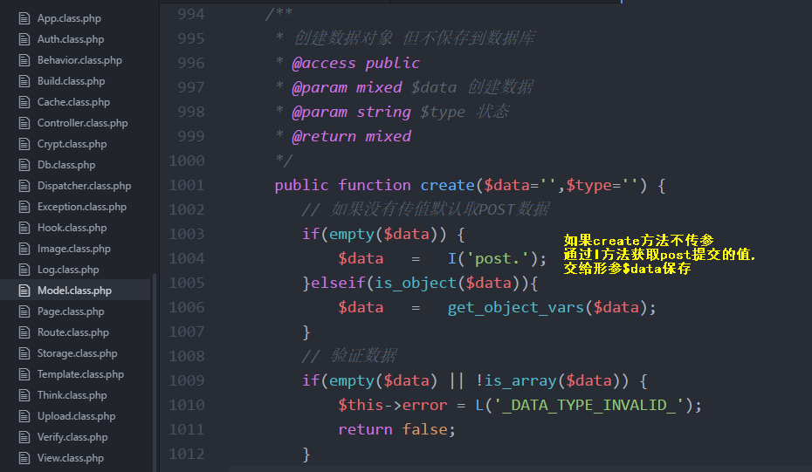

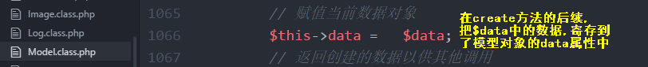

create方法能够把post提交数据直接导入data属性中,方便后续的AR模式操作

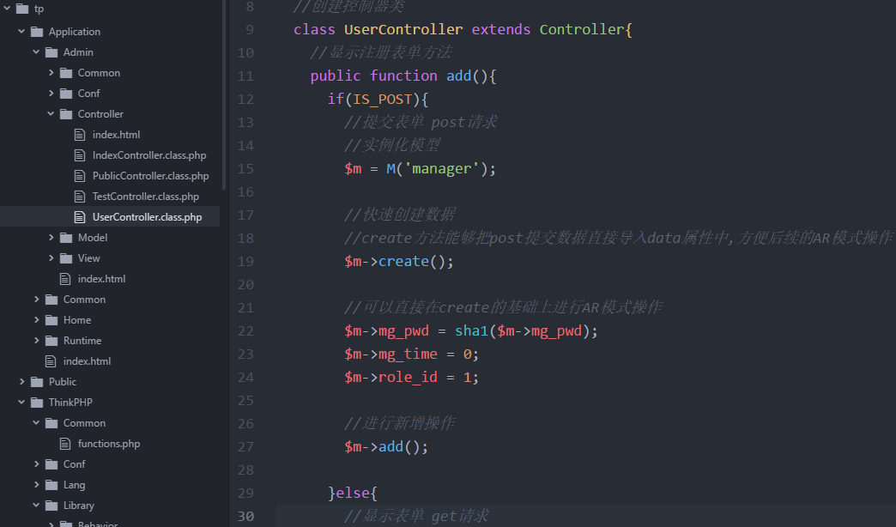

## 9.17 自动验证介绍

目前的注册功能,接收数据进行简单的处理之后,就进行入库了:

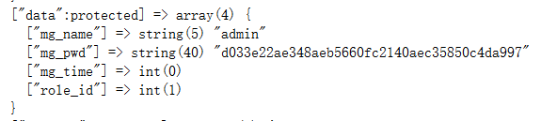

做PHP一律不相信外来数据。

1. mg_name作为用户名字段,需要检测数据库中是否已经有这个用户
2. mg_time 和 role_id 数据库字段必须是整形

了解create方法中的自动验证机制:

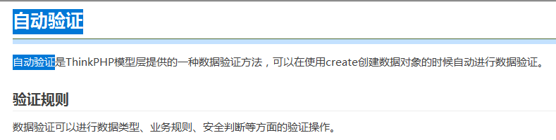

在模型的$_validate属性中定义规则:

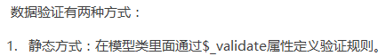

观察模型父类的该属性:

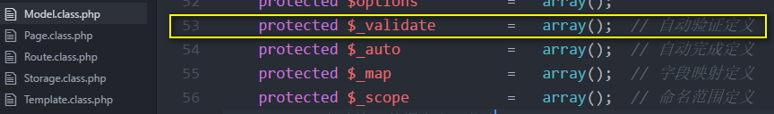

对于不同表,验证的需求和规则都不一样。规则不太适合放在大家公用的模型父类中,应该定义在表所对应的自定义模型ManagerModel(D方法实例化)中。

规则怎么写:

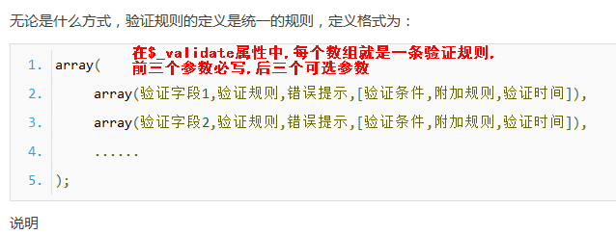

## 9.18 自动验证机制

1、在对应表的自定义模型中,创建$_validate属性,用于设定规则:

找到自动验证规则第5个参数中,可以选择unique,由于需要使用第5个参数,所以需要手动传入第4个参数。

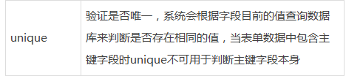

如果第5个参数附加规则,写的是function,意味着可以在验证规则中使用函数:

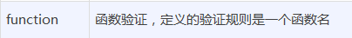

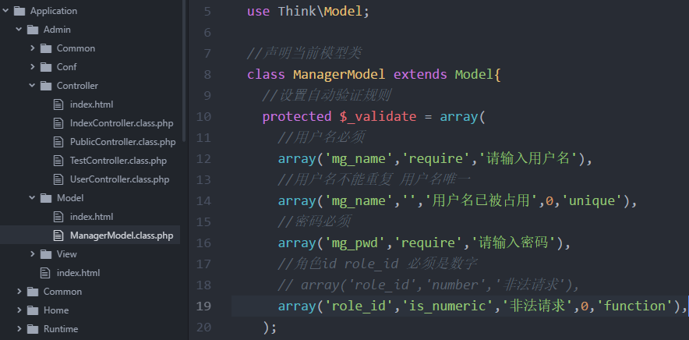

观察create源码,发现自动验证规则如果发现错误,create方法会返回false；

如果出错了,如何知道出了什么错?模型对象中有一个getError方法可以读取错误信息；

注册功能高级完整代码:

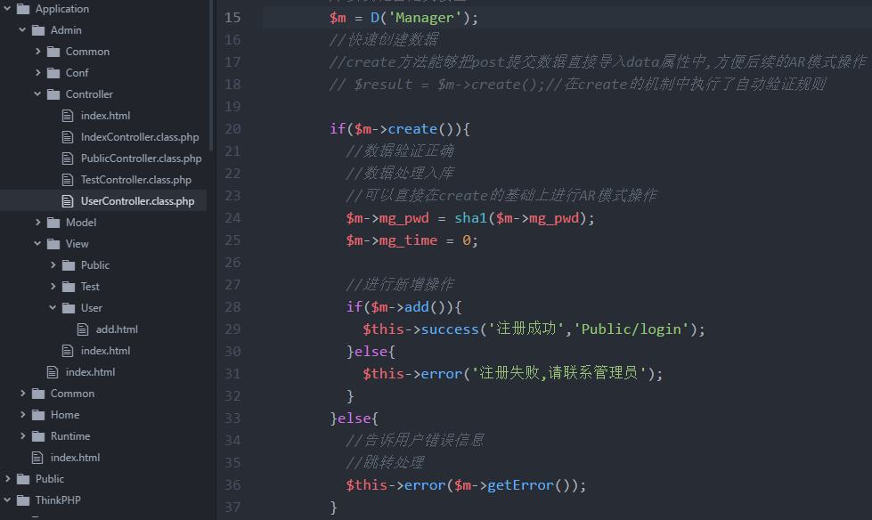

## 9.19 字段映射

目前的表单name属性与数据库字段保持一致,用户可以通过查看源代码的方式获取数据库字段:

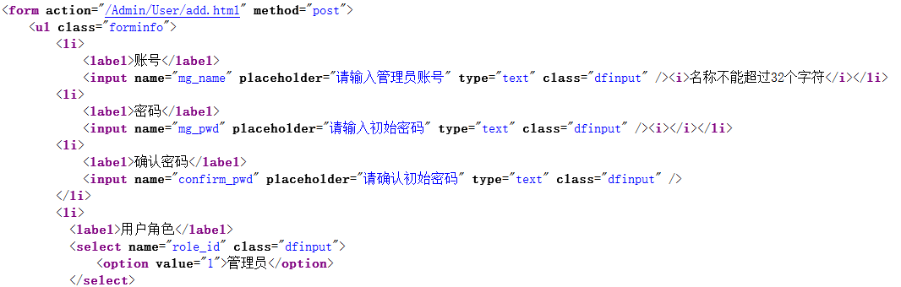

如果把表单中的name属性命名得与字段不同,快速创建数据调用create的时候,无法接收数据了:

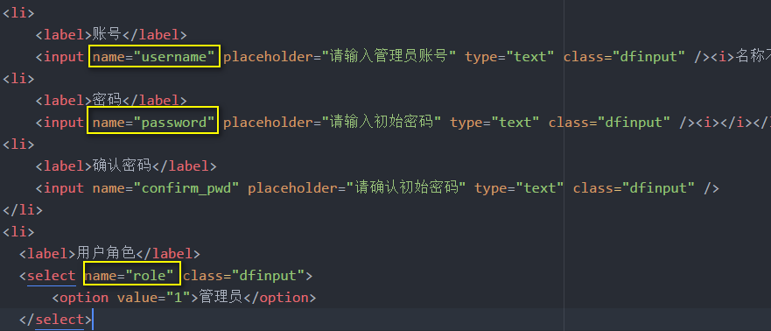

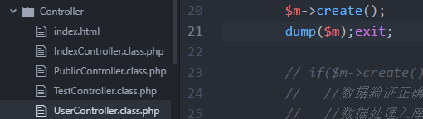

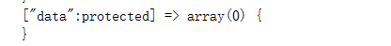

模型中提供了一种字段映射的技术,在模型父类有体现:



现在需要根据表单数据以及字段名,指定一些字段映射规则,规则放在哪里合适?

每个数据表,字段都不一样,对应的表单也不一样,字段映射应当放在自定义模型中。

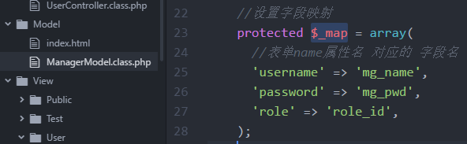

再次测试create方法的结果:

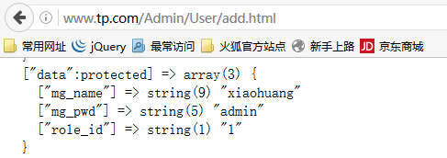

## 9.20 表映射

现在创建一个比较任性的模型名称:

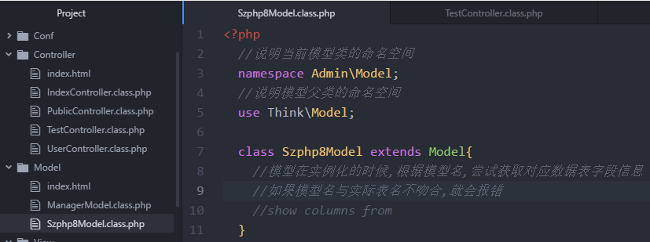

在控制器中尝试实例化该模型:

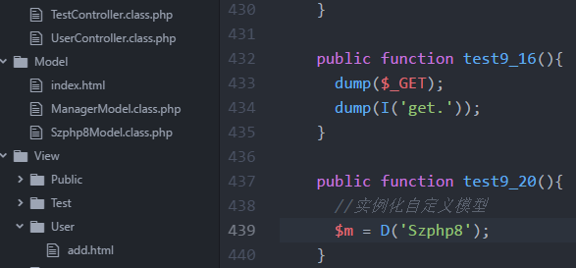

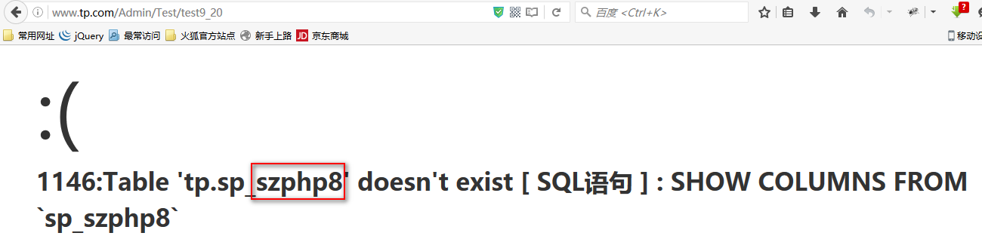

在模型父类中,有一个可继承的属性,专门用于作表映射:

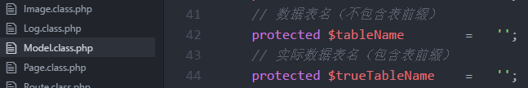

通过该属性,可以指定模型对应的表,从而让模型名,不一定要与表名统一:

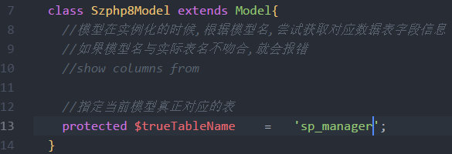

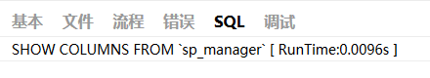

## 9.21 多表查询

需求: 查询管理员名称和岗位名称

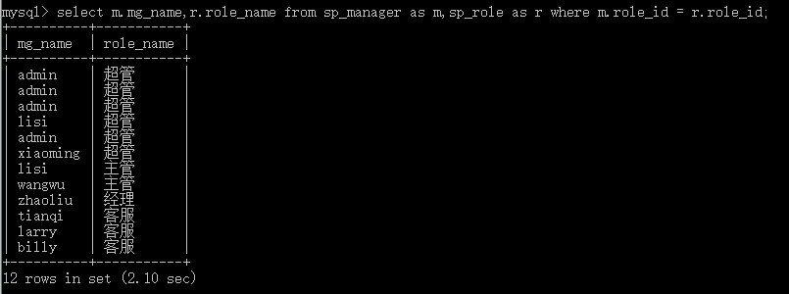

用TP的连贯操作,实现多表查询

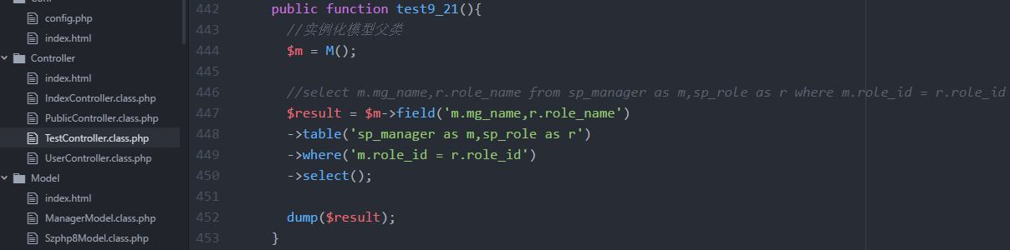

## 9.22 连接查询

需求: 查询管理员名称和岗位名称

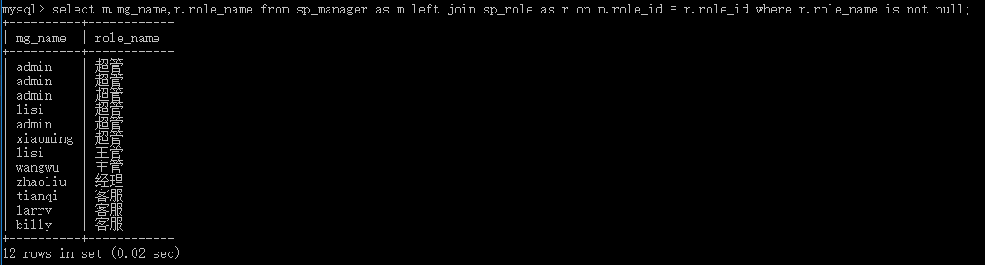

用TP的连贯操作,实现连接查询

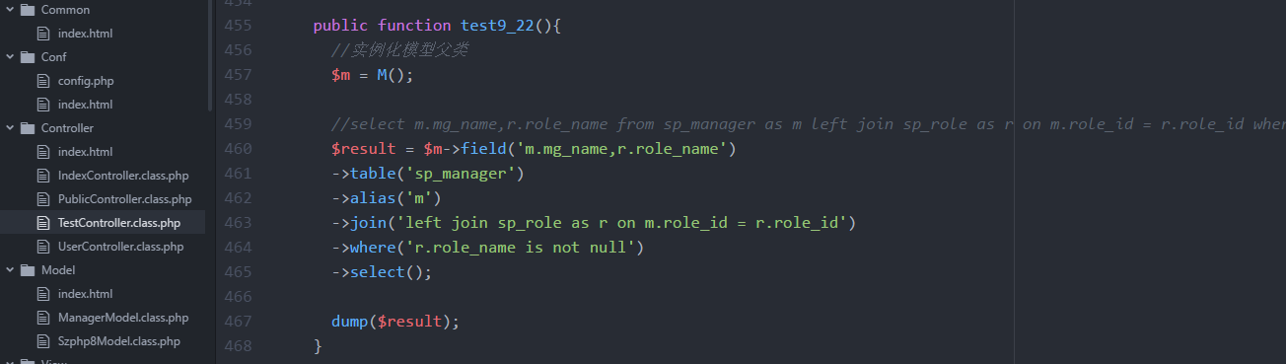

# 第10讲 会话技术

## 10.1 session技术

TP支持session技术,并且默认自动开启session:



在TP中,封装了一个session的函数,有6中调用方式:

session(‘name’,’value’); 定义一个名为name的session数据,值为value

session(‘name’); 读取名为name的session数据

session(); 读取所有session数据

session(‘name’,null); 删除名为name的session数据

session(null); 删除所有session数据

session(‘?name’); 判断是否有名为name的session数据。底层用empty

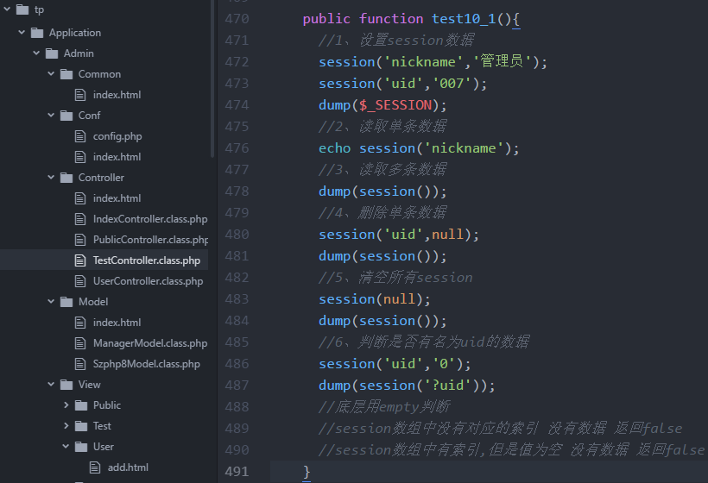

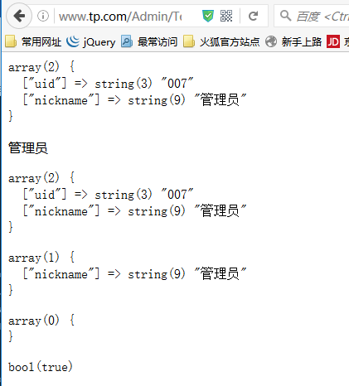

## 10.2 cookie技术

TP中封装了一个cookie的系统函数,与session一样,都封装在系统函数库文件中

TP的cookie方法有6种调用形式

cookie(‘name’,’value’); 设置一个名为name的cookie数据,值为value

cookie(‘name’,’value’,3600); 还可以设置有效期,单位为秒

cookie(‘name’); 读取单条

cookie(); 读取多条

cookie(‘name’,null); 删除单条

cookie(null); 删除所有cookie数据

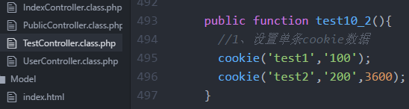

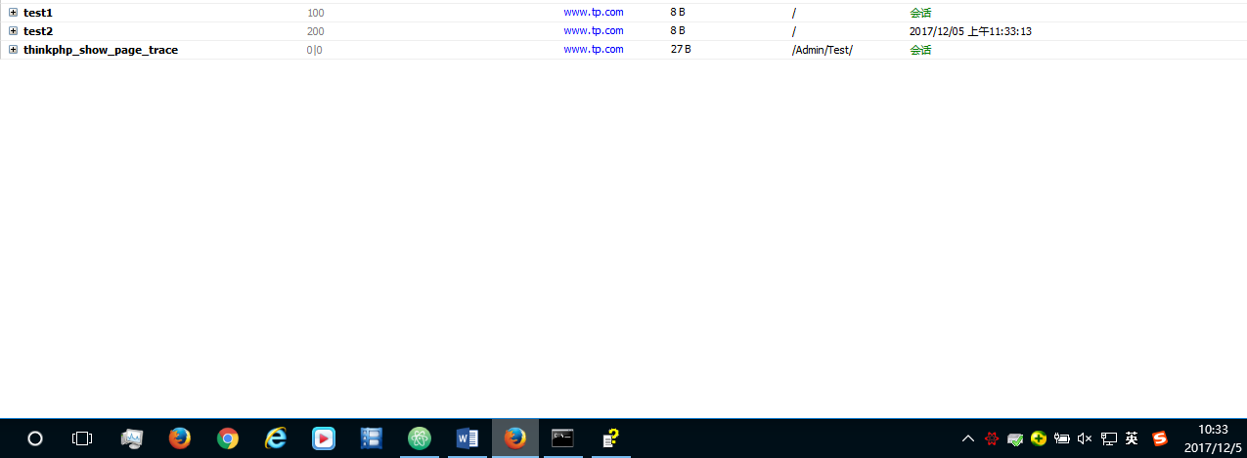

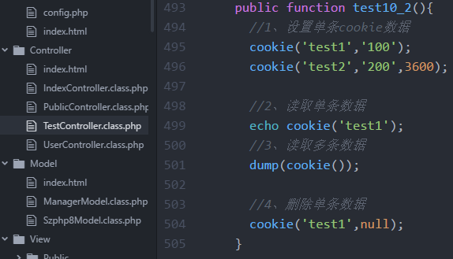

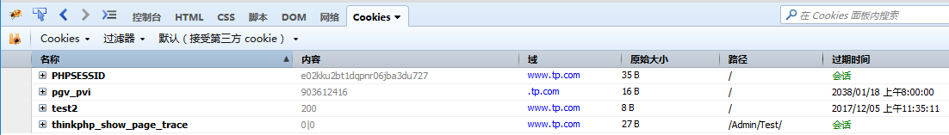

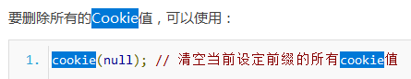

在tp的cookie函数中,批量删除有bug,可以手动修复,查看源码修复:

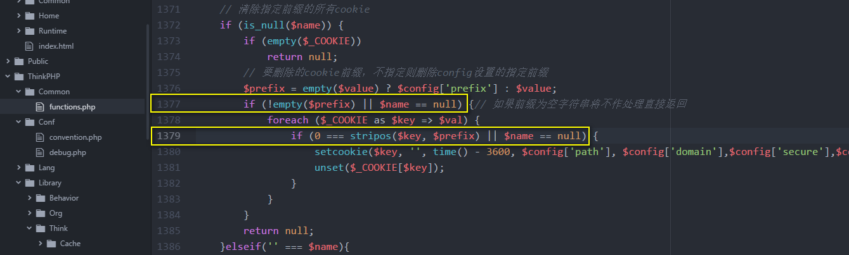

修改完成后,亲测有效:

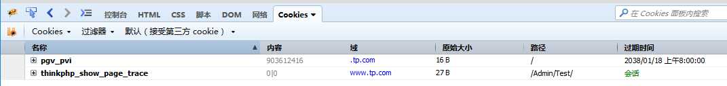

在实际工作中,公司拿到tp框架后,以TP为基础,二次开发出自己公司使用的框架,然后再开始开发产品。

# 第11讲 文件载入

## 11.1 默认加载函数库文件

在TP中，函数库文件有三种:

系统级函数库文件 ThinkPHP/Common/functions.php 该文件自动生成

应用级函数库文件 Application/Common/Common/function.php 需要手动创建

分组级函数库文件 Admin/Common/ function.php 需要手动创建

系统级函数库可以在整个系统任何地方调用

应用级调用范围,对应应用文件

分组级调用范围,对应分组

1. 系统级函数库文件名字 functions ,并且在解压时,是原本自带的
2. 应用级和分组级函数库文件名 function,需要手动创建。
3. 不需要任何处理,函数可以直接调用。

应用级默认函数库文件:

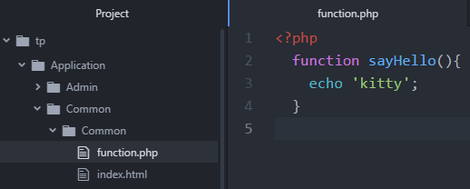

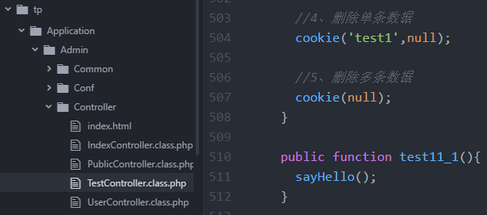

分组级默认函数库文件:

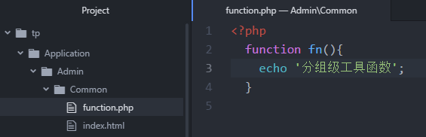

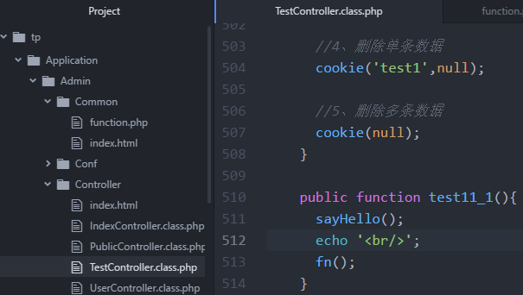

以上函数库文件,只要达成两个条件:路径正确,文件名正确。系统就能自动加载这些文件。

## 11.2 配置项加载函数库文件

希望自定义应用级函数库名称:

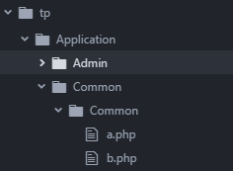

观察App.class.php核心类文件

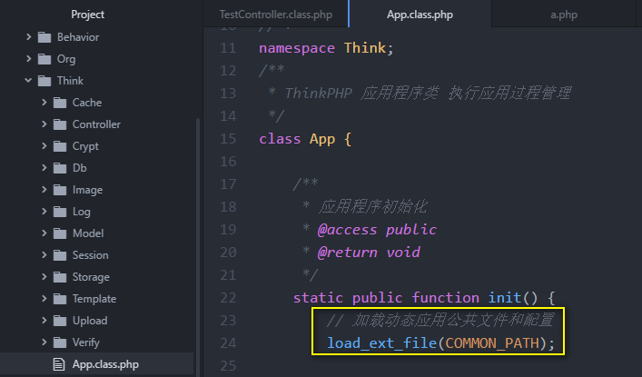

发现初始化项目时,App类调用了load_ext_file的函数,并且传参COMMON_PATH

load_ext_file函数如何运行的? COMMON_PATH代表什么路径?

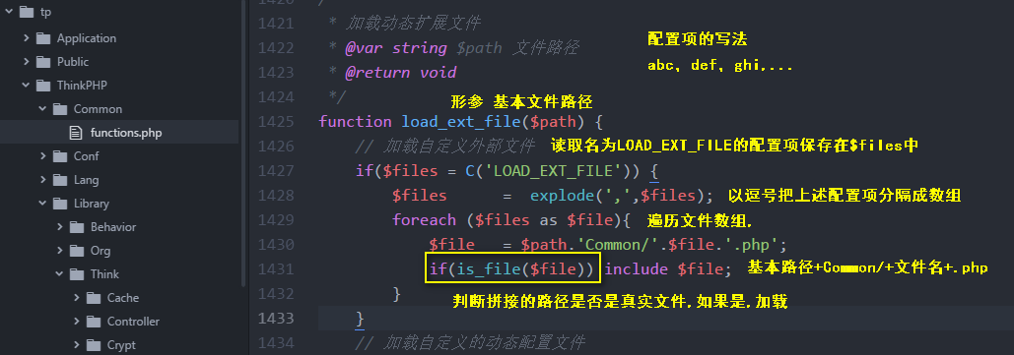

通过读取load_ext_file的源码,反推出配置项的写法,以逗号分隔的,不带文件类型的文件名

通过简单的引用输出,获得系统常量COMMON_PATH的值:

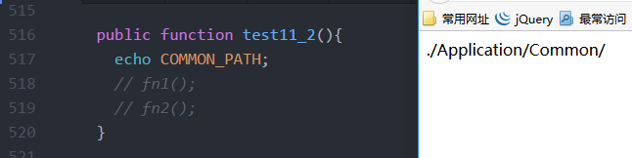

在系统初始化时,加载文件的路径:

./Application/Common/Common/文件名.php

发现,这个路径,就是应用级的函数库。

如果希望加载自定义的应用级函数库

需要设置一个名为LOAD_EXT_FILE的配置项,并且值为 ‘文件名,文件名…’。

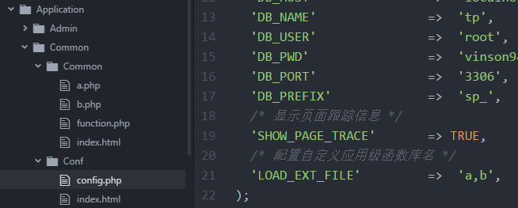

这些函数库都要放在./Application/Common/Common/路径中

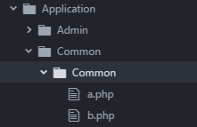

就可以在控制器中,直接使用函数库的自定义函数

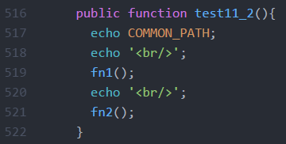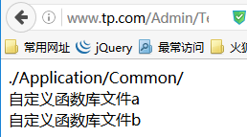

## 11.3 load方法加载函数库文件

创建分组级自定义函数库文件:

通过load方法手动加载分组级的函数库文,语法:

load(‘@/不带后缀的文件名’);

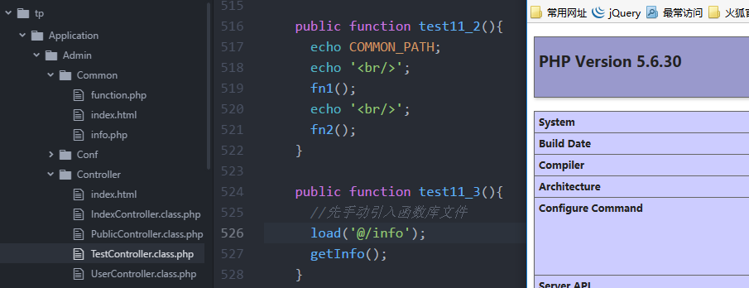

用load_ext_file也能加载分组级函数库

load_ext_file(‘./Application/Admin/’);

# 第12讲 功能类

## 12.1 验证码类

captcha验证码的制作功能,原本需要靠GD扩展的方法逐步完成。

在TP中,封装了好了Verify类,认识主要配置参数:

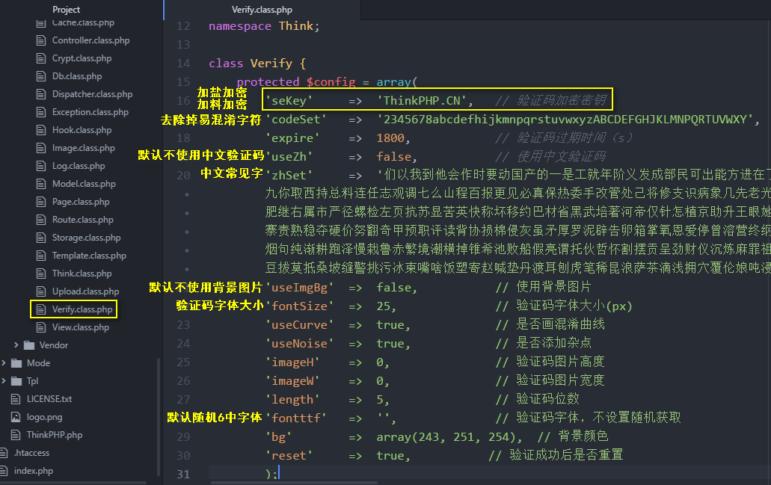

认识核心方法:

构造方法:

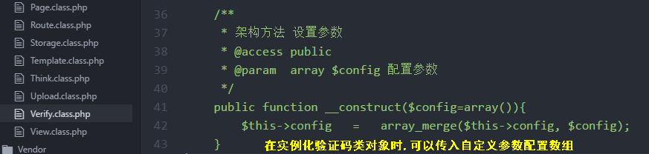

entry方法,产生验证码:

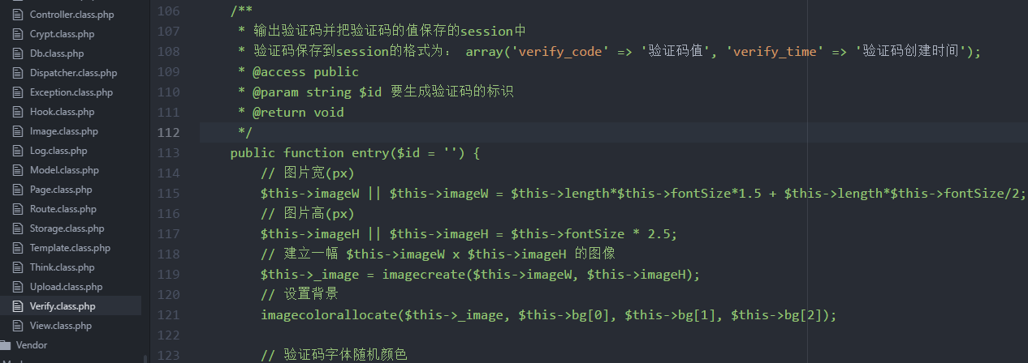

check方法,用于检查用户输入的验证码与图片显示的验证码是否一致:

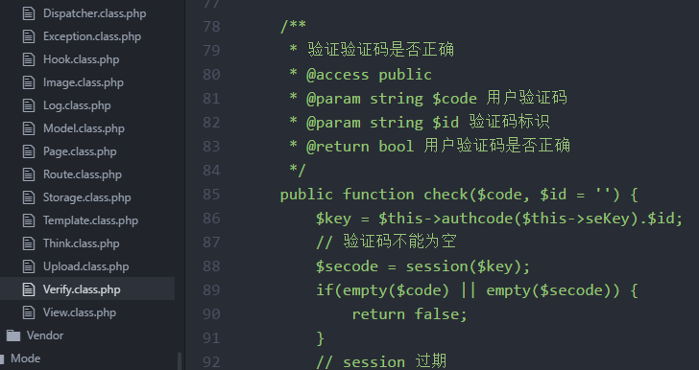

关于加密函数,采用了加盐加密的技巧:

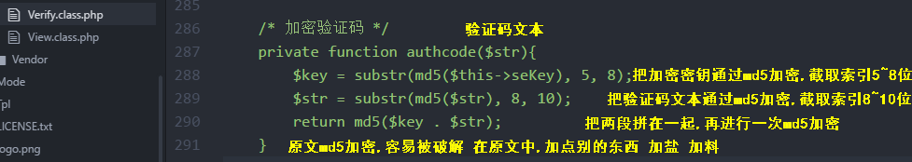

可以改写加密算法,我们不负责手动调用这个加密函数。验证码类在生成验证码时,以及校验验证码时,会用同样的方式进行加密和解密。

结合ajax技术,实现异步验证码功能:

1. 功能入口:

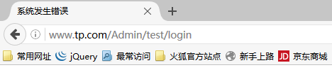

1. 创建控制器、视图

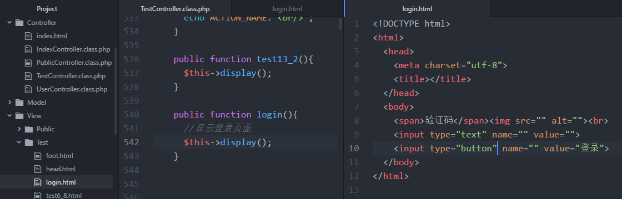

1. 创建一个生成验证码的控制器方法,用于img src请求

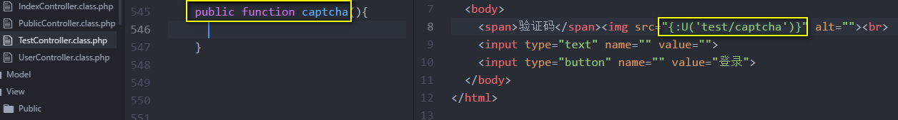

1. 实例化验证码类 调用entry方法

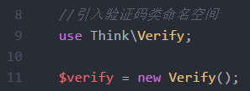

1. 查看session中的验证码信息:

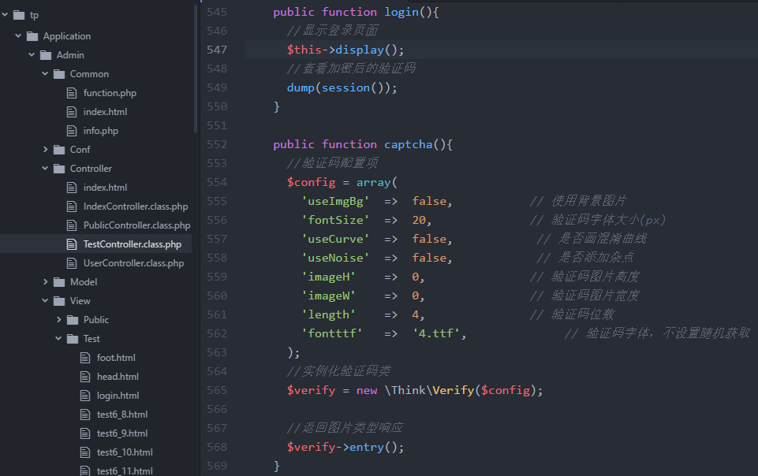

6、编写JS代码,异步检查验证码是否填写正确

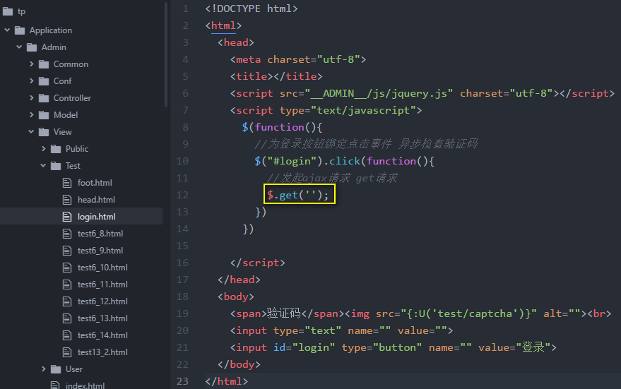

7、添加检查验证码控制器方法:

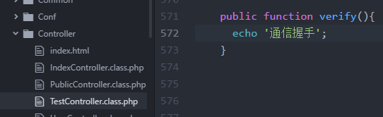

1. 搭建前后台通信;

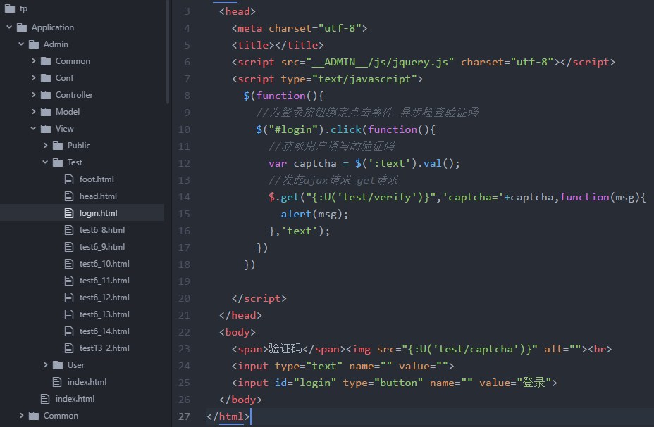

9、接收验证码数据,进行校验,给出响应

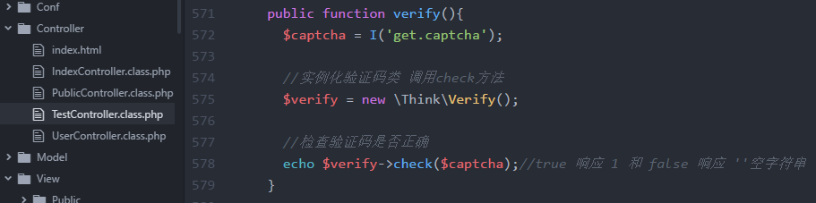

10、判断响应,作出后续动作:

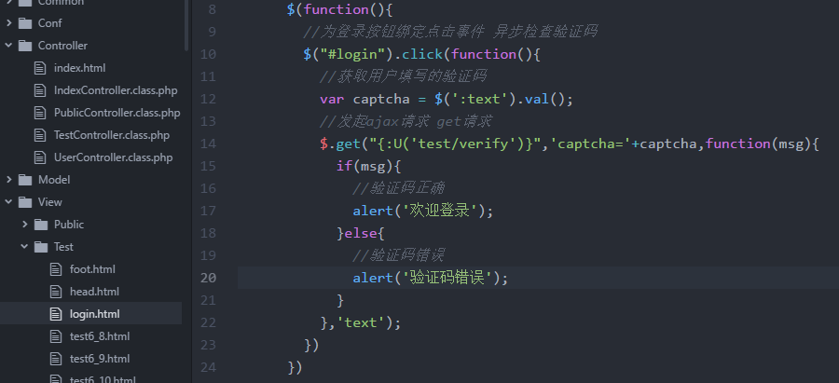

11、关于验证码重置问题:

如果设置了验证成功后重置,图片可能还没更换

只要验证码图片更换了,session保存的验证码一定会更新

设置验证码验证成功后,暂时不要重置。

验证码只要验证成功,就重新生成图片。

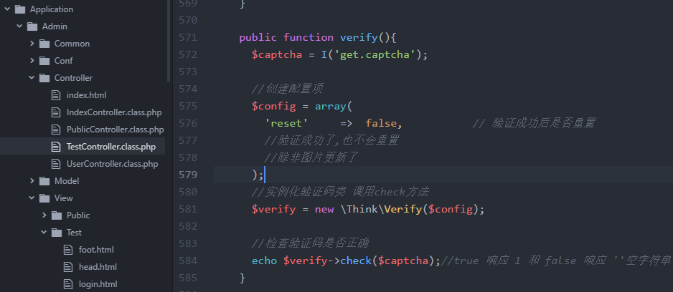

## 12.2 数据分页类

TP中封装了一个Page类用于处理自动分页:

了解分页类的主要配置参数:

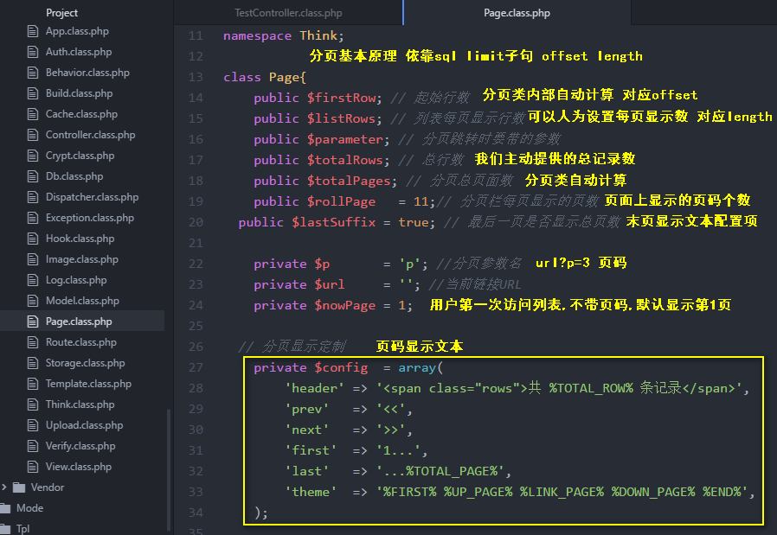

了解分页类的核心方法:

构造方法:

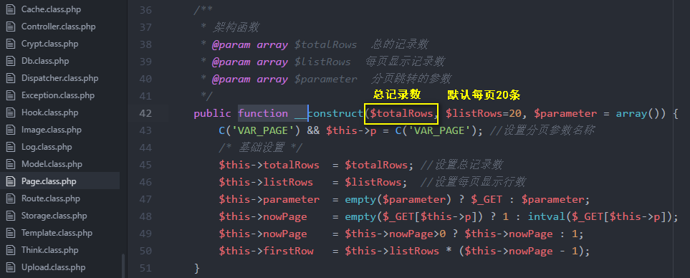

设置页码显示文本配置方法setConfig:

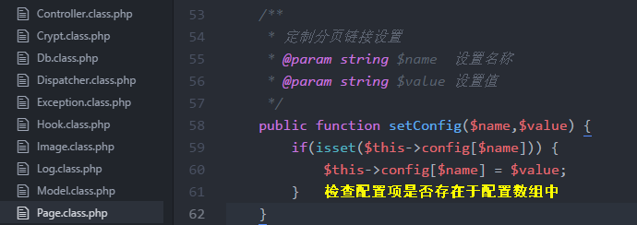

自动生成页码的方法 show

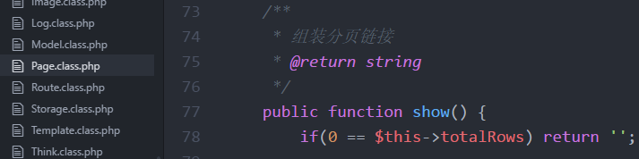

返回值就是页码超链接的html文本字符串:

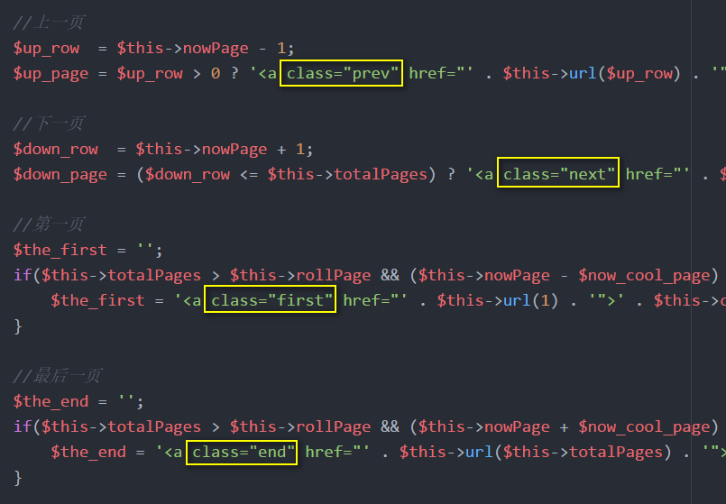

自动生成的页码超链接,可以采用样式分组的。

功能:分页显示管理员信息

1. 确定功能入口

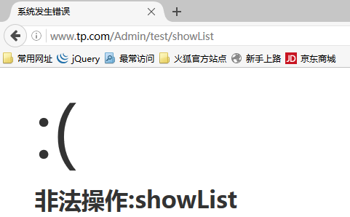

1. 创建对应的构造器、方法和视图

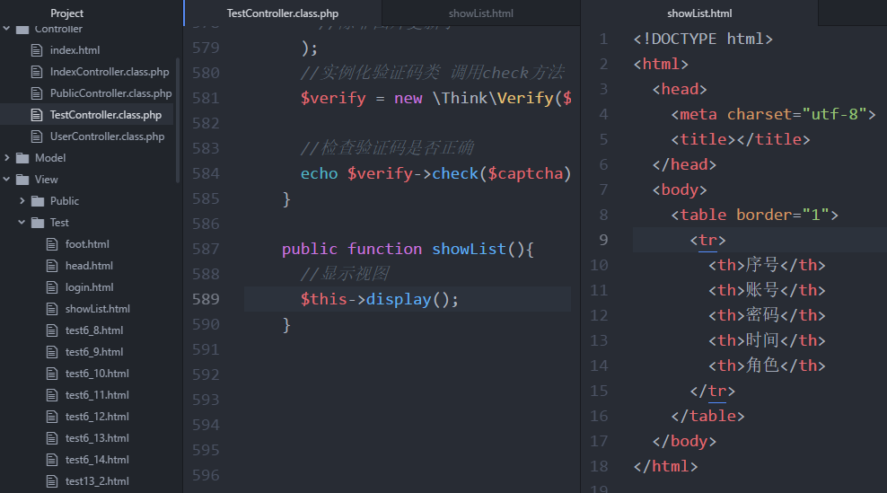

1. 实例化分页类 获得limit的参数 获得页码HTML文本

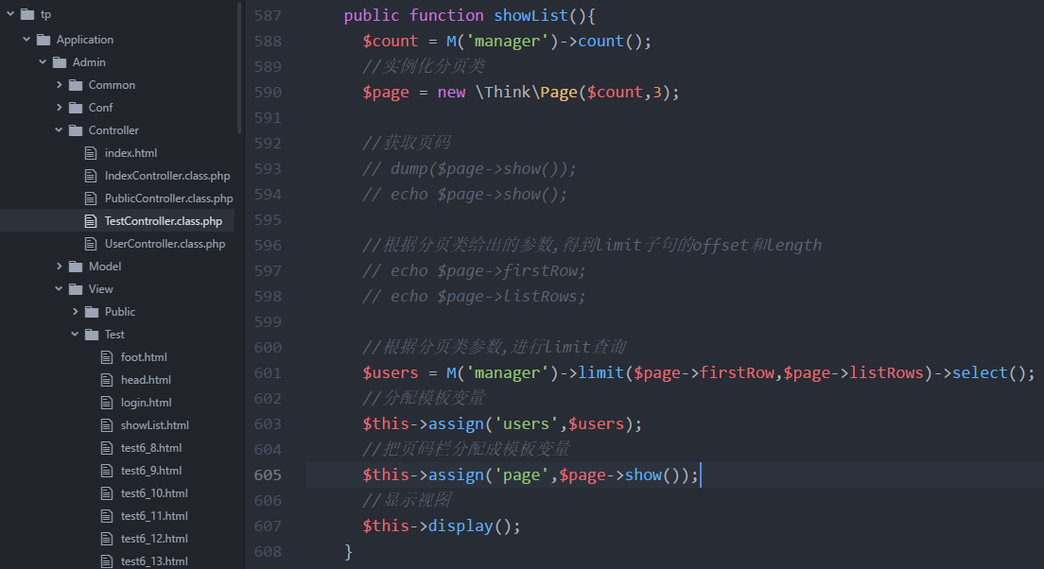

1. 模板引用模板数据 遍历显示 找到合适的位置显示页码

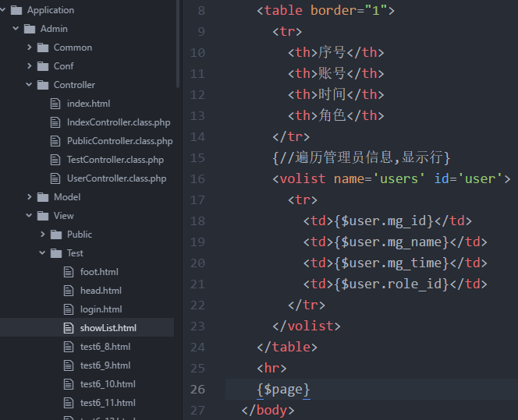

1. 美化显示页码 设计样式 配置页码显示效果

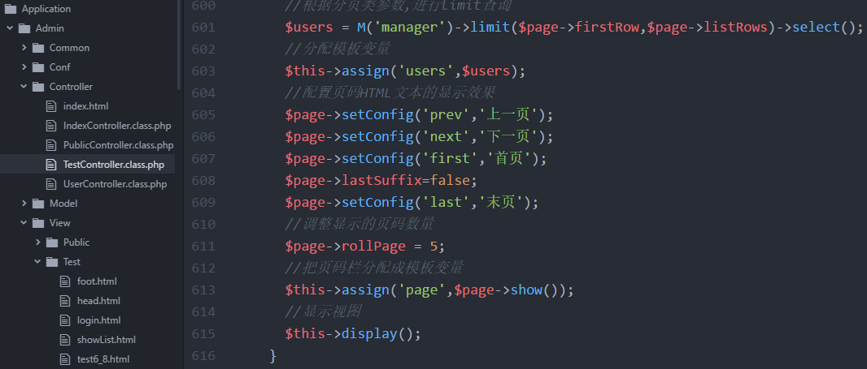

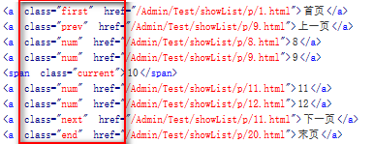将来为页码编写好看的样式

## 12.3 文件上传类

TP中有文件上传类Upload.

表单要求enctype=‘multipart/form-data’;method = ‘post’

需要文件上传域 input type=‘file’

会在服务器形成临时系统文件,临时上传文件留不住,需要上传后,移动到磁盘的某处实现保存: is_uploaded_file move_uploaded_file

当然这一切都在Upload类中被封装好了:

认识上传类的主要参数:

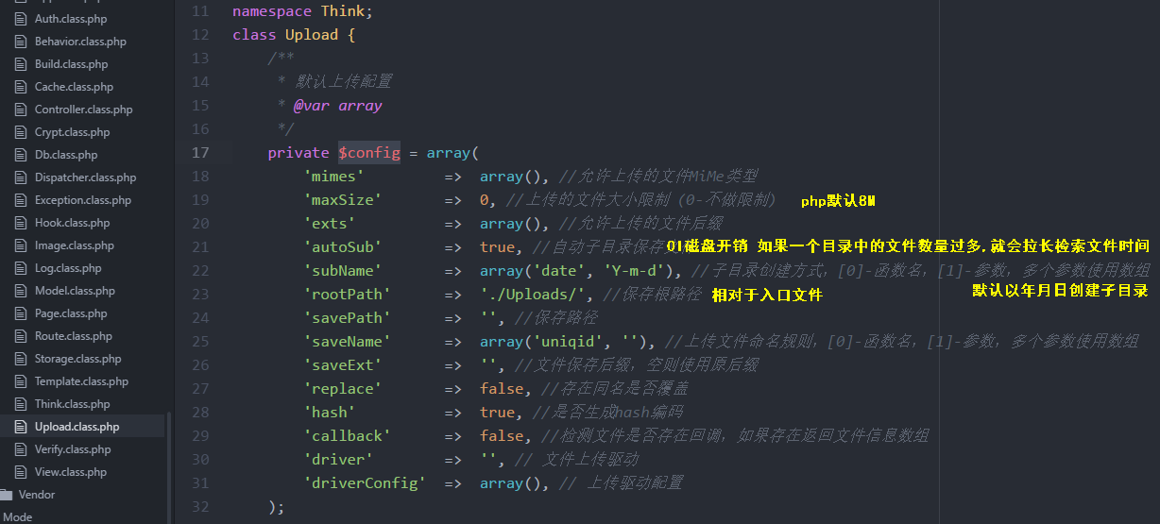

认识Upload核心方法:

构造方法

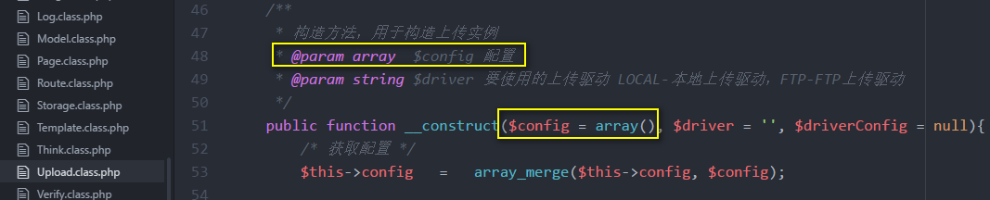

单个文件上传uploadOne

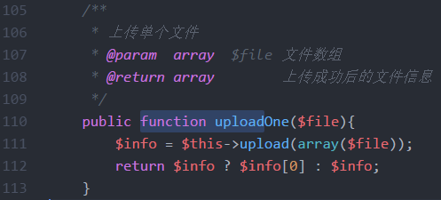

多个文件上传upload

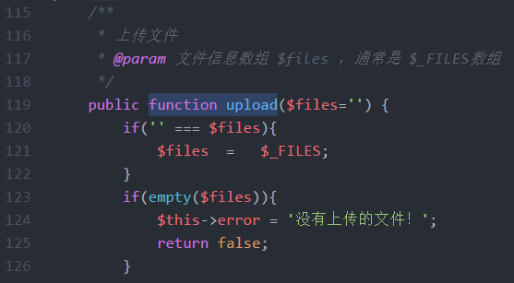

如果上传失败,需要读取失败信息getError:

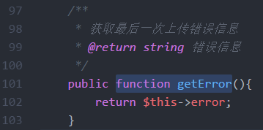

做一个商品图片上传功能

1. 功能入口 上传表单

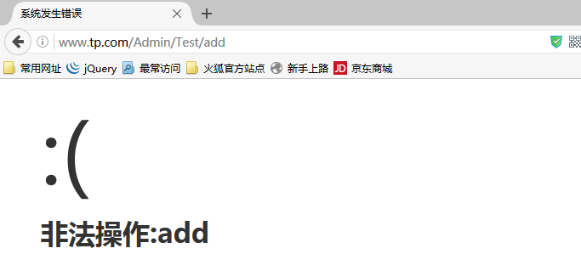

1. 创建控制器方法 准备一个上传表单 以当前方法作为提交地址

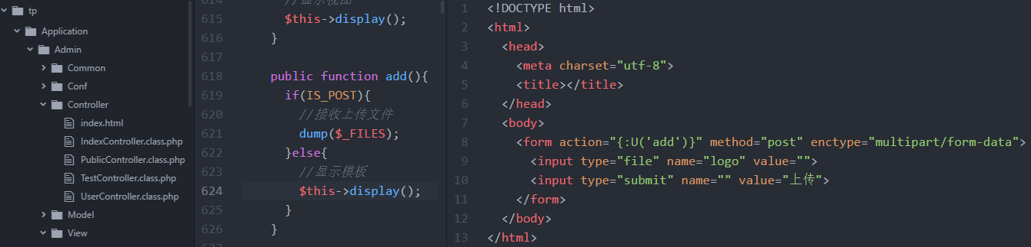

1. 检查文件上传是否成功 错误信息是否为0

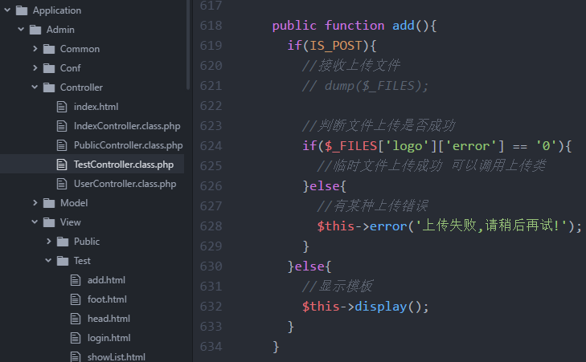

1. 实例化上传类对象 调用上传单个文件方法

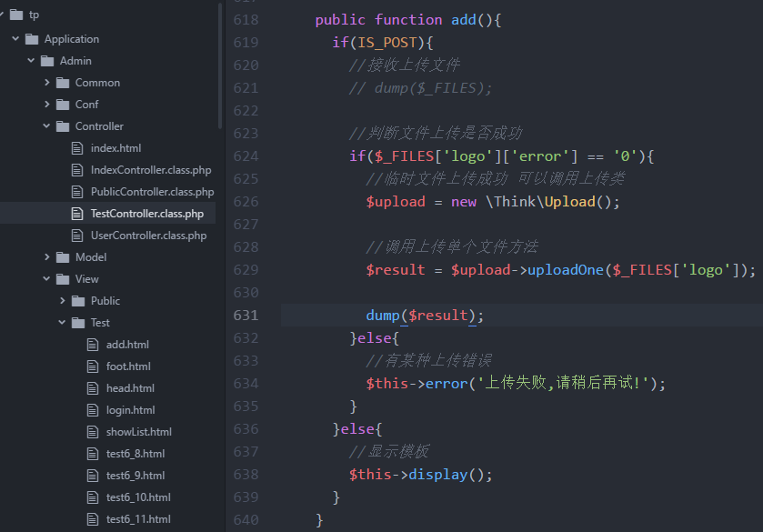

1. 对上传结果,进行分之判断

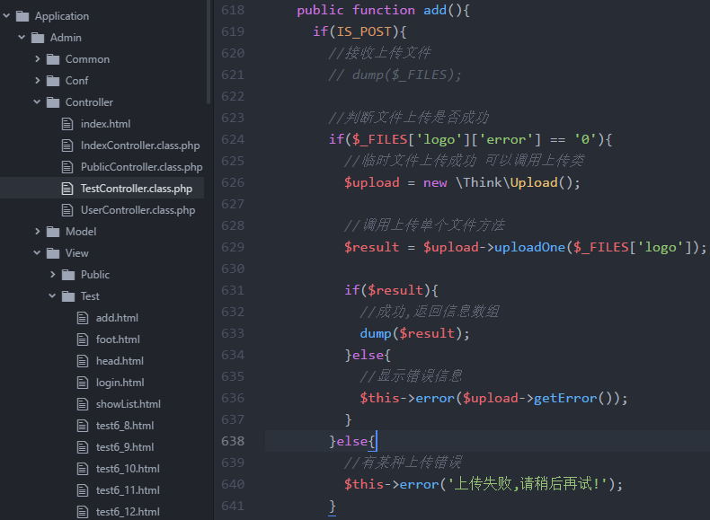

1. 查看上传的结果 了解上传信息

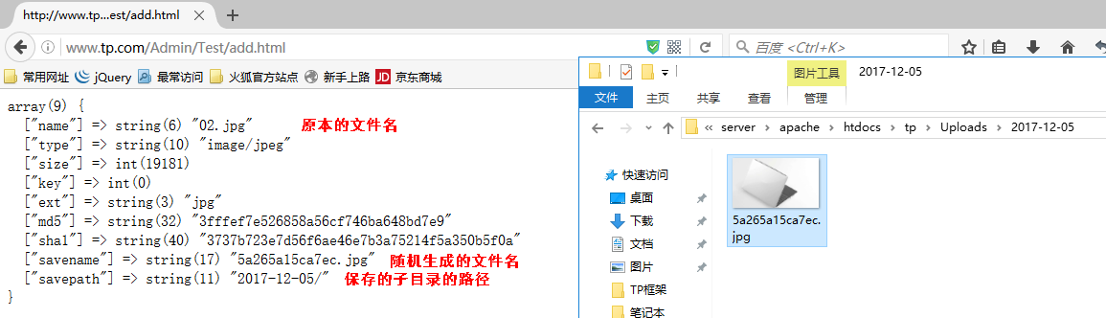

1. 获得上传后图片的完整引用路径 根目录+子目录+随机文件名

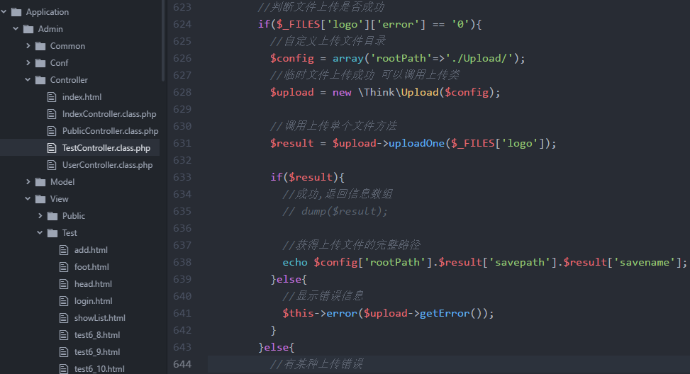

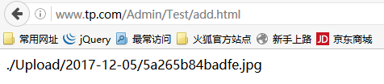图片访问路径

## 12.4 图形处理类

图形处理类 Image

了解图形处理类的核心方法:

设置宽高和尺寸的函数:

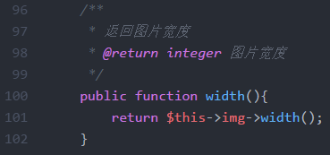

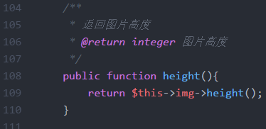

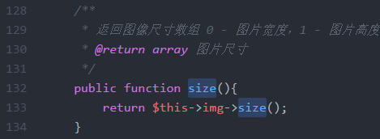

缩略图方法: thumb

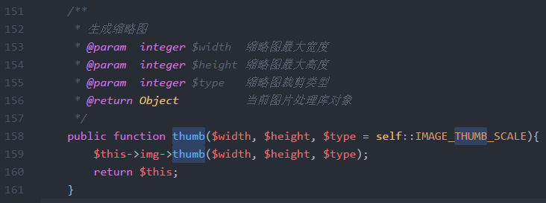

裁剪方法:

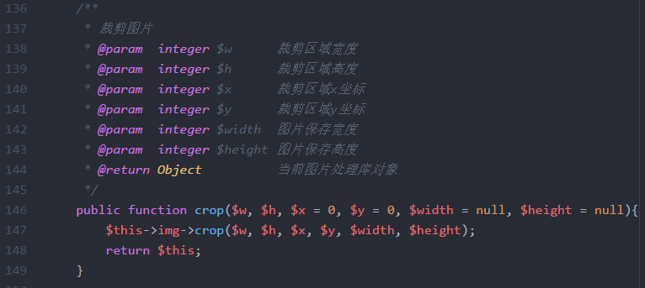

水印方法:

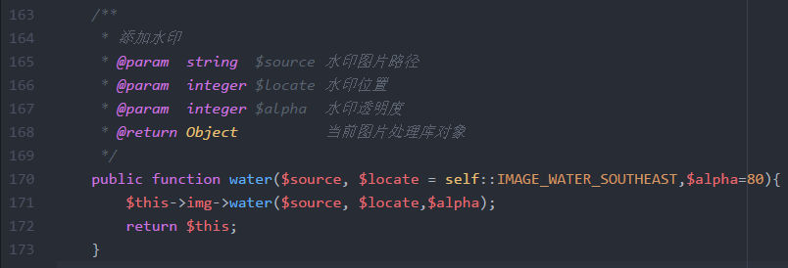

添加文字:

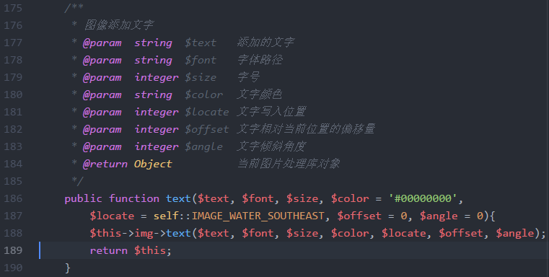

1. 开启一个画布 导入一个图片

open(‘图片路径’);

1. 进行操作

选择一种操作方法thumb water text crop…

1. 把内存中的画布保存成磁盘文件

save(‘保存路径’);

需求:上传文件之后,产生指定尺寸商品logo

1. 实例化图形处理类:
2. 打开原图
3. 调用thumb方法,传参缩略图的最大尺寸
4. 保存 给原图的文件名前加缩略图前缀

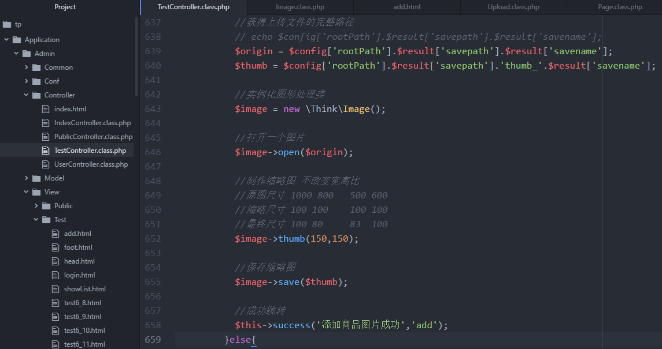

# 第13讲 系统常量

## 13.1 常用系统常量

在App.class.php中封装了一些很好用的系统常量:

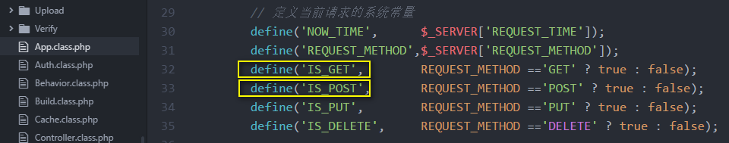

在ThinkPHP.php核心入口文件中,封装了一些常用路径常量:

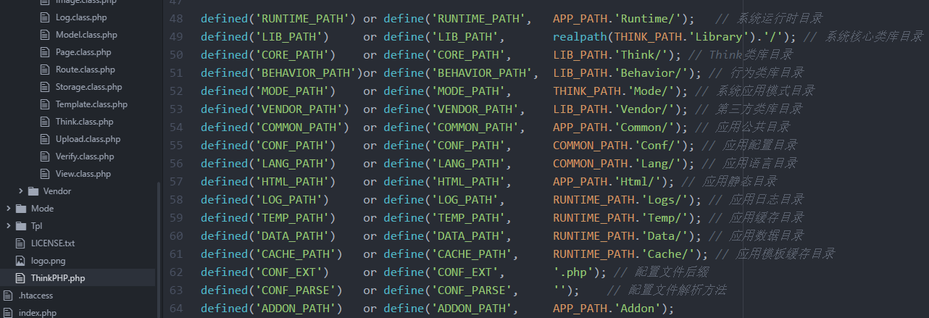

在TP系统中,在各个不同的文件里,封装了许多系统常量,可以在手册中查看到统一的记载:

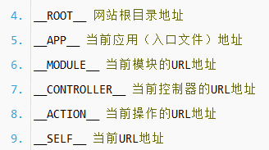

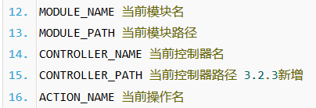

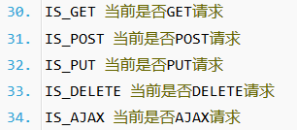

认识以上三图当中常用的系统常量。

尝试在控制器中获取关键信息:

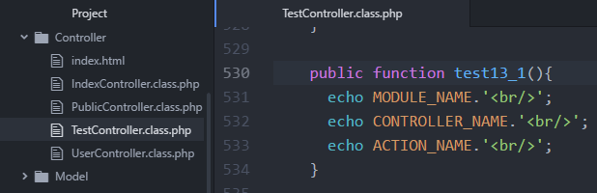

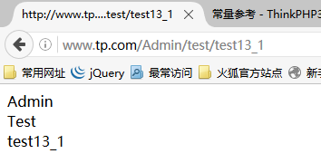

视图中也可以借助常量拼接URL

